StyleRadar · Requerimientos en el prototipo
Equipo LecheritaDeGit · DOSW
Juan Nicolás Álvarez Muñoz
Daniel Valero Quiroga
Juan Diego Valderrama Gaviria
Cristian Camilo Ortiz Sánchez
Paula Alejandra Diaz

Cómo usar este documento
- La tabla recorre los requerimientos funcionales SR-RF-01 a SR-RF-103 del archivo StyleRadar_Requerimientos_v4. Para cada uno indica con qué cuenta entrar, los pasos para llegar a la pantalla y una captura de la última versión del prototipo.
- Al abrir el prototipo aparece el landing de bienvenida. Para iniciar sesión, toca «Iniciar sesión» arriba a la derecha y, en «Cuentas de prueba», elige Usuario, Tienda, Fundación o Admin. La contraseña de todas las cuentas de prueba es 1234. Para recorrer la app sin sesión, toca «Entrar a StyleRadar». Después de entrar, el botón de la cuenta muestra el rol (Usuario, Tienda, Fundación o Admin).
- Los requerimientos marcados con «Nota» están de forma parcial o todavía no aparecen en el prototipo.

Requerimientos
Requerimiento | Cuenta | Cómo ingresar en el prototipo
SR-RF-01  Registrar usuario  Identidad y acceso | Invitado (sin sesión) | 1. En la barra superior, toca «Iniciar sesión».  2. Abre la pestaña «Crear cuenta».  3. Elige «Usuario», llena nombre, usuario, barrio, maniquí, correo y contraseña, acepta los términos y toca «Crear cuenta».
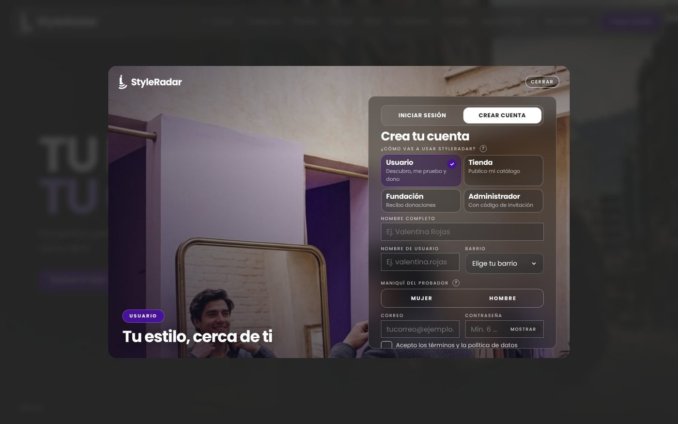
SR-RF-02  Iniciar sesión  Identidad y acceso | Invitado (sin sesión) | 1. En la barra superior, toca «Iniciar sesión».  2. Escribe el correo y la contraseña, o toca una de las «Cuentas de prueba».  3. Toca «Entrar».
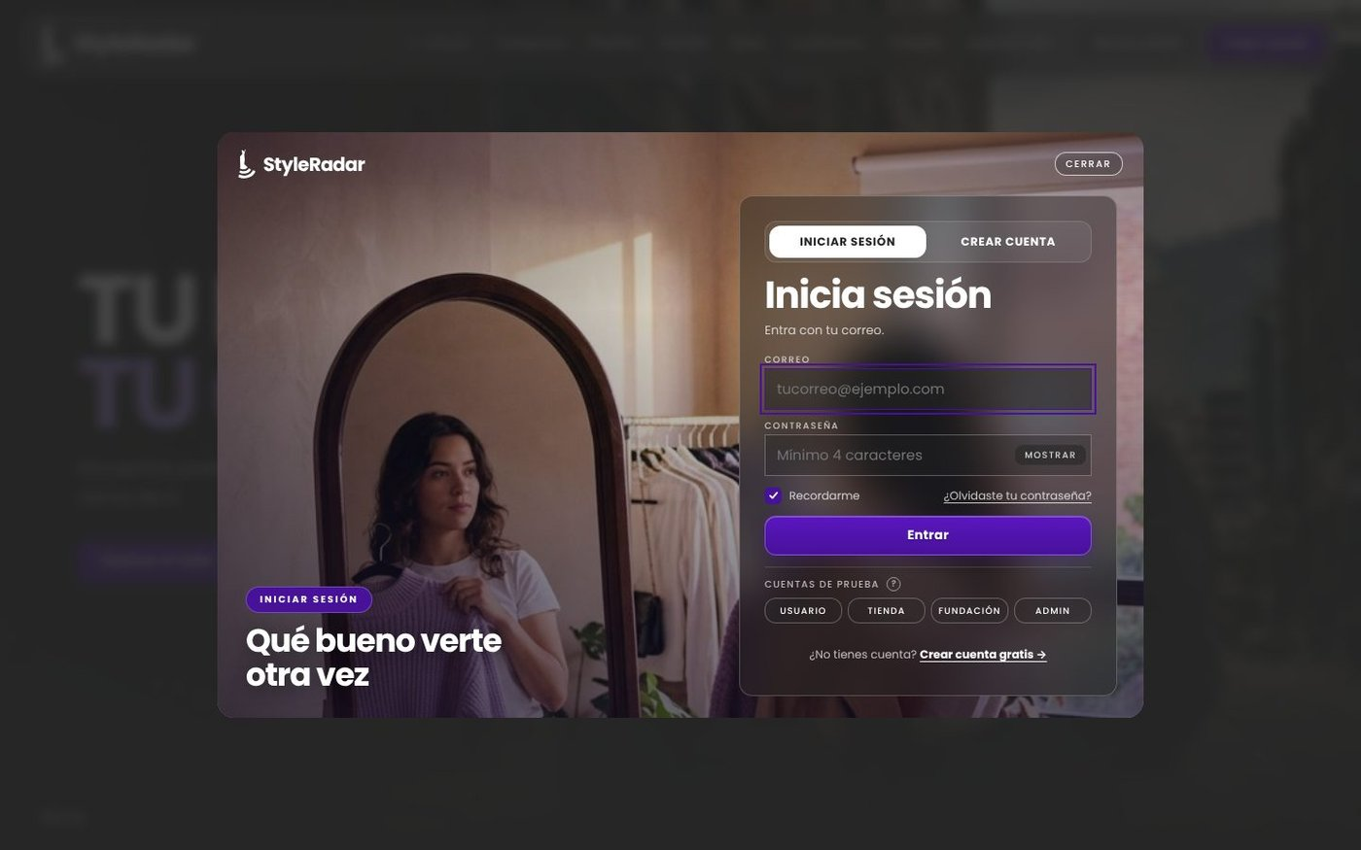
SR-RF-03  Configurar preferencias de estilo  Perfil y personalización | Usuario | 1. Abre el menú de la cuenta (arriba a la derecha) y entra a «Mi cuenta».  2. En «Mi información», marca los estilos que prefieres.  3. Toca «Guardar cambios».
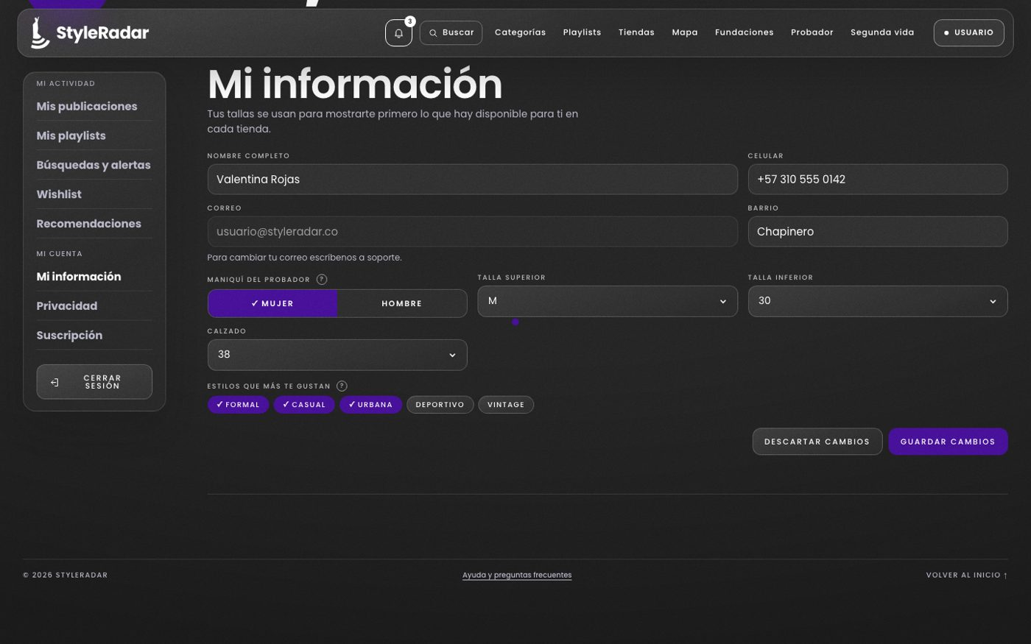
SR-RF-04  Configurar tallas habituales  Perfil y personalización | Usuario | 1. Entra a «Mi cuenta» › «Mi información».  2. Elige las tallas habituales de parte superior, parte inferior y calzado.  3. Toca «Guardar cambios».
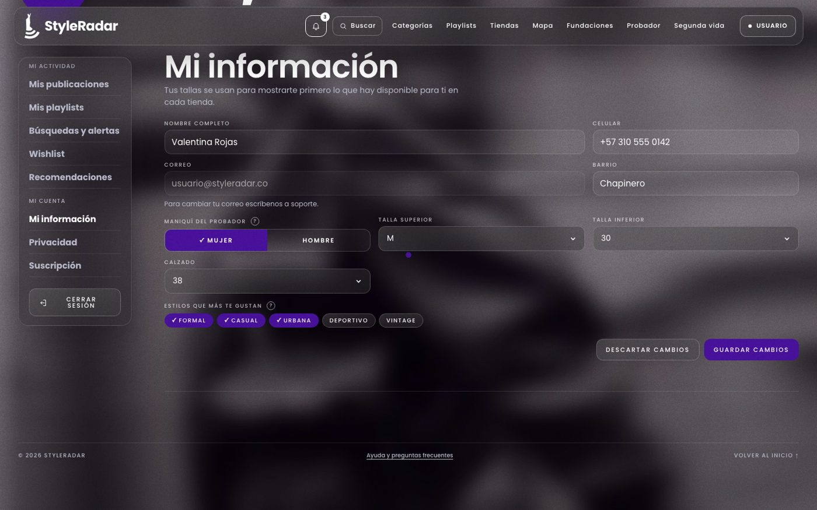
SR-RF-05  Personalizar feed según preferencias  Perfil y personalización | Usuario | 1. Inicia sesión y quédate en la página de inicio.  2. Baja hasta la sección «Para ti», que muestra prendas según tus estilos, tallas y búsquedas.
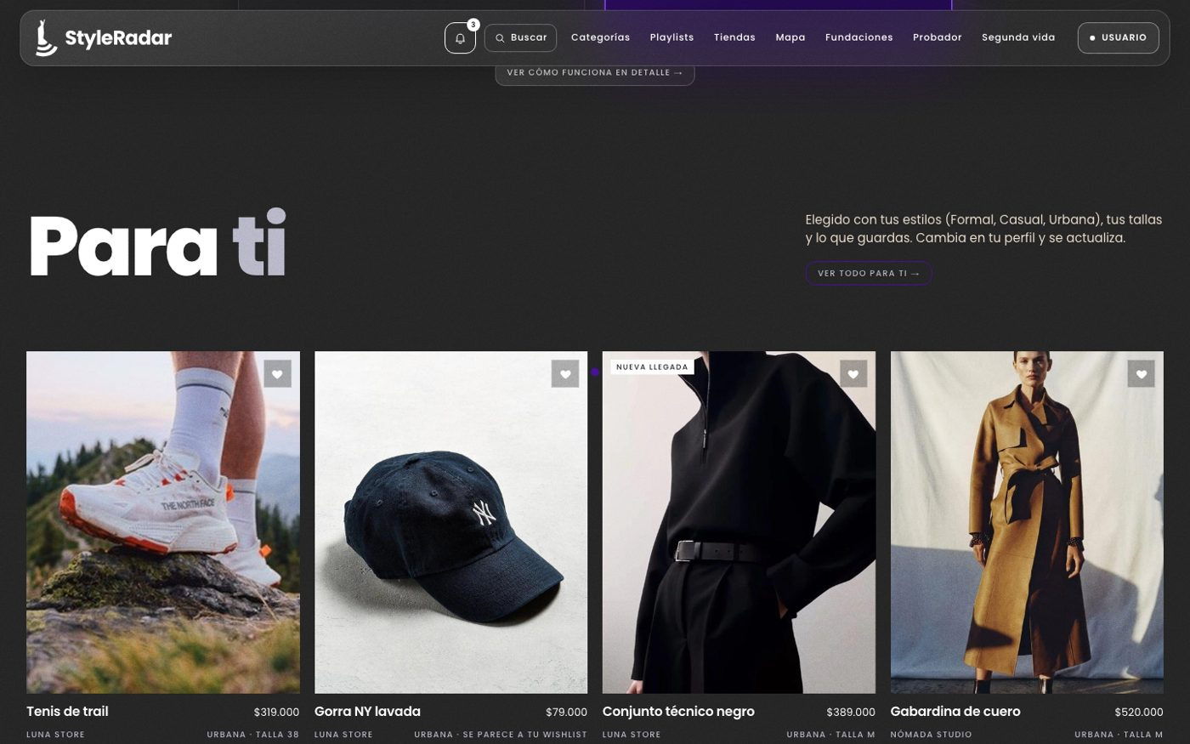
SR-RF-06  Recomendar prendas según perfil de estilo  Perfil y personalización | Usuario | 1. En la barra superior, entra a «Categorías» (catálogo).  2. Arriba aparece «Recomendado según tu perfil», con la razón de cada recomendación.  3. También está en «Mi cuenta» › «Recomendaciones».
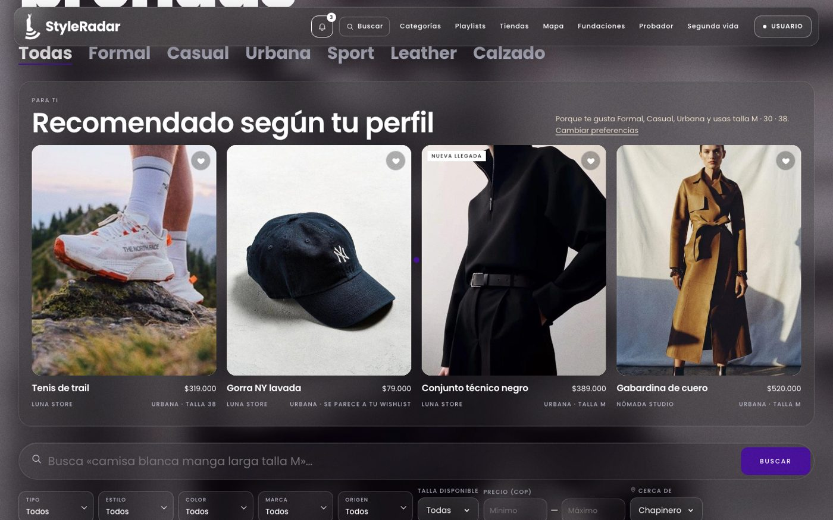
SR-RF-07  Buscar prendas mediante texto libre  Búsqueda y descubrimiento | Usuario | 1. Entra al catálogo desde «Categorías» o desde «Buscar».  2. Escribe la búsqueda con tus palabras, por ejemplo «chaqueta negra de cuero», y toca «Buscar».  3. Debajo aparece lo que se entendió de la búsqueda y los resultados.
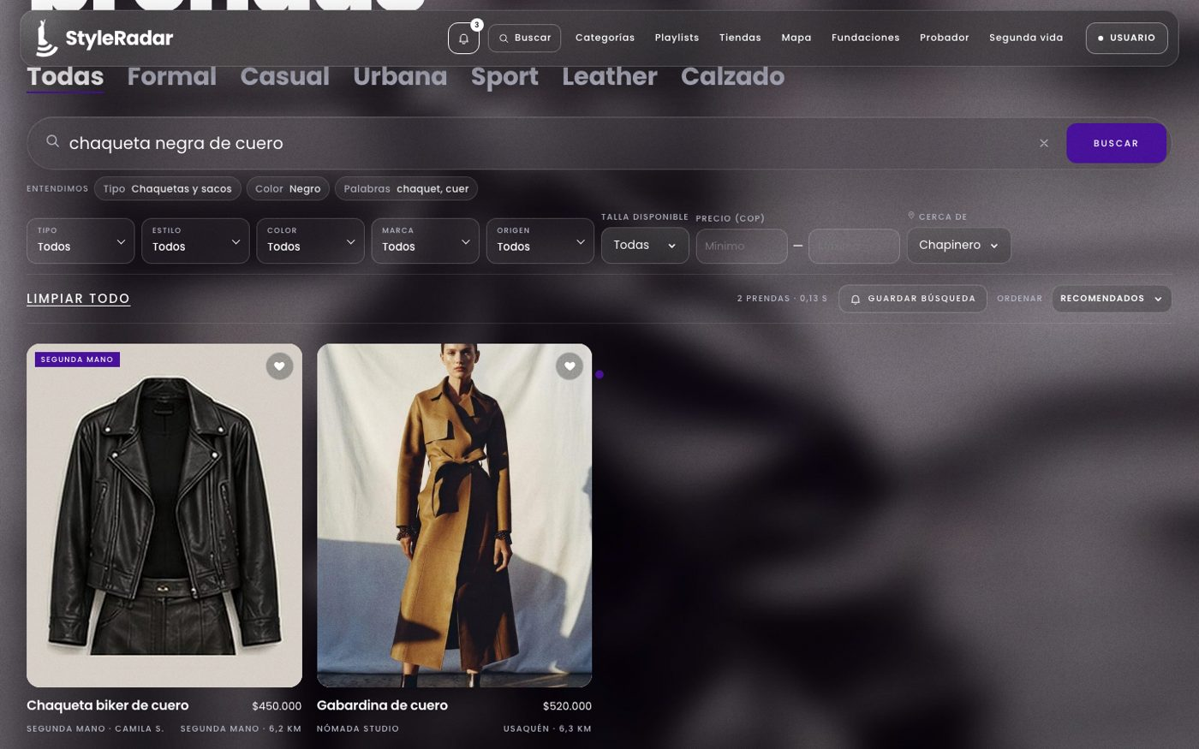
SR-RF-08  Filtrar prendas por tipo  Búsqueda y descubrimiento | Usuario | 1. Entra al catálogo.  2. En la barra de filtros, abre «Tipo» y elige uno o varios tipos de prenda.
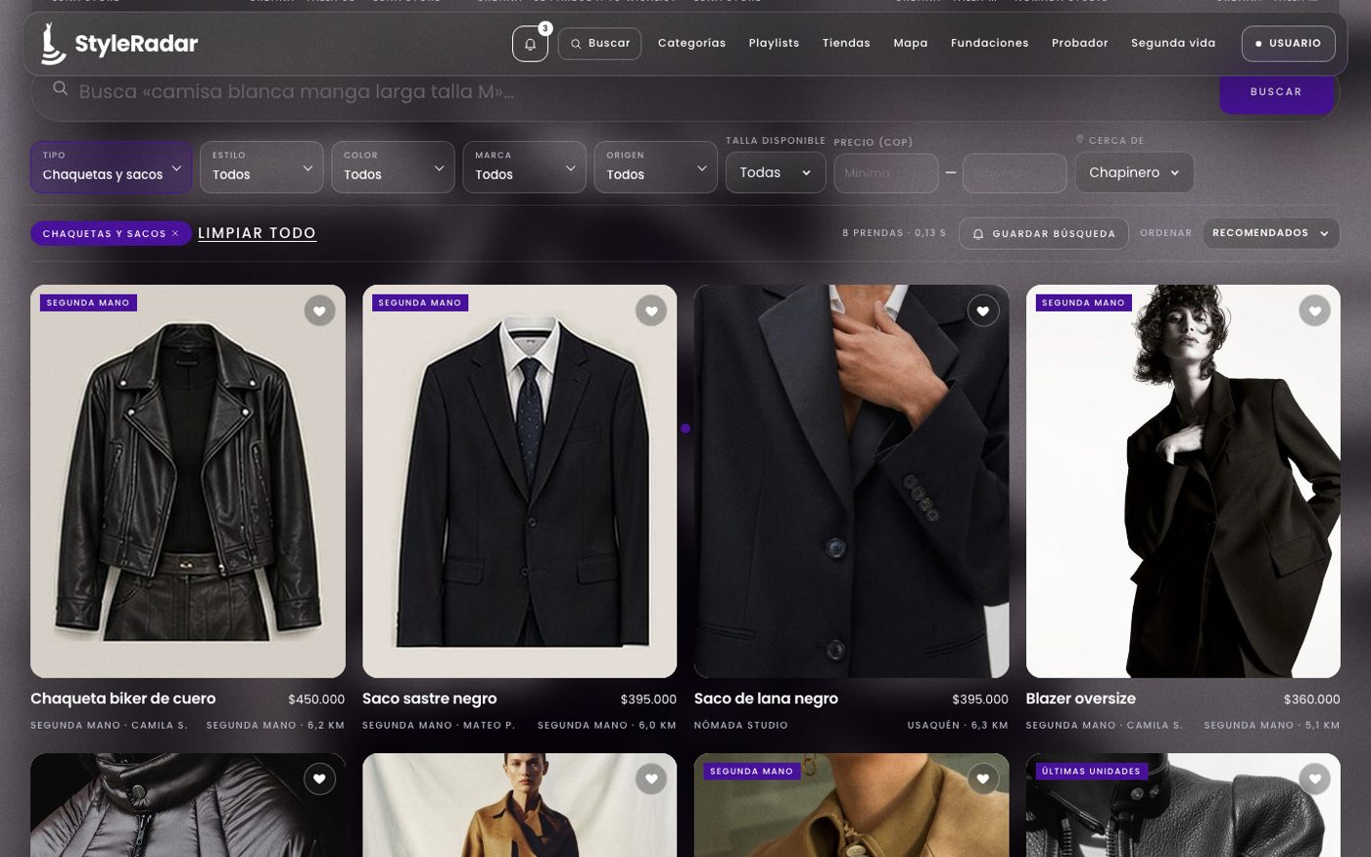
SR-RF-09  Filtrar prendas por color  Búsqueda y descubrimiento | Usuario | 1. Entra al catálogo.  2. En la barra de filtros, abre «Color» y elige los colores.
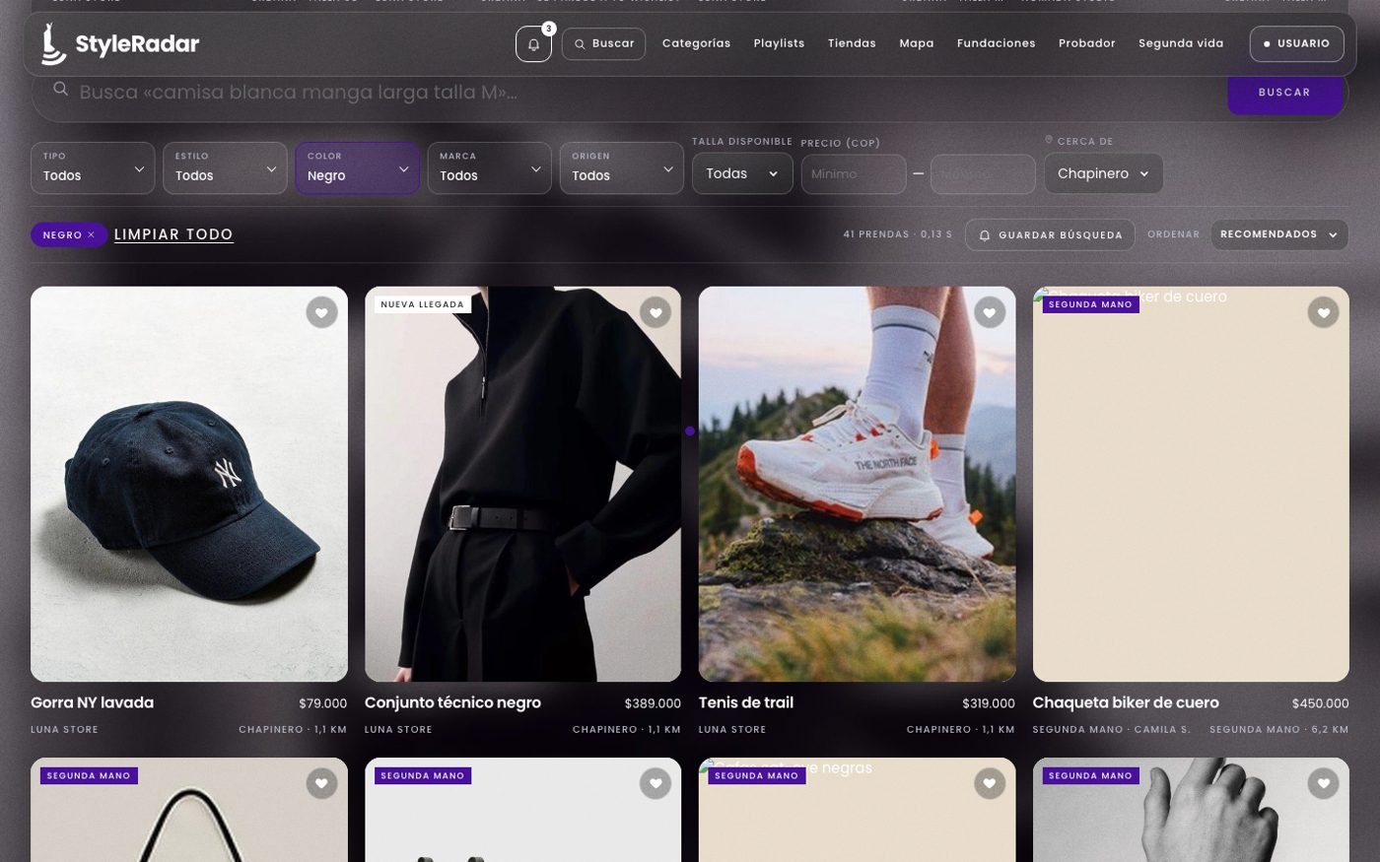
SR-RF-10  Filtrar prendas por talla  Búsqueda y descubrimiento | Usuario | 1. Entra al catálogo.  2. En la barra de filtros, elige una opción en «Talla disponible».
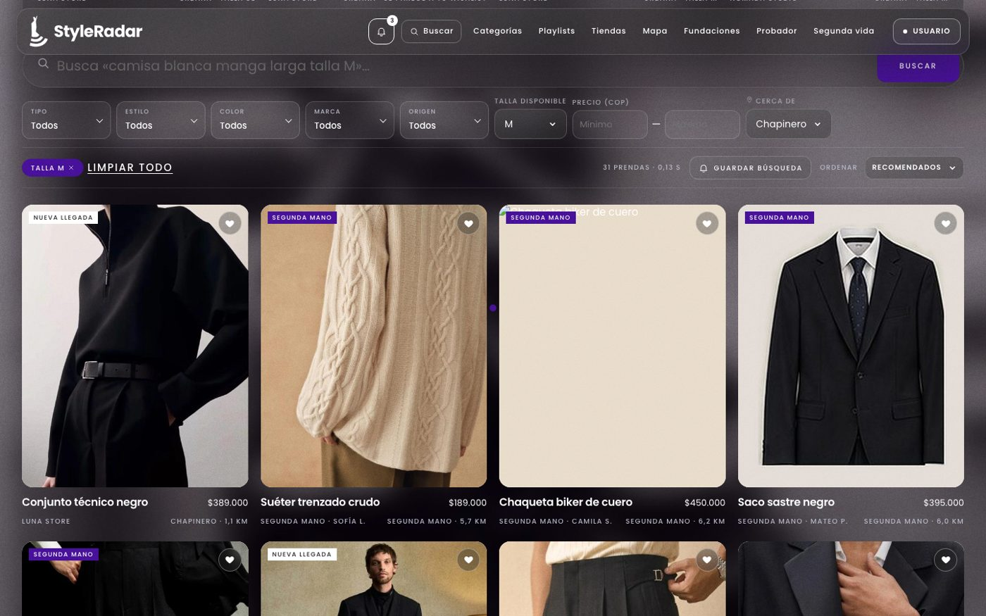
SR-RF-11  Filtrar prendas por rango de precio  Búsqueda y descubrimiento | Usuario | 1. Entra al catálogo.  2. En «Precio (COP)», escribe el precio mínimo y el máximo.
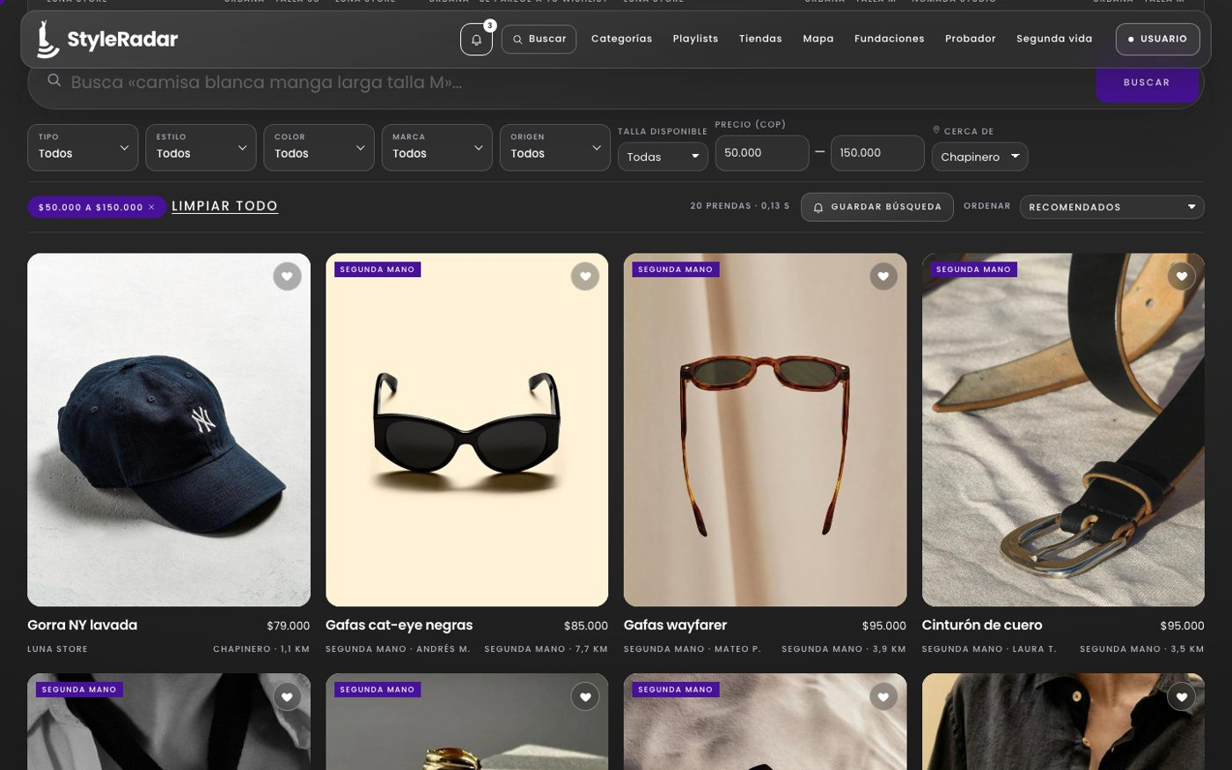
SR-RF-12  Filtrar prendas por marca  Búsqueda y descubrimiento | Usuario | 1. Entra al catálogo.  2. En la barra de filtros, abre «Marca» y elige una o varias marcas.
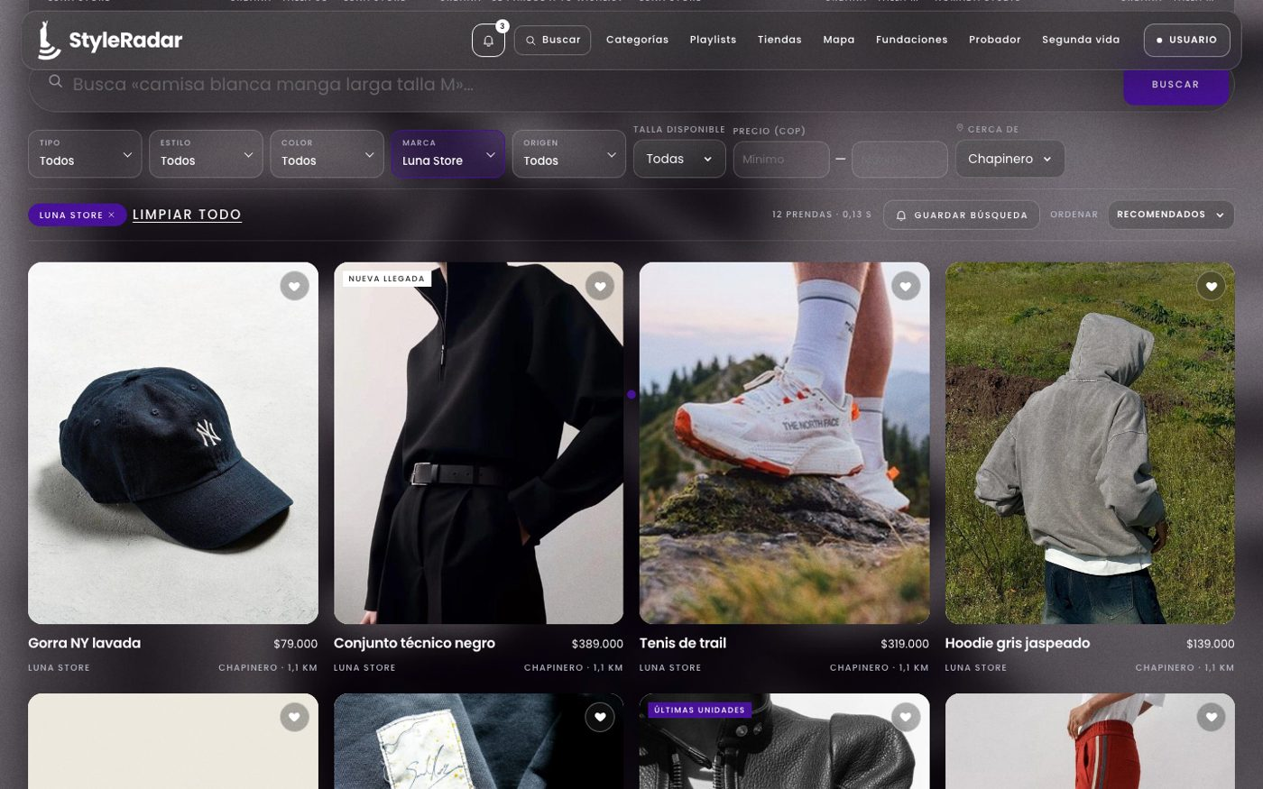
SR-RF-13  Filtrar prendas por estilo  Búsqueda y descubrimiento | Usuario | 1. Entra al catálogo.  2. En la barra de filtros, abre «Estilo» y elige los estilos. También puedes entrar por las pestañas de categoría (Formal, Casual, Urbana…).
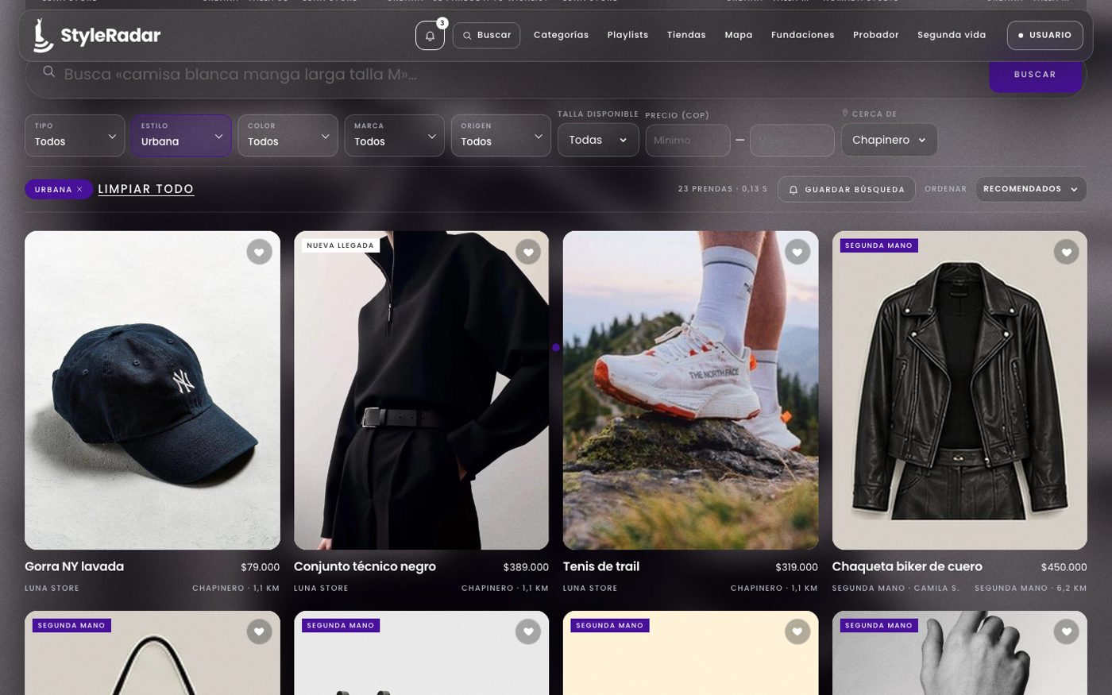
SR-RF-14  Ordenar resultados por distancia  Búsqueda y descubrimiento | Usuario | 1. Entra al catálogo.  2. En «Cerca de», elige tu barrio.  3. En «Ordenar», elige «Más cerca de …». Cada prenda muestra el barrio y la distancia.
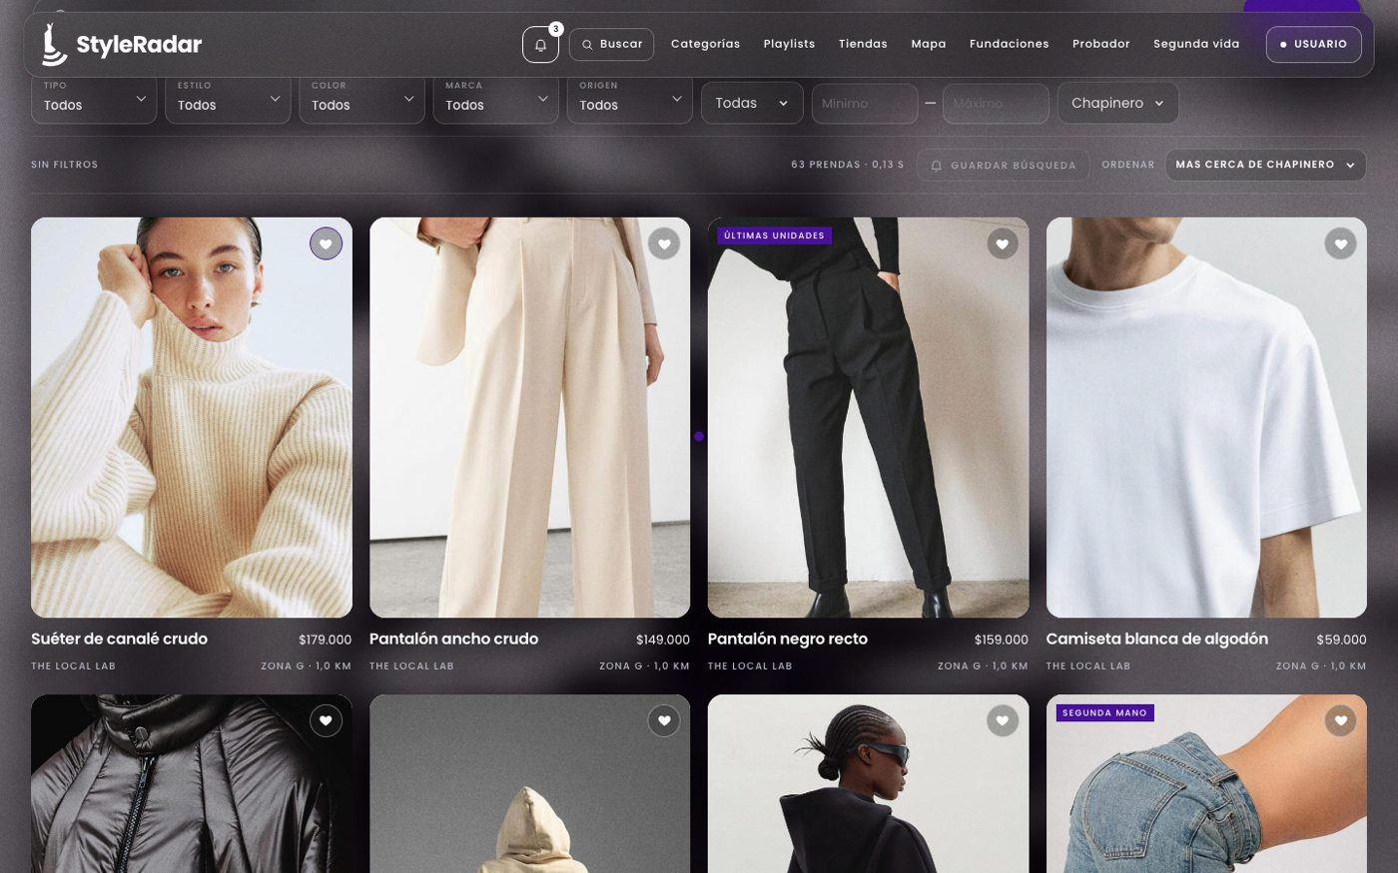
SR-RF-15  Ordenar resultados por reputación del almacén  Búsqueda y descubrimiento | Usuario | 1. Entra al catálogo.  2. En «Ordenar», elige «Mejor calificadas». Cada prenda muestra la calificación y las reseñas de la tienda.
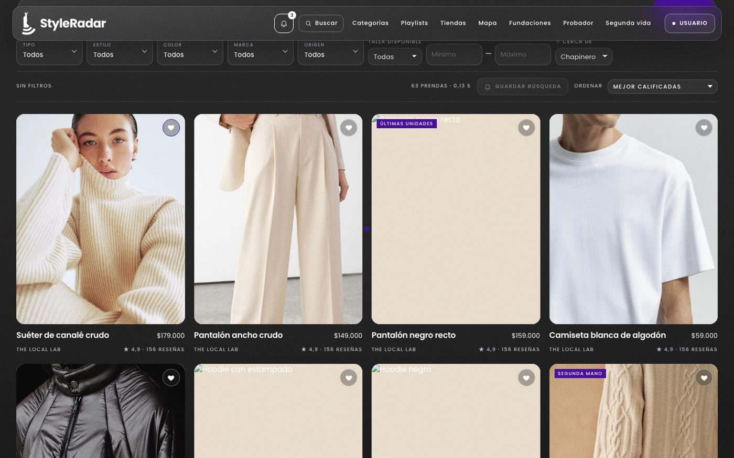
SR-RF-16  Consultar prendas similares cuando no exista coincidencia exacta  Búsqueda y descubrimiento | Usuario | 1. Entra al catálogo y busca algo que no exista, por ejemplo «vestido rojo de lentejuelas».  2. Debajo del aviso «No encontramos…» aparece la sección «Prendas similares».
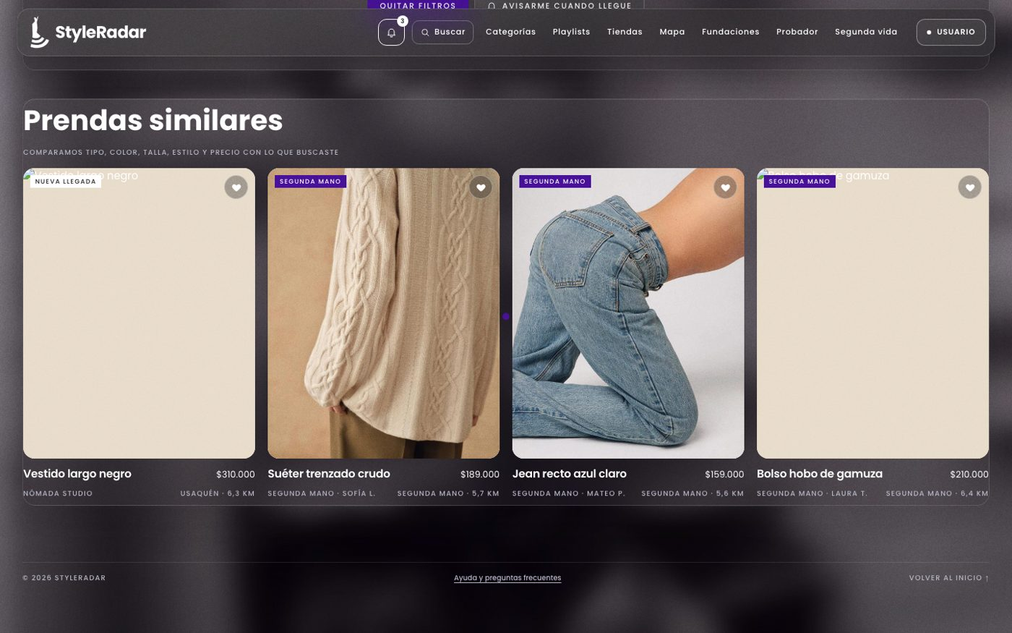
SR-RF-17  Mostrar almacenes aliados en el mapa  Geolocalización | Usuario | 1. En la barra superior, entra a «Mapa».  2. El mapa muestra las tiendas aliadas (y las fundaciones) con su ubicación.
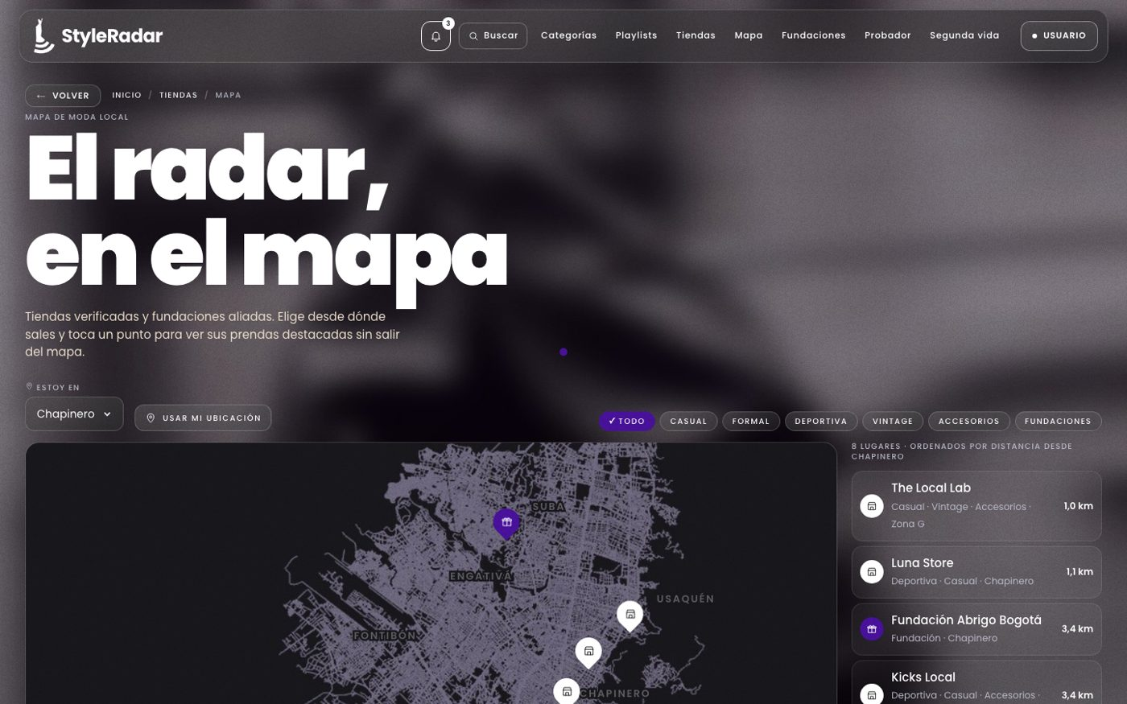
SR-RF-18  Filtrar almacenes por categoría  Geolocalización | Usuario | 1. Entra a «Mapa».  2. Usa los botones de categoría que están sobre el mapa para mostrar solo las tiendas de esa categoría.
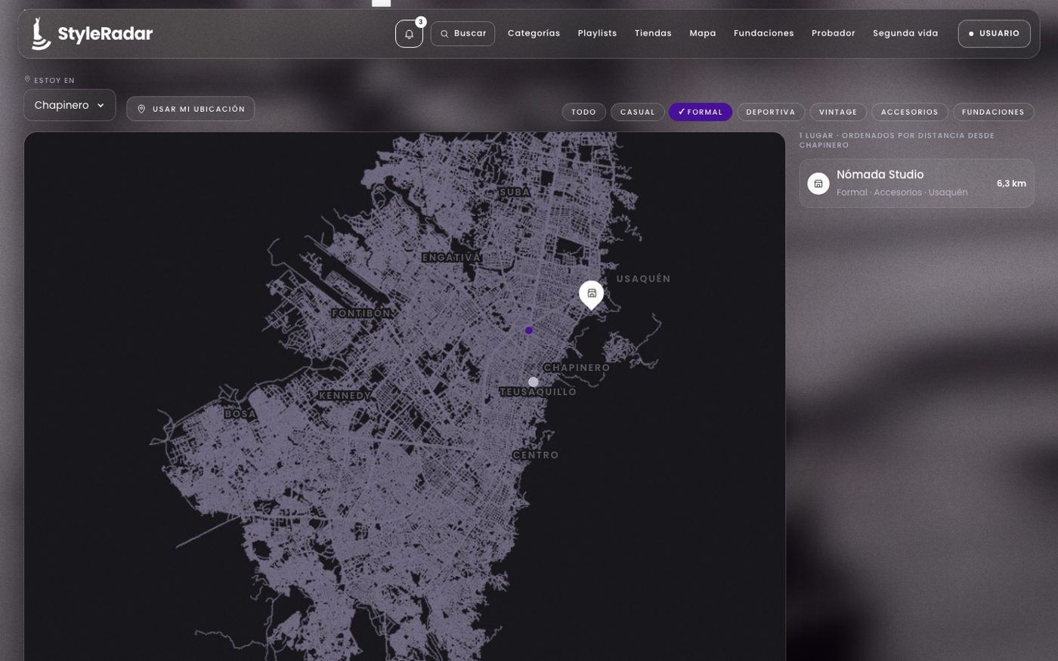
SR-RF-19  Consultar catálogo resumido desde el mapa  Geolocalización | Usuario | 1. Entra a «Mapa».  2. Toca el marcador de una tienda: se abre una ficha con sus prendas destacadas, sin salir del mapa.
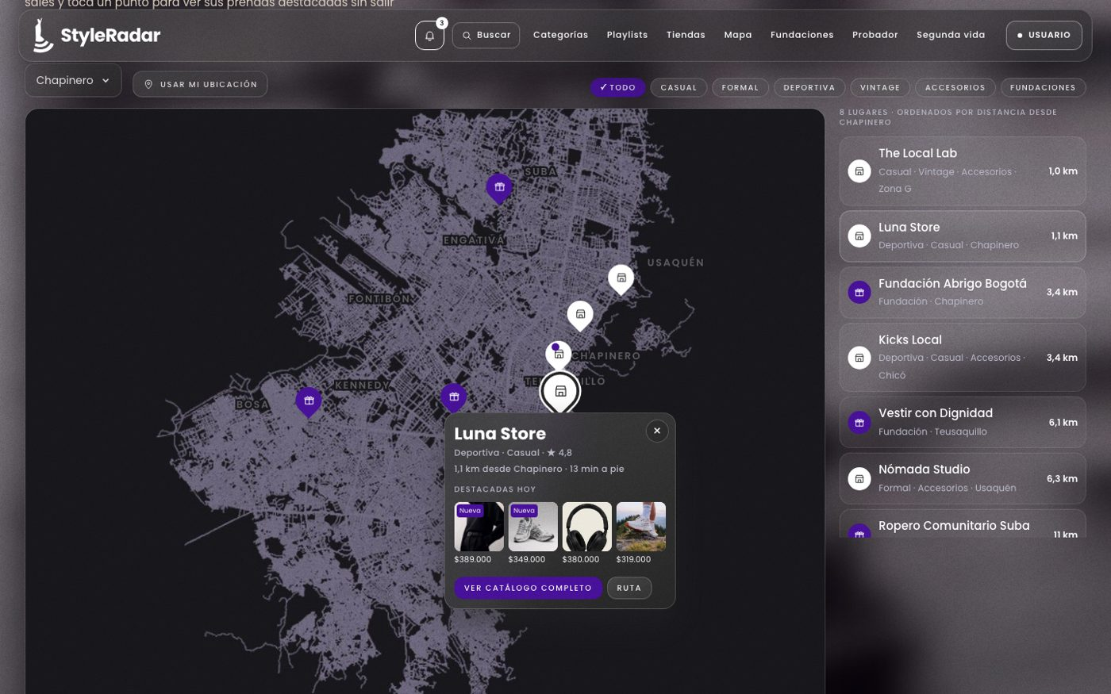
SR-RF-20  Consultar novedades semanales de un almacén  Geolocalización | Usuario | 1. Entra a «Tiendas» y abre una tienda (por ejemplo Luna Store).  2. Baja hasta «Novedades de la semana».
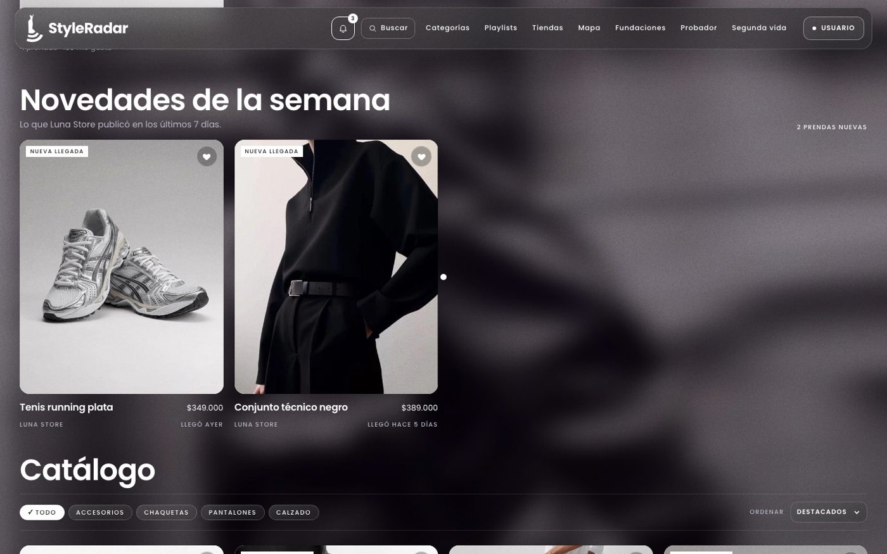
SR-RF-21  Calcular distancia entre usuario y almacén  Geolocalización | Usuario | 1. Entra a «Mapa» y elige tu ubicación en «Estoy en».  2. Cada tienda de la lista y de la ficha muestra la distancia en kilómetros. En el catálogo, «Cerca de» muestra la distancia de cada prenda.
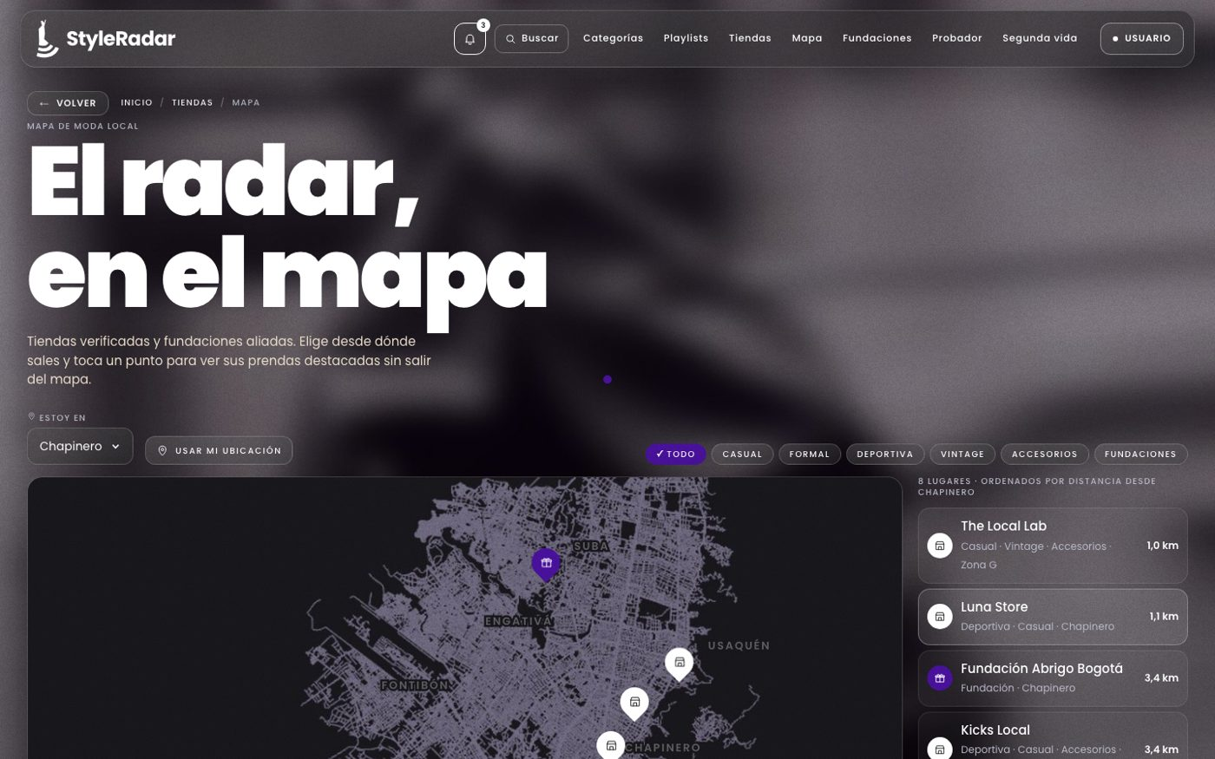
SR-RF-22  Consultar catálogo de almacén  Catálogo | Usuario | 1. Entra a «Tiendas» y abre una tienda.  2. Baja hasta «Catálogo», donde puedes filtrar y ordenar las prendas de esa tienda.
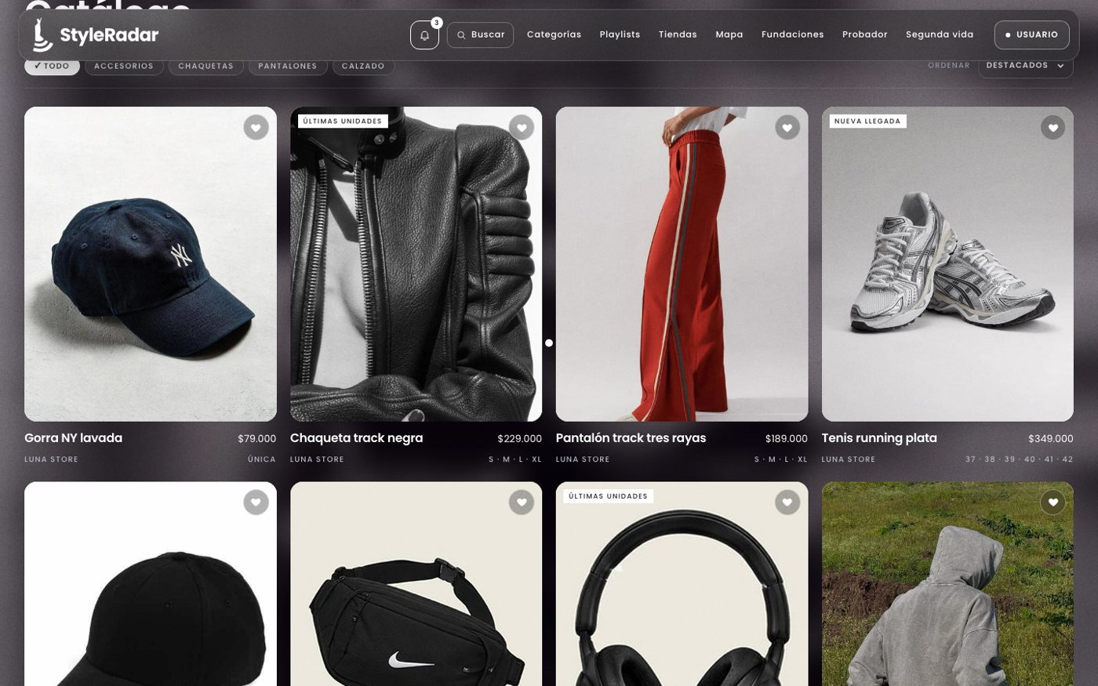
SR-RF-23  Cargar fotografía frontal para el probador virtual  Probador virtual | Usuario | 1. En la barra superior, entra a «Probador».  2. Cambia a «Mi foto» y toca «Cargar foto» para subir una fotografía frontal (o «Usar foto de ejemplo»).
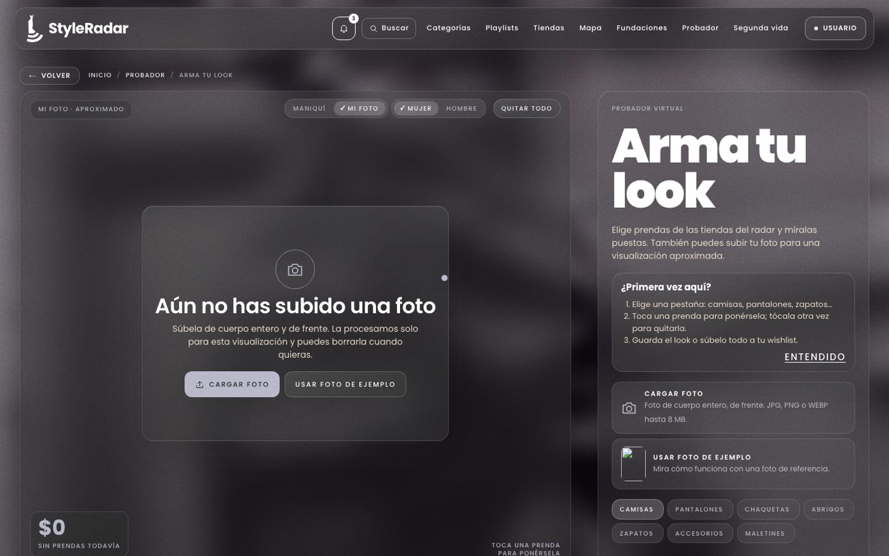
SR-RF-24  Seleccionar prenda para prueba virtual  Probador virtual | Usuario | 1. Entra a «Probador».  2. En la lista de prendas, toca la que quieres probar. También puedes tocar «Pruébatela» desde la ficha de una prenda.
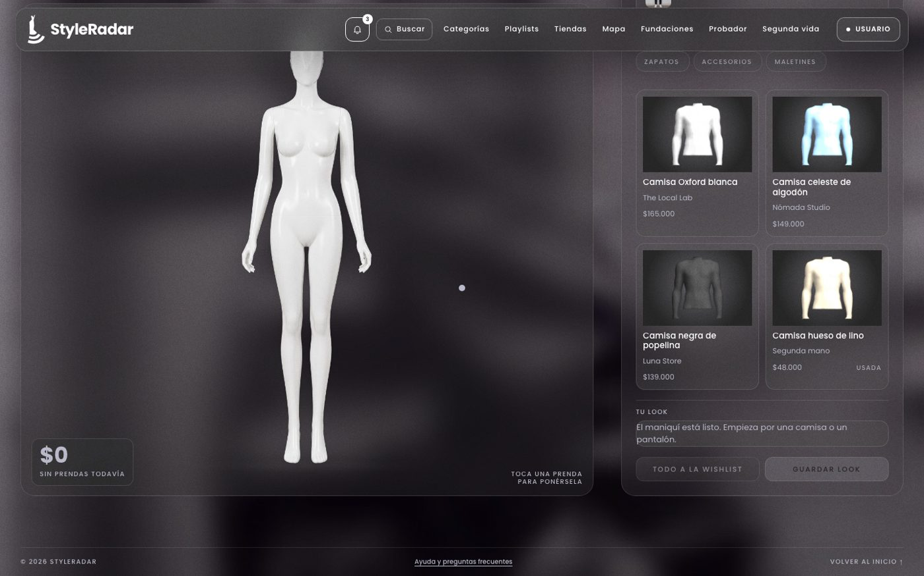
SR-RF-25  Generar visualización aproximada de la prenda  Probador virtual | Usuario | 1. Entra a «Probador» y cambia a «Mi foto».  2. Carga tu foto (o toca «Usar foto de ejemplo») y toca una prenda de la lista.  3. El probador genera una composición aproximada de la prenda sobre tu foto como guía visual.
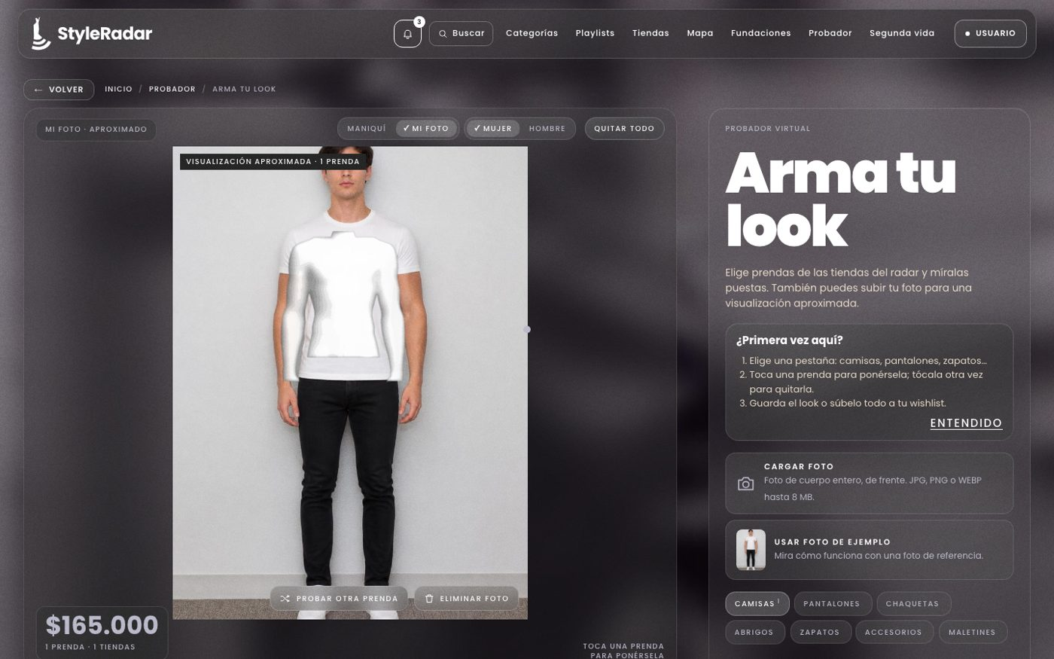
SR-RF-26  Mostrar resultado del probador virtual  Probador virtual | Usuario | 1. Con tu foto cargada (o «Usar foto de ejemplo»), elige una prenda: el resultado se muestra sobre tu foto.  2. Toca «Probar otra prenda» y elige otra de la lista para hacer una nueva prueba.
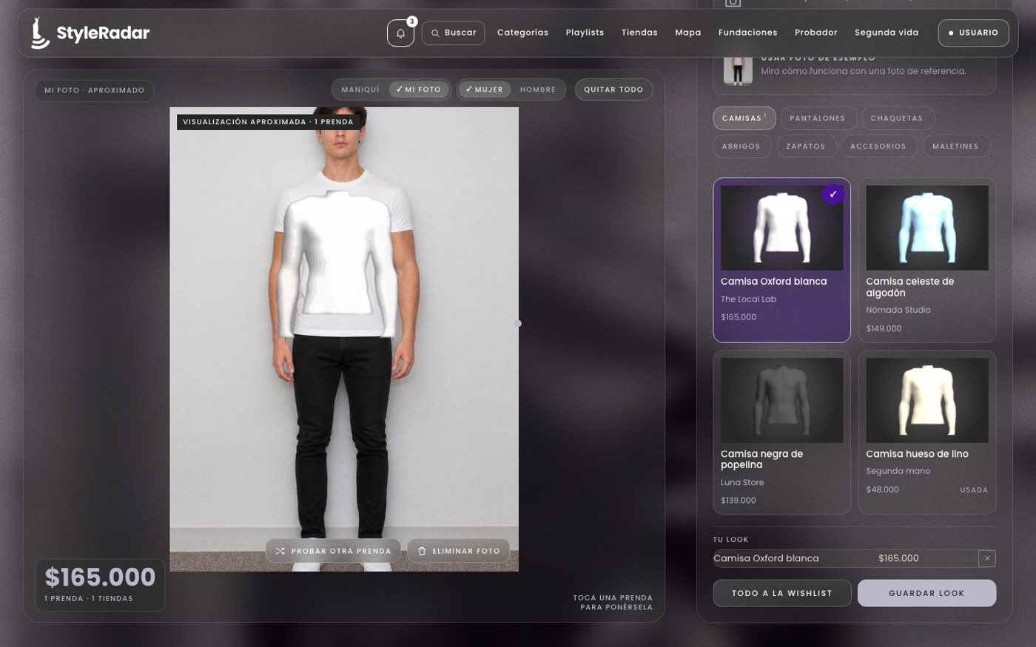
SR-RF-27  Eliminar imagen del probador virtual  Probador virtual | Usuario | 1. En «Probador», con tu foto cargada, toca «Eliminar foto».  2. Confirma en el aviso. La foto se borra de StyleRadar y del probador.
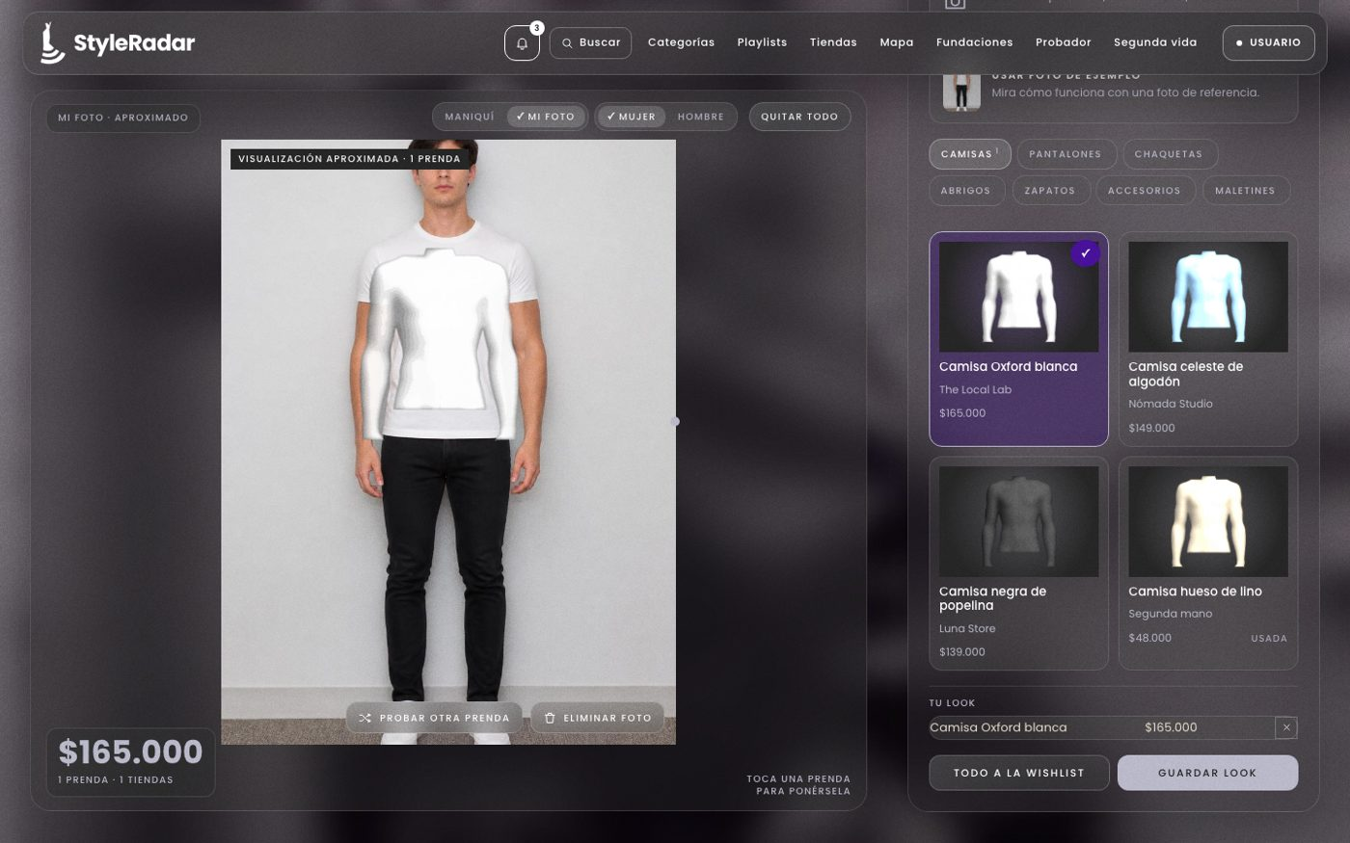
SR-RF-28  Guardar búsqueda en el perfil  Búsqueda y descubrimiento | Usuario | 1. Entra al catálogo y haz una búsqueda o aplica filtros.  2. Toca «Guardar búsqueda» (junto a «Ordenar»).  3. Ponle un nombre y confirma. Queda en «Mi cuenta» › «Búsquedas y alertas».
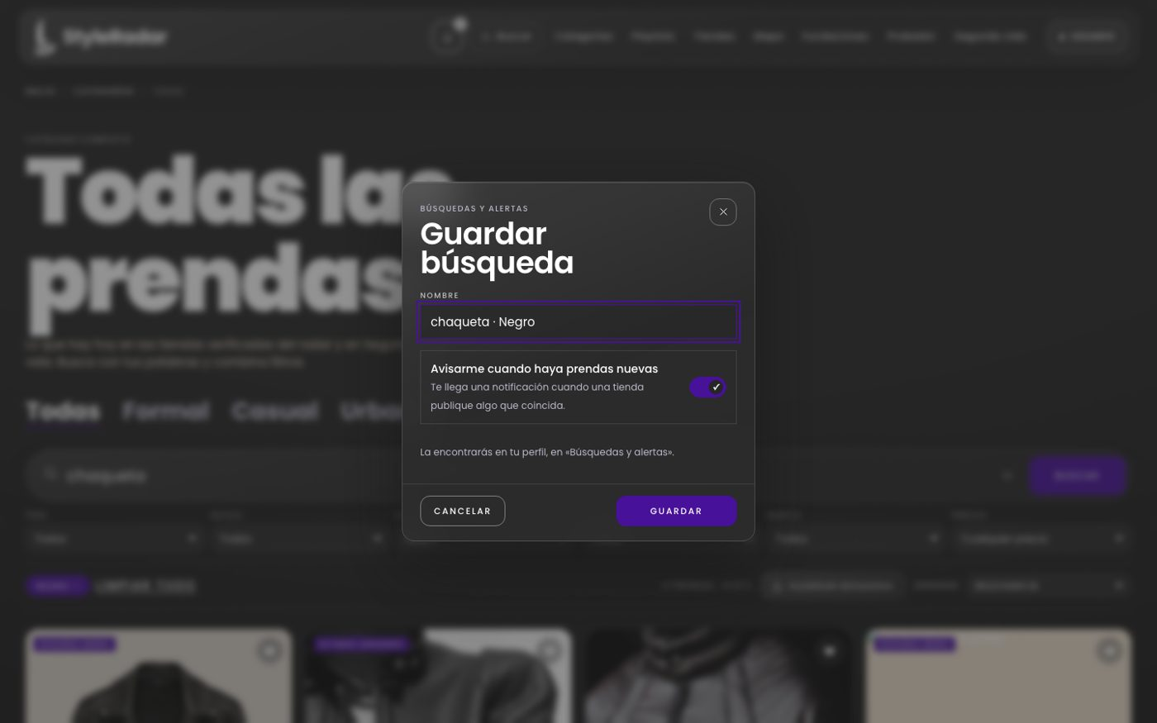
SR-RF-29  Configurar alerta de disponibilidad  Alertas y notificaciones | Usuario | 1. Entra a «Mi cuenta» › «Búsquedas y alertas».  2. Activa la alerta de una búsqueda guardada. También puedes tocar «Avisarme» en una prenda agotada.
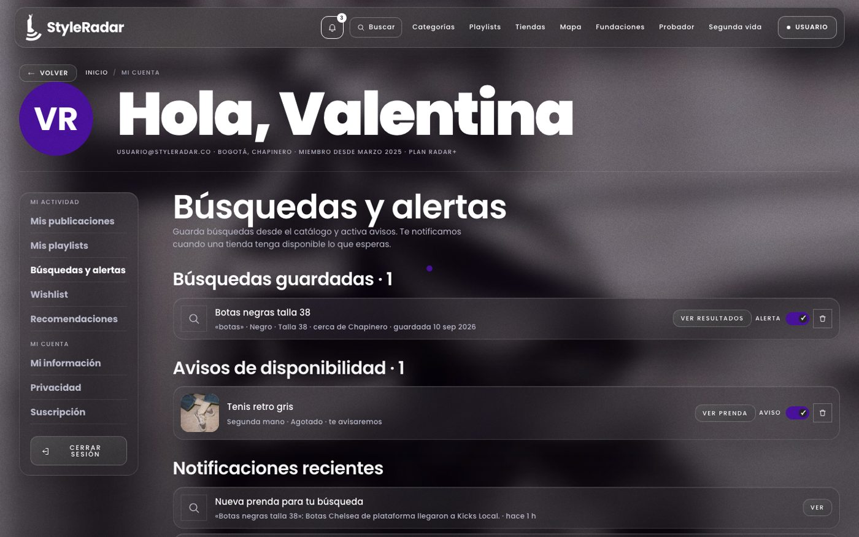
SR-RF-30  Detectar nuevas prendas que coincidan con una búsqueda guardada  Alertas y notificaciones | Usuario | 1. Entra a «Mi cuenta» › «Búsquedas y alertas».  2. Cada búsqueda guardada muestra cuántas prendas nuevas coinciden con ella.
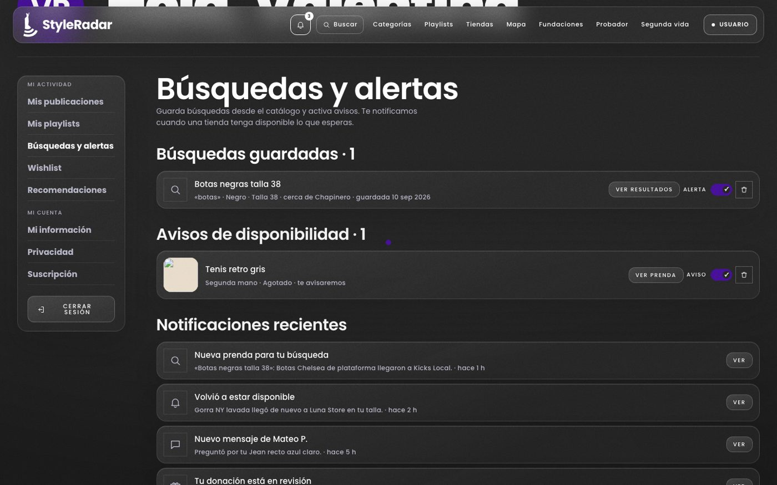
SR-RF-31  Notificar coincidencia o disponibilidad de prenda  Alertas y notificaciones | Usuario | 1. Inicia sesión y toca la campana de la barra superior.  2. El panel muestra los avisos de nuevas prendas que coinciden con tus alertas o de prendas que volvieron a estar disponibles.
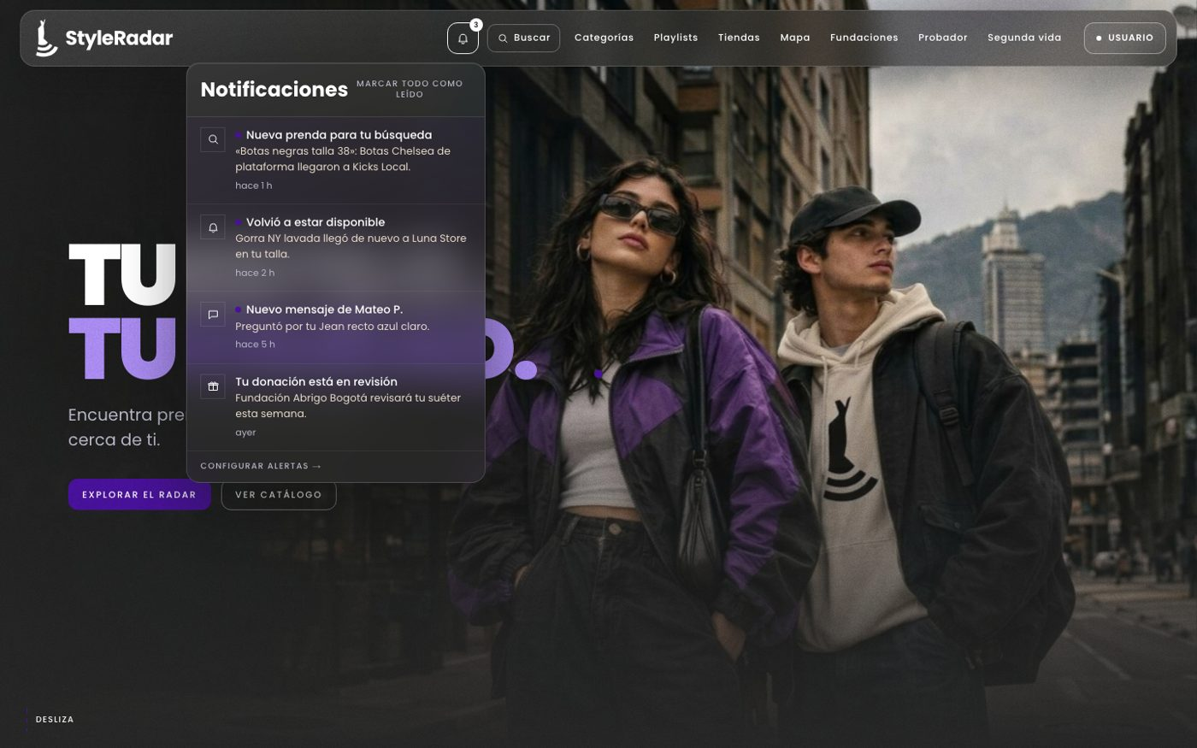
SR-RF-32  Desactivar alerta de disponibilidad  Alertas y notificaciones | Usuario | 1. Entra a «Mi cuenta» › «Búsquedas y alertas».  2. Usa el interruptor de la alerta para desactivarla. La búsqueda guardada se conserva.
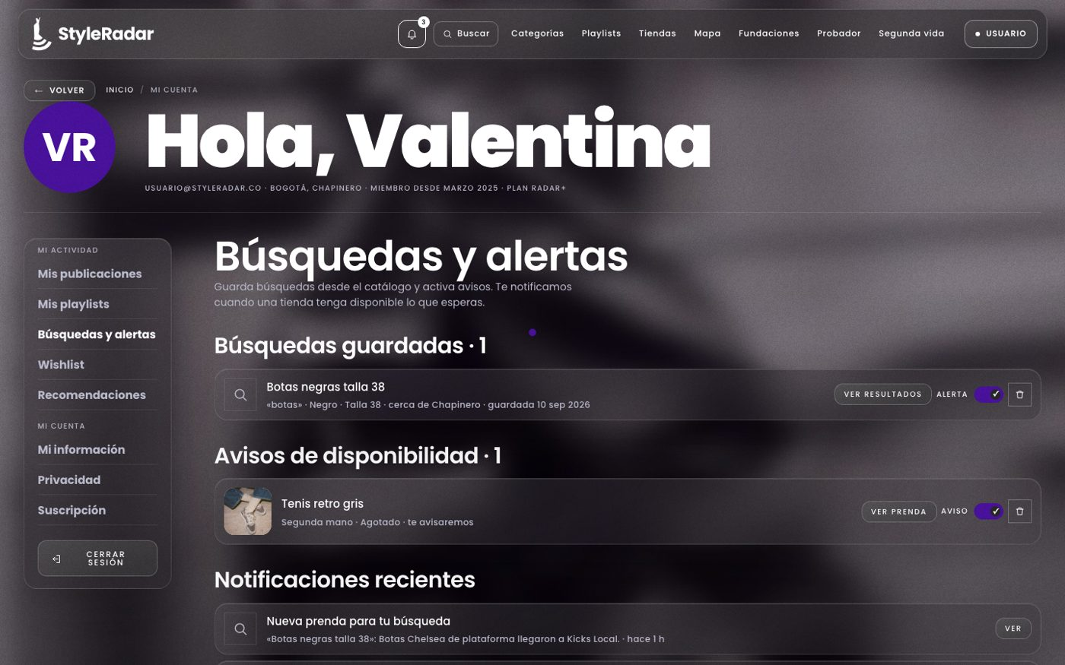
SR-RF-33  Publicar prenda de segunda mano  Segunda mano | Usuario | 1. En la barra superior, entra a «Segunda vida» y toca «Vender una prenda».  2. Sube las fotos y llena título, categoría, talla, marca, color y estado.  3. Toca «Publicar».
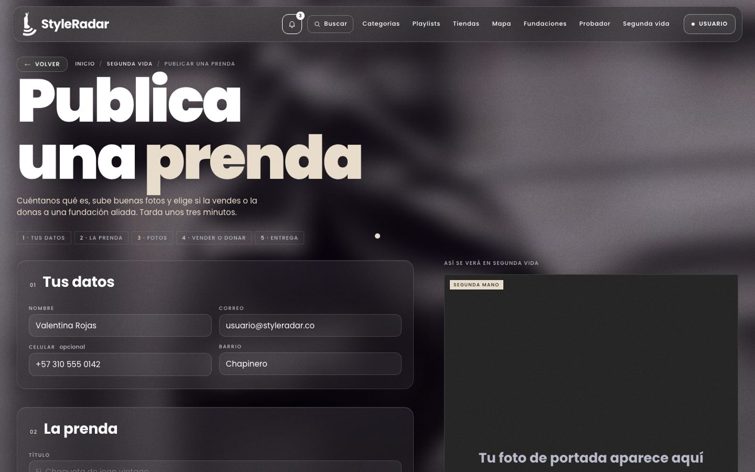
SR-RF-34  Clasificar estado de conservación de prenda usada  Segunda mano | Usuario | 1. Entra a «Vender una prenda».  2. En «Estado», elige Como nuevo, Muy bueno o Bueno.
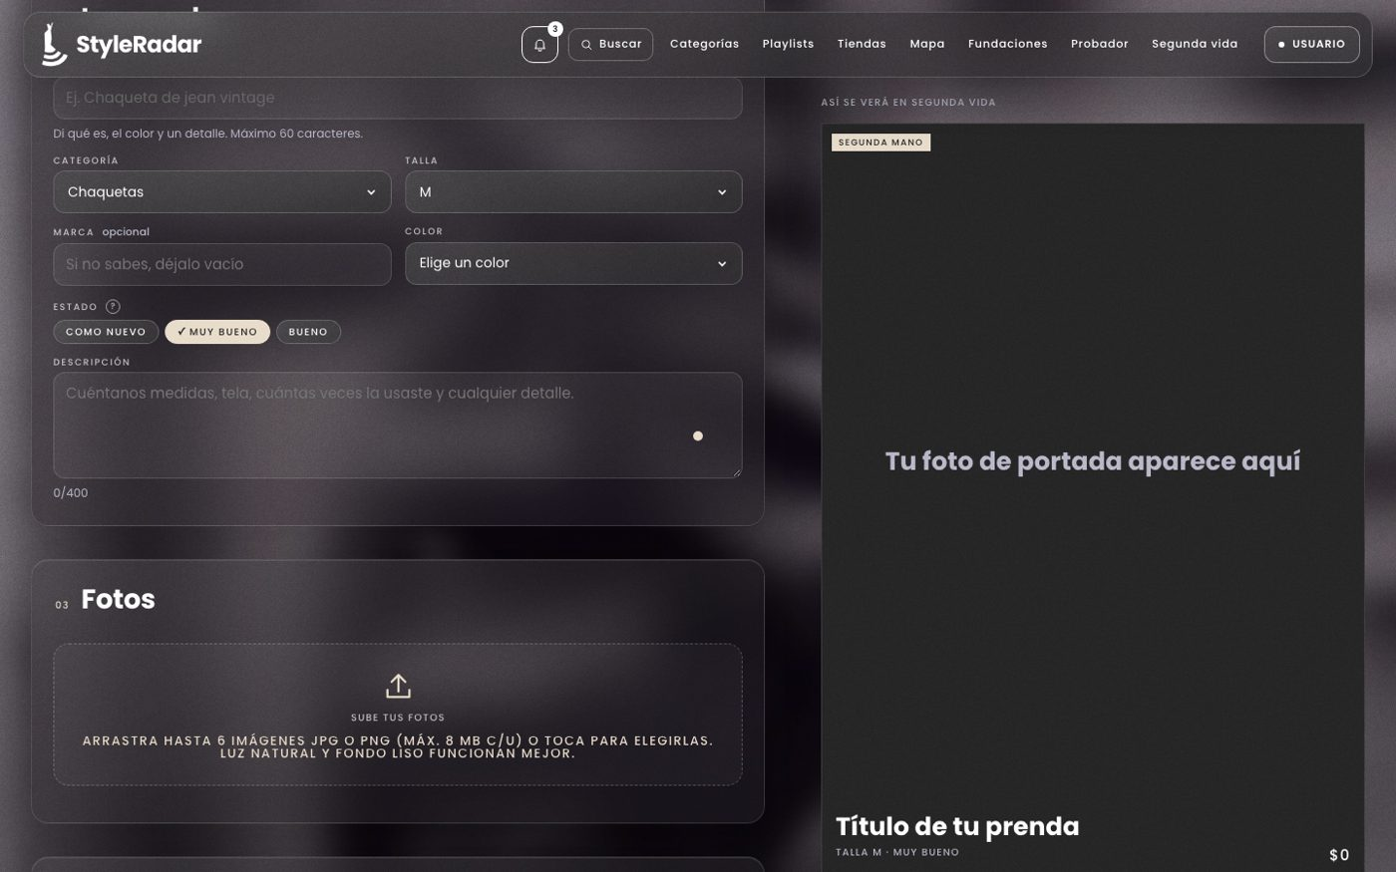
SR-RF-35  Establecer precio de prenda usada  Segunda mano | Usuario | 1. Entra a «Vender una prenda» con la opción «Vender».  2. Escribe el precio en pesos.
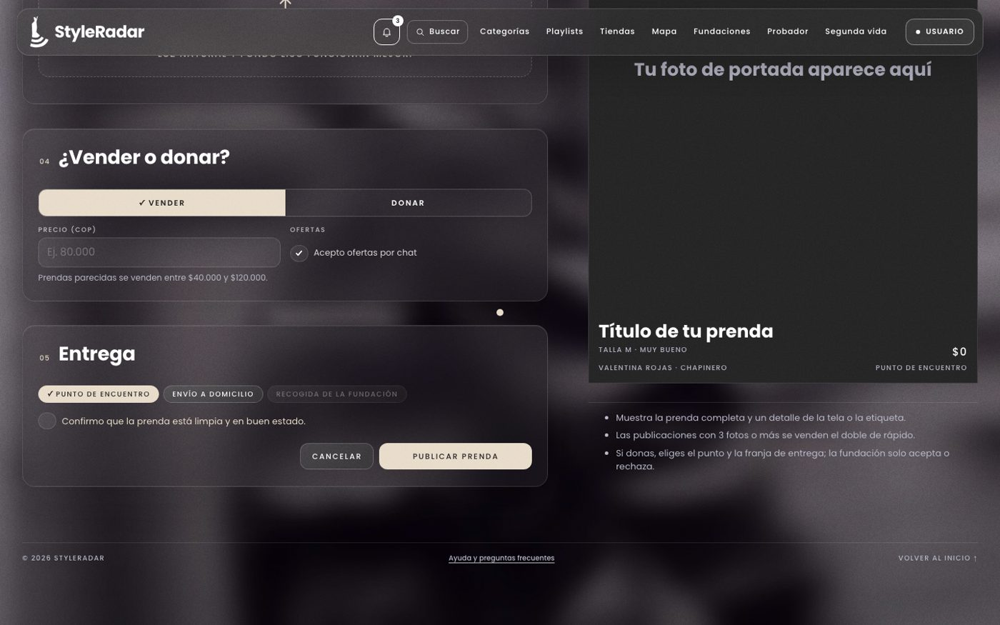
SR-RF-36  Buscar prendas publicadas por otros usuarios  Segunda mano | Usuario | 1. Entra al catálogo.  2. En el filtro «Origen», elige «Segunda mano». También puedes tocar «Ver segunda mano» en la sección Segunda vida del inicio.
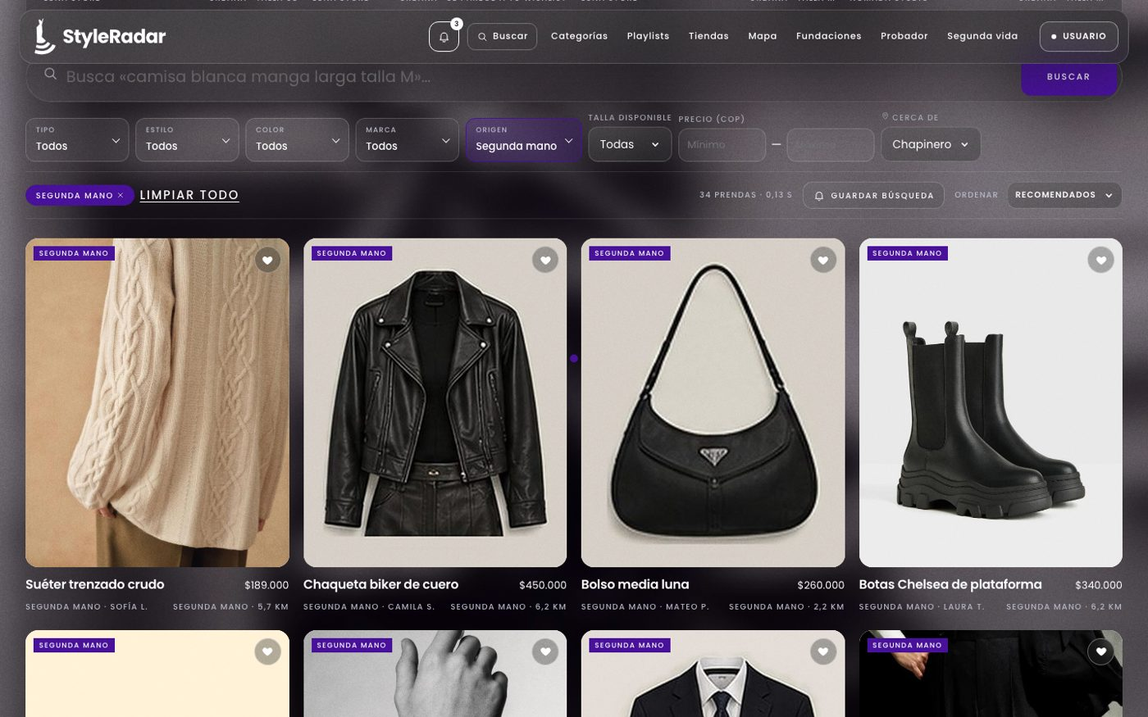
SR-RF-37  Editar publicación de segunda mano  Segunda mano | Usuario | 1. Entra a «Mi cuenta» › «Mis publicaciones».  2. En la publicación, toca «Editar», cambia los datos y guarda.
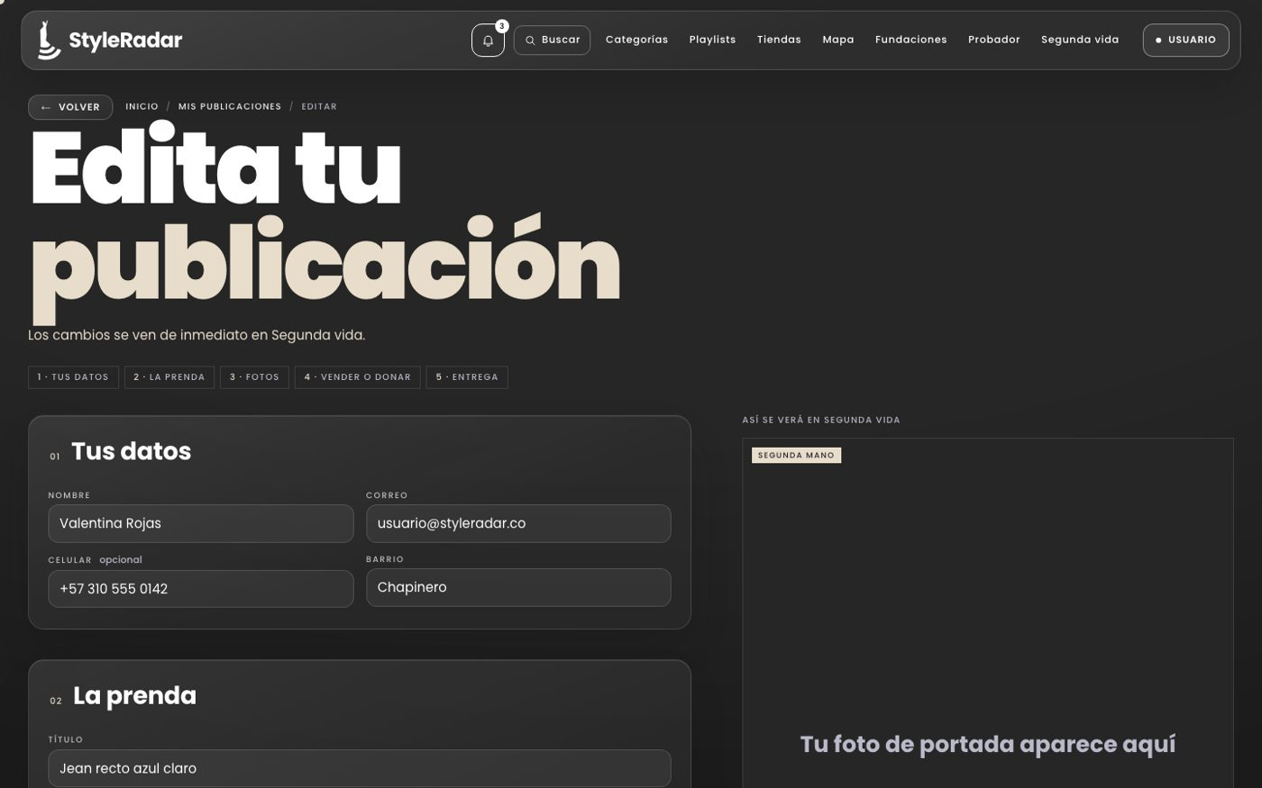
SR-RF-38  Marcar prenda de segunda mano como vendida  Segunda mano | Usuario | 1. Entra a «Mi cuenta» › «Mis publicaciones».  2. En la publicación, toca «Marcar vendida».
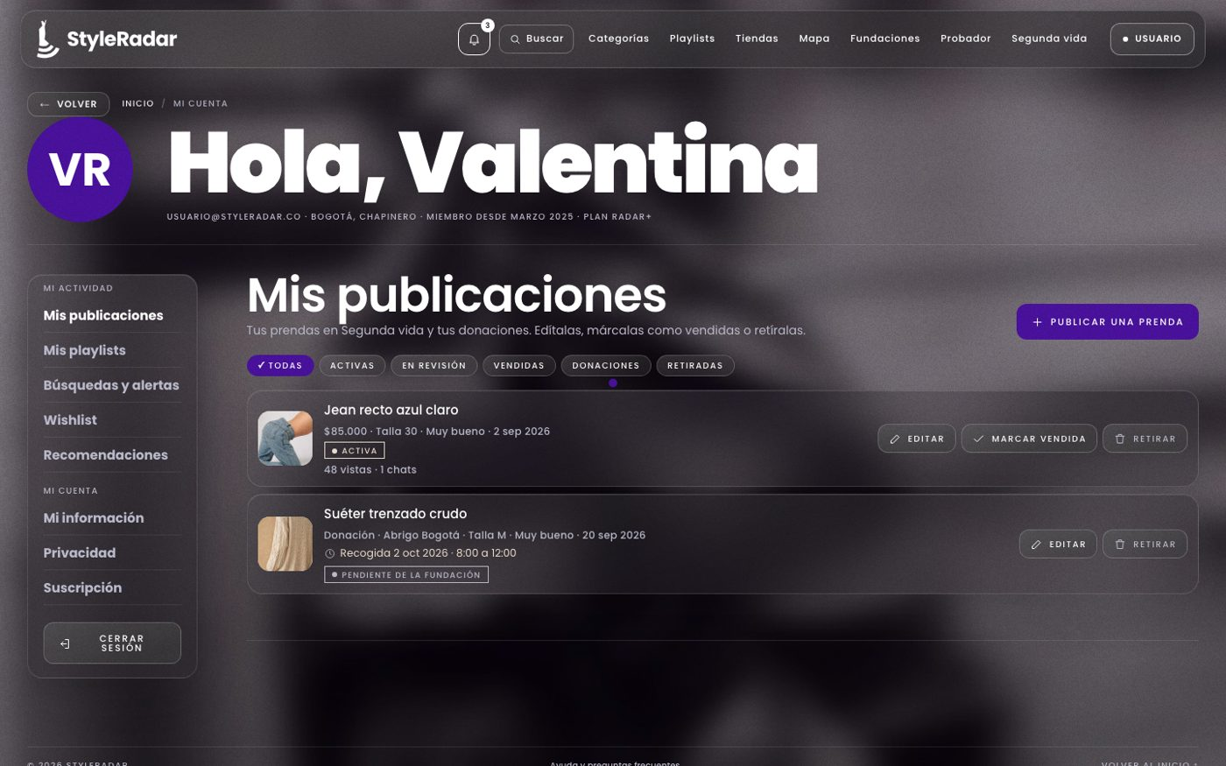
SR-RF-39  Retirar publicación de segunda mano  Segunda mano | Usuario | 1. Entra a «Mi cuenta» › «Mis publicaciones».  2. En la publicación, toca «Retirar» y confirma.
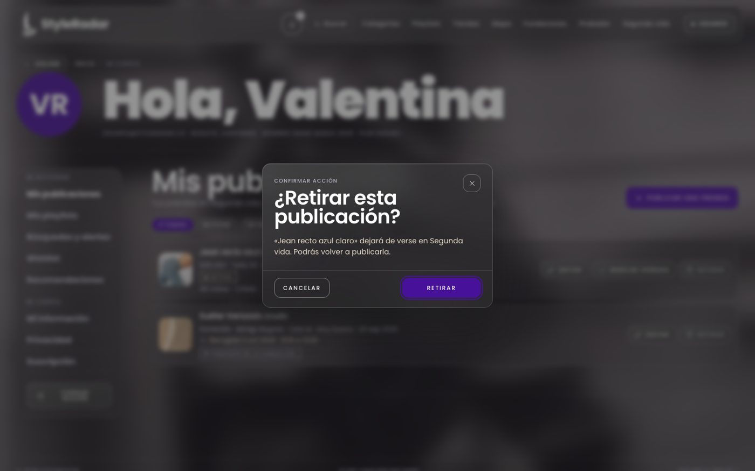
SR-RF-40  Iniciar chat con vendedor  Comunicación | Usuario | 1. Busca una prenda de segunda mano y ábrela.  2. Toca el botón para escribirle al vendedor. La conversación queda en «Mensajes».
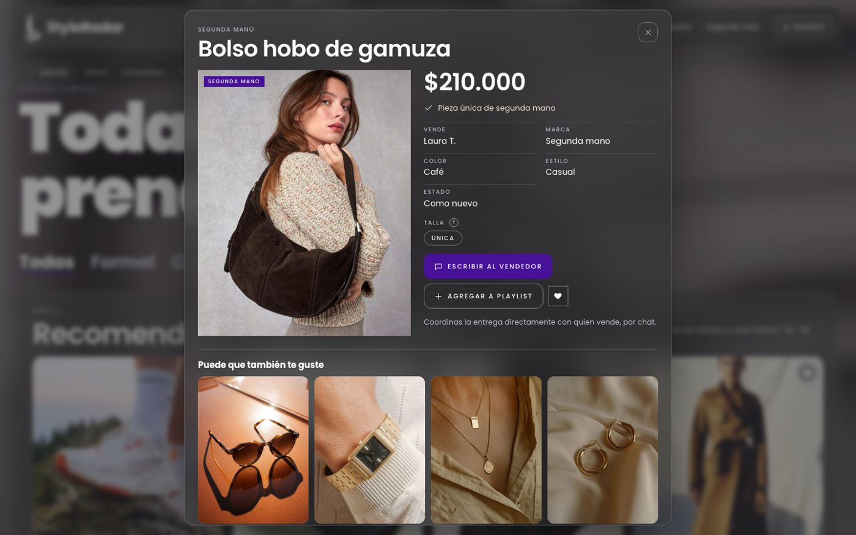
SR-RF-41  Coordinar entrega mediante chat interno  Comunicación | Usuario | 1. Entra a «Mensajes» desde el menú de la cuenta.  2. Abre la conversación y acuerda el lugar y el momento de la entrega sin publicarlos en el anuncio.
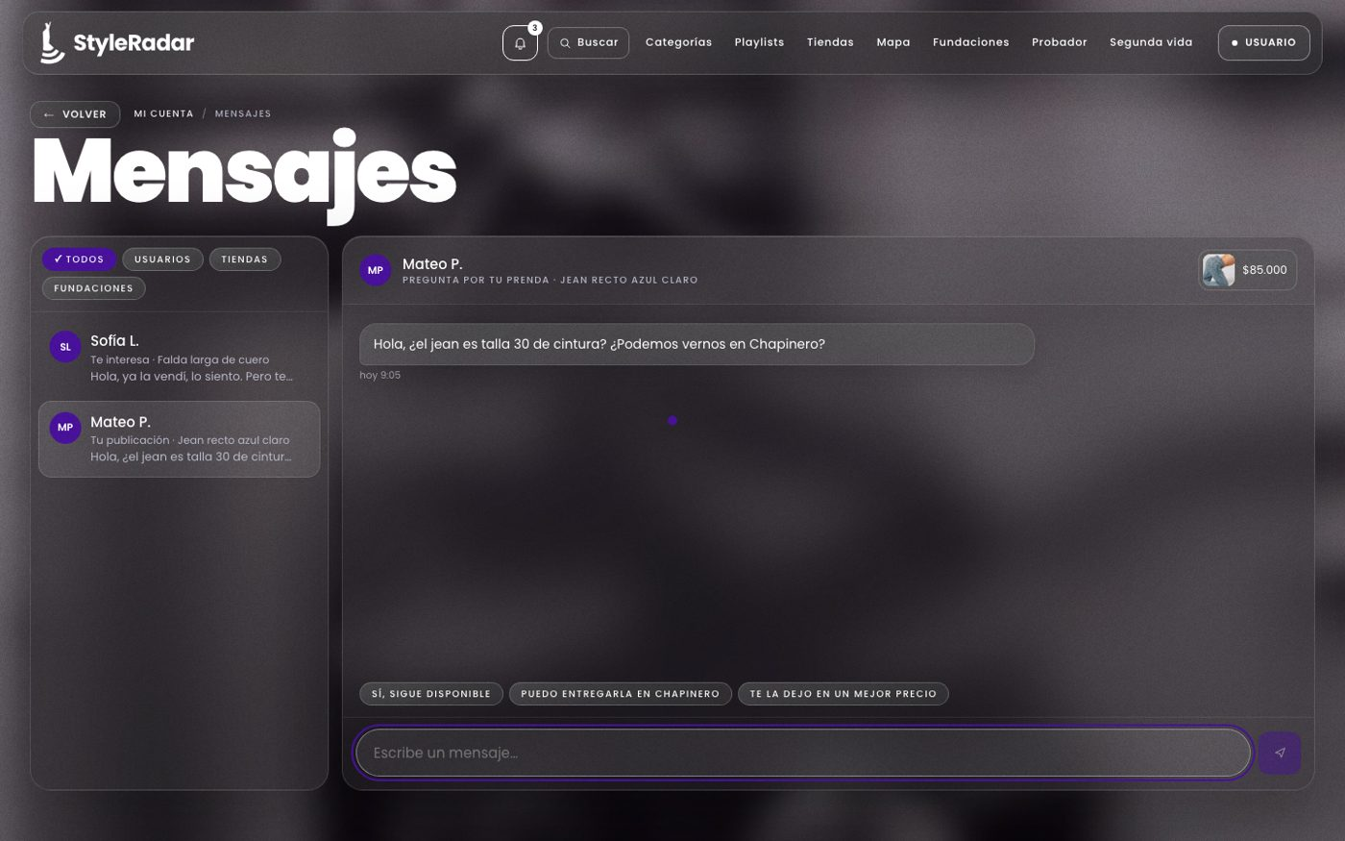
SR-RF-42  Marcar prenda para donación  Donaciones | Usuario | 1. Entra a «Segunda vida» y toca «Donar a una fundación», o en «Vender una prenda» cambia a «Donar».  2. También puedes donar una publicación existente desde «Mis publicaciones».
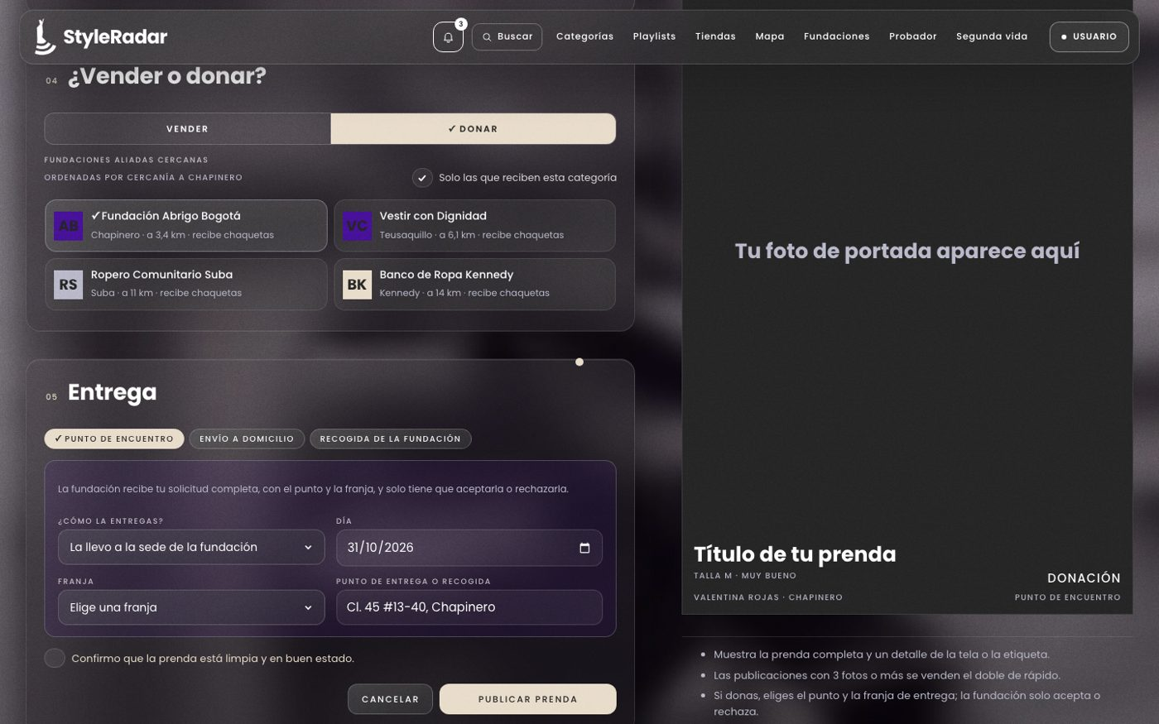
SR-RF-43  Consultar fundaciones aliadas cercanas  Donaciones | Usuario | 1. Entra a «Vender una prenda» en modo «Donar».  2. La lista de fundaciones muestra las más cercanas y lo que reciben. También aparecen en «Fundaciones» y en el «Mapa».
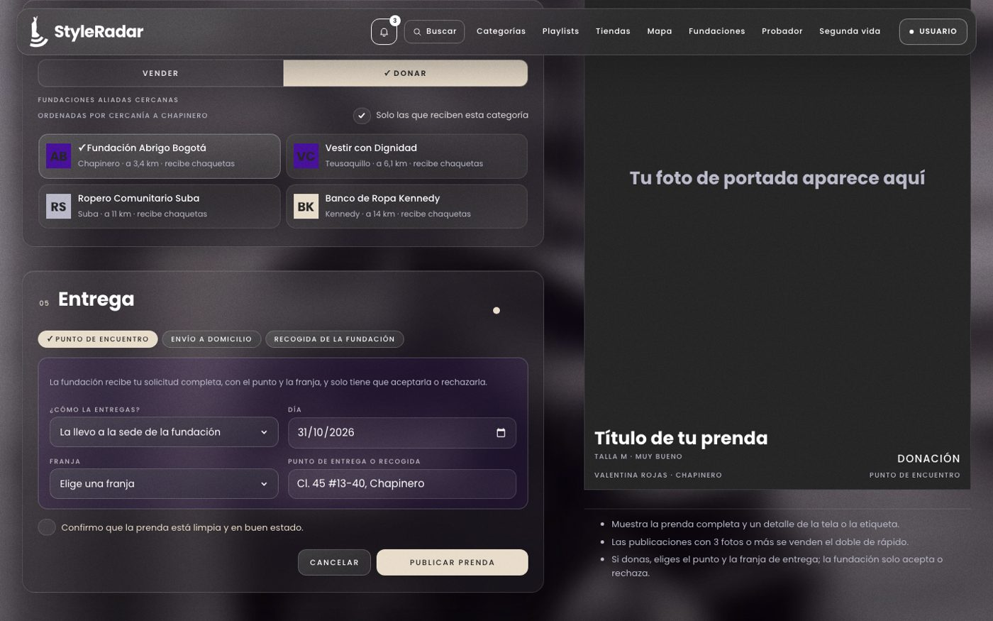
SR-RF-44  Seleccionar fundación para donación  Donaciones | Usuario | 1. En el modo «Donar», elige la fundación que recibirá la prenda.
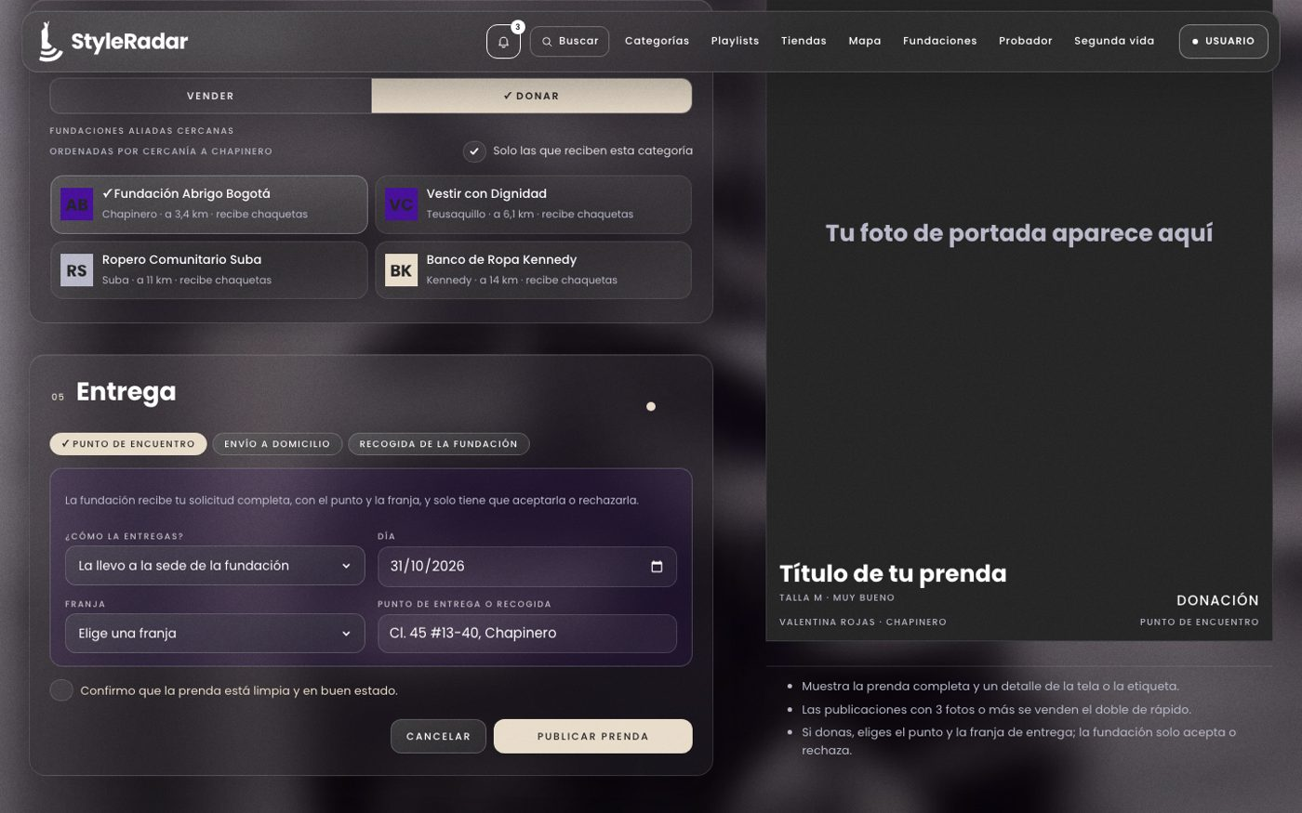
SR-RF-45  Enviar solicitud de donación  Donaciones | Usuario | 1. En el modo «Donar», completa los datos de la prenda y la propuesta de entrega.  2. Toca «Publicar prenda». Queda en «Mis publicaciones» como «Pendiente de la fundación».
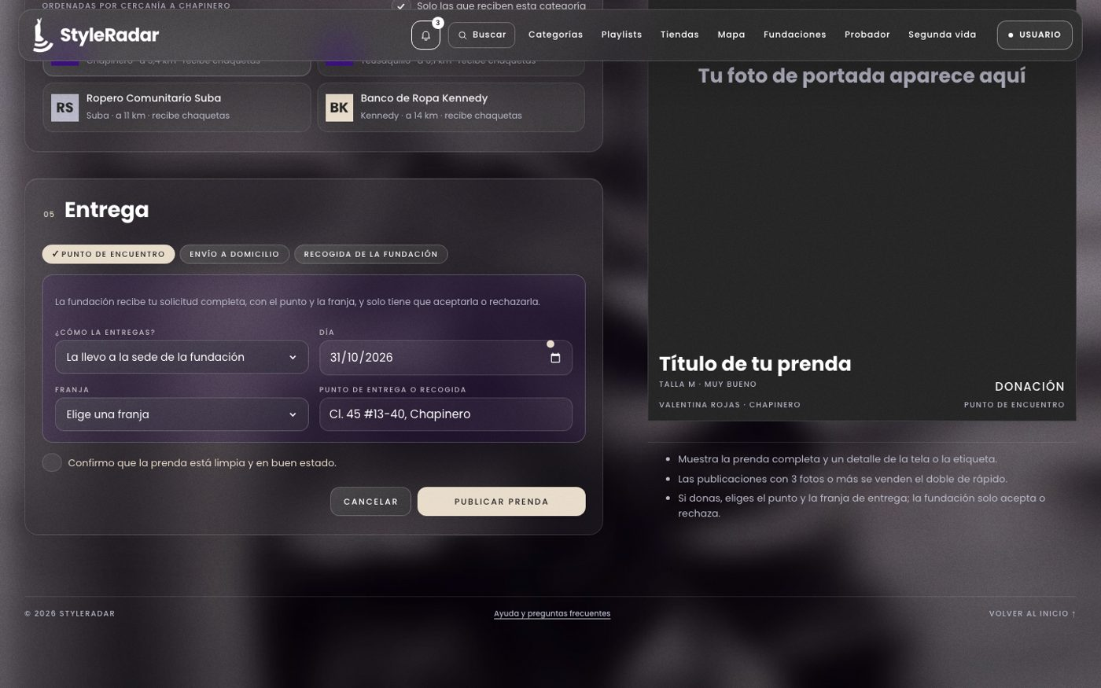
SR-RF-46  Consultar solicitudes de donación  Donaciones | Fundación | 1. Inicia sesión como fundación.  2. En el menú, entra a «Donaciones». Allí están todas las solicitudes con su estado.
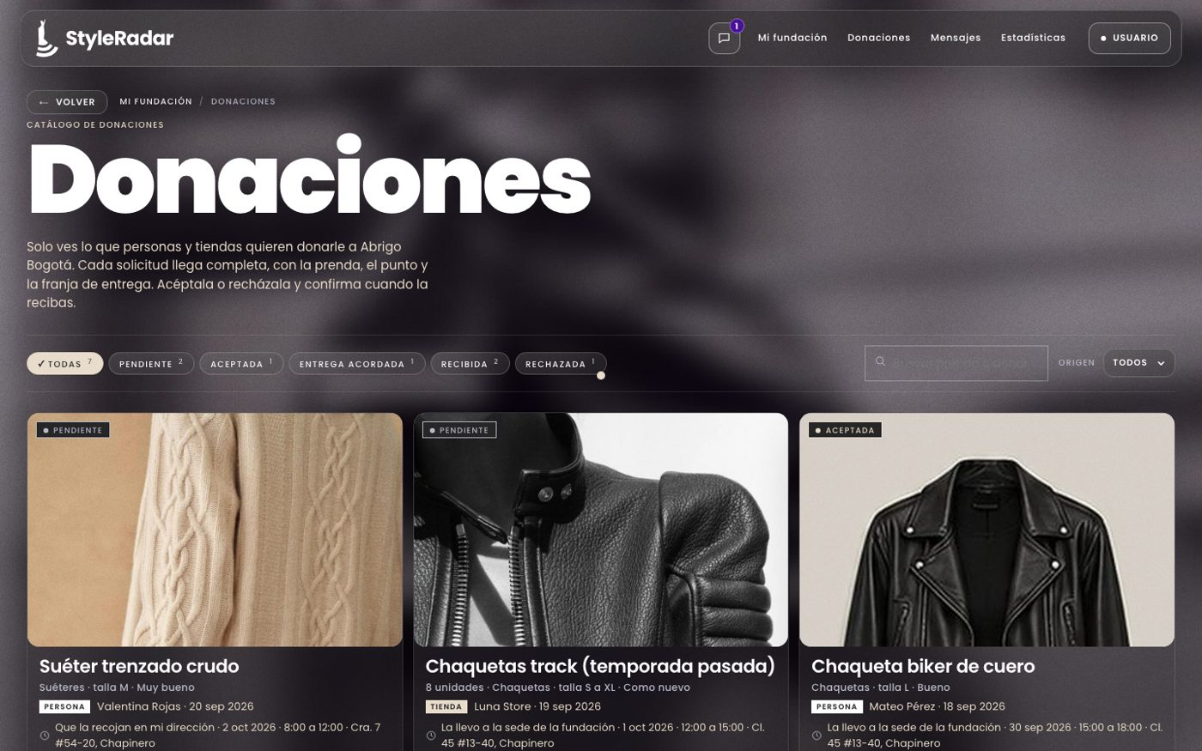
SR-RF-47  Aceptar o rechazar solicitud de donación  Donaciones | Fundación | 1. Entra a «Donaciones» y filtra por «Pendiente».  2. En cada solicitud, toca «Aceptar» o «Rechazar» (al rechazar se pide un motivo).
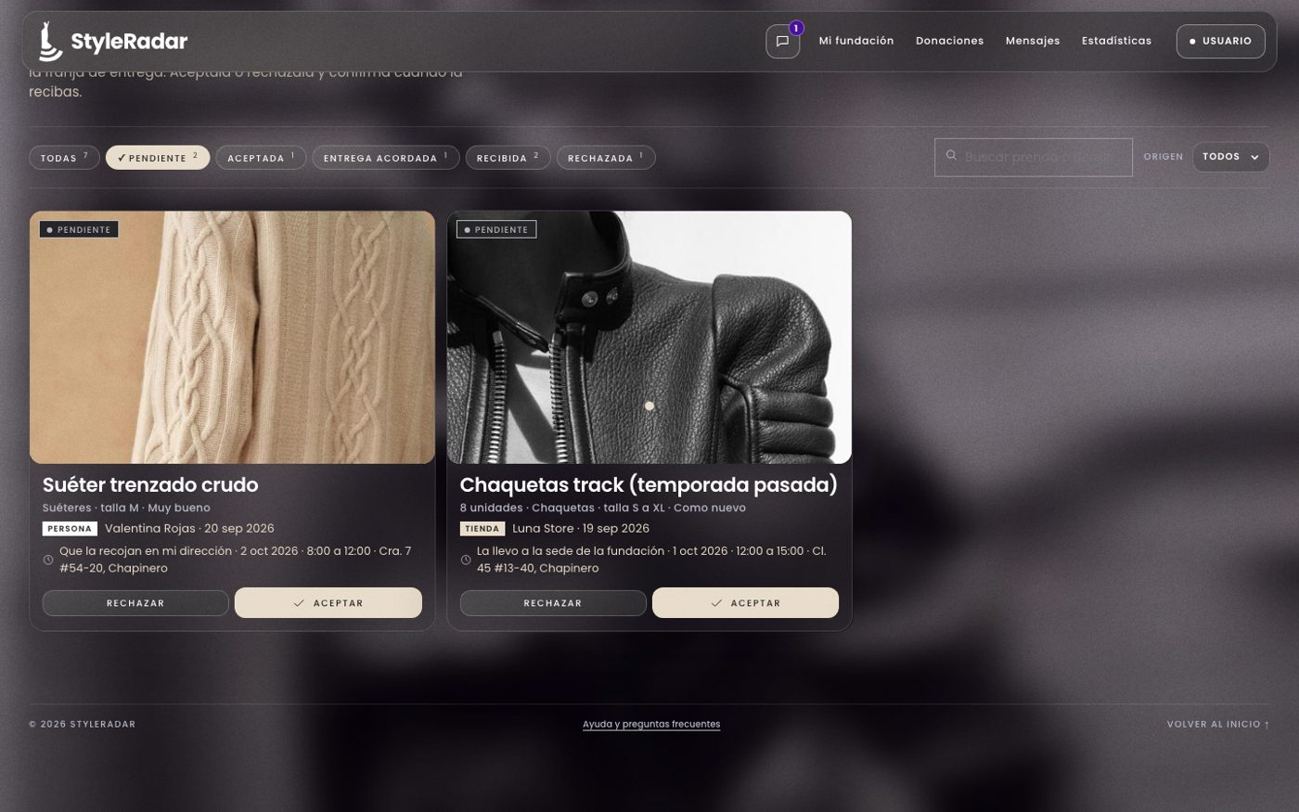
SR-RF-48  Coordinar recogida de donación  Donaciones | Usuario | 1. Al enviar la donación, la persona elige modo de entrega, día, franja horaria y punto. El formulario no se envía si falta la franja o el punto.  2. La fundación acepta o rechaza la propuesta completa en «Donaciones».
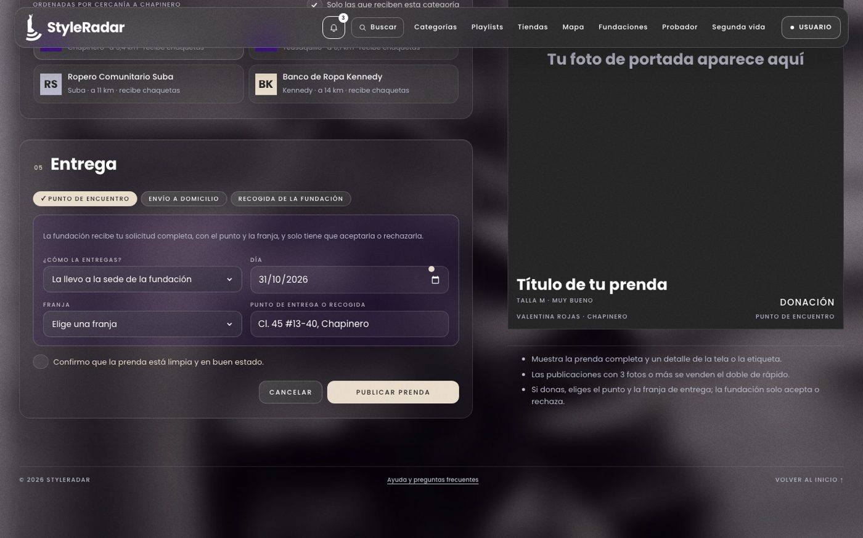
SR-RF-49  Confirmar recepción de donación  Donaciones | Fundación | 1. Inicia sesión como fundación y entra a «Donaciones».  2. En una donación aceptada o recogida, toca «Confirmar recepción».
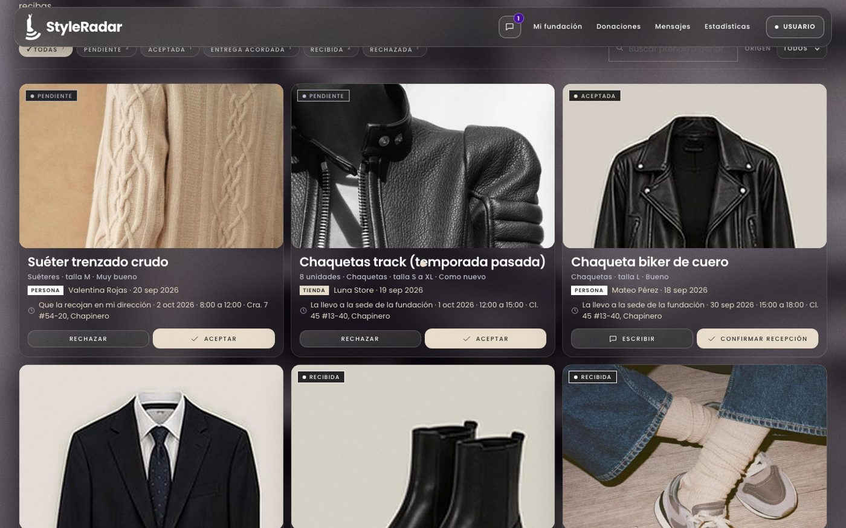
SR-RF-50  Publicar prenda en el catálogo  Catálogo e inventario | Tienda | 1. Inicia sesión como tienda; se abre «Mi tienda».  2. Toca «Agregar prenda». El asistente tiene 3 pasos.
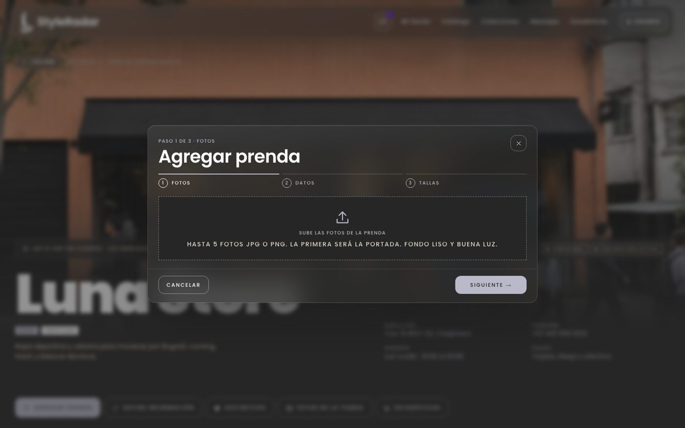
SR-RF-51  Registrar fotografías de una prenda  Catálogo e inventario | Tienda | 1. En «Mi tienda», toca «Agregar prenda».  2. En el asistente, arrastra o sube las fotos de la prenda.
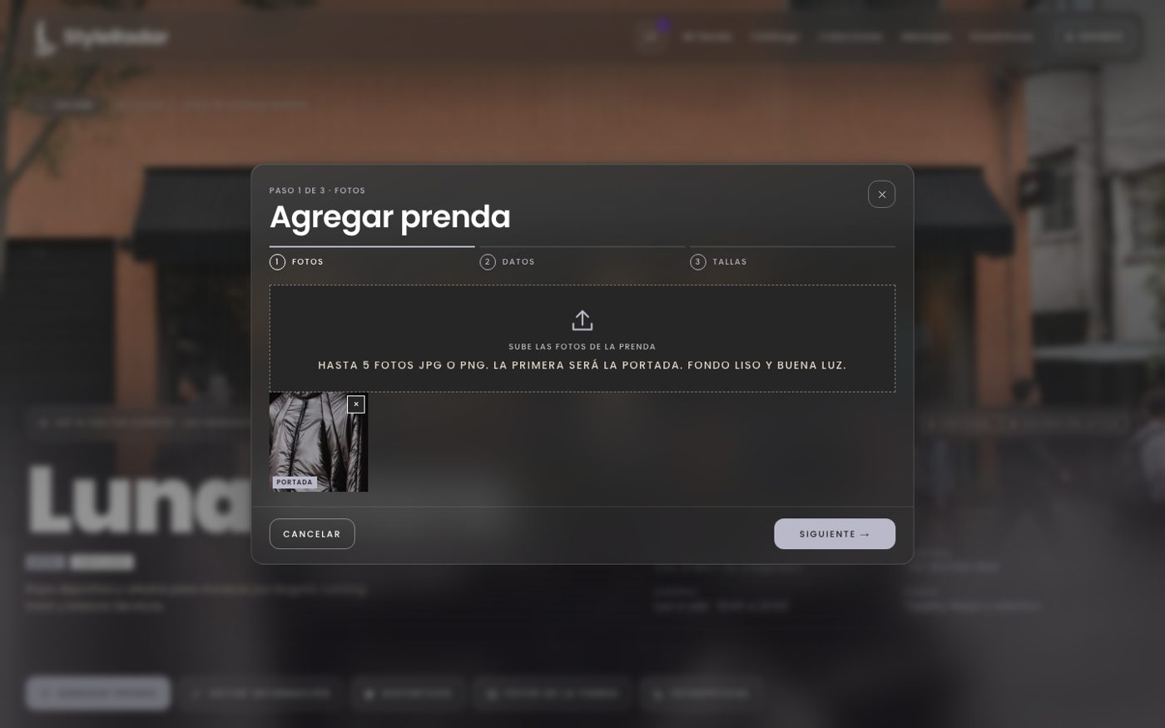
SR-RF-52  Registrar tallas disponibles de una prenda  Catálogo e inventario | Tienda | 1. En el asistente de «Agregar prenda», indica las unidades disponibles de cada talla.
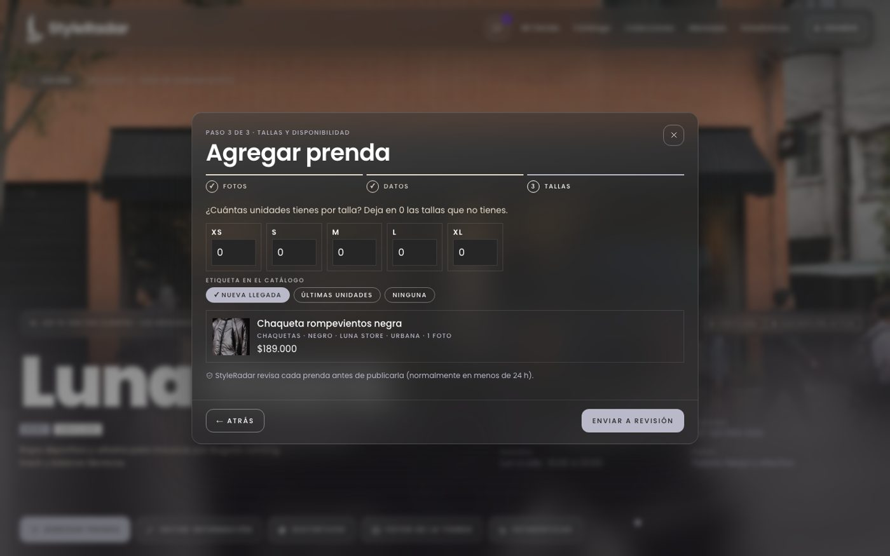
SR-RF-53  Registrar precio de una prenda  Catálogo e inventario | Tienda | 1. En el asistente de «Agregar prenda», escribe el precio.  2. Para cambiarlo después, usa «Editar» en la prenda del catálogo.
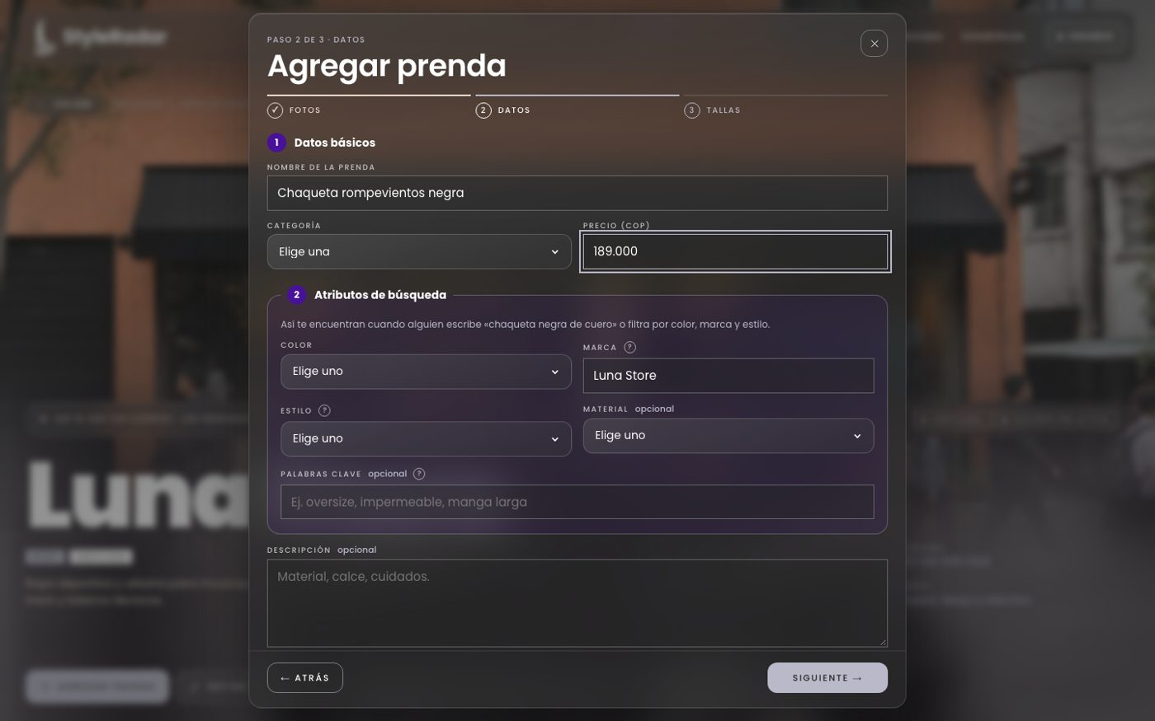
SR-RF-54  Registrar atributos de búsqueda de una prenda  Catálogo e inventario | Tienda | 1. En el asistente de «Agregar prenda», elige tipo, color, marca y estilo. Son los datos que usan la búsqueda y los filtros.
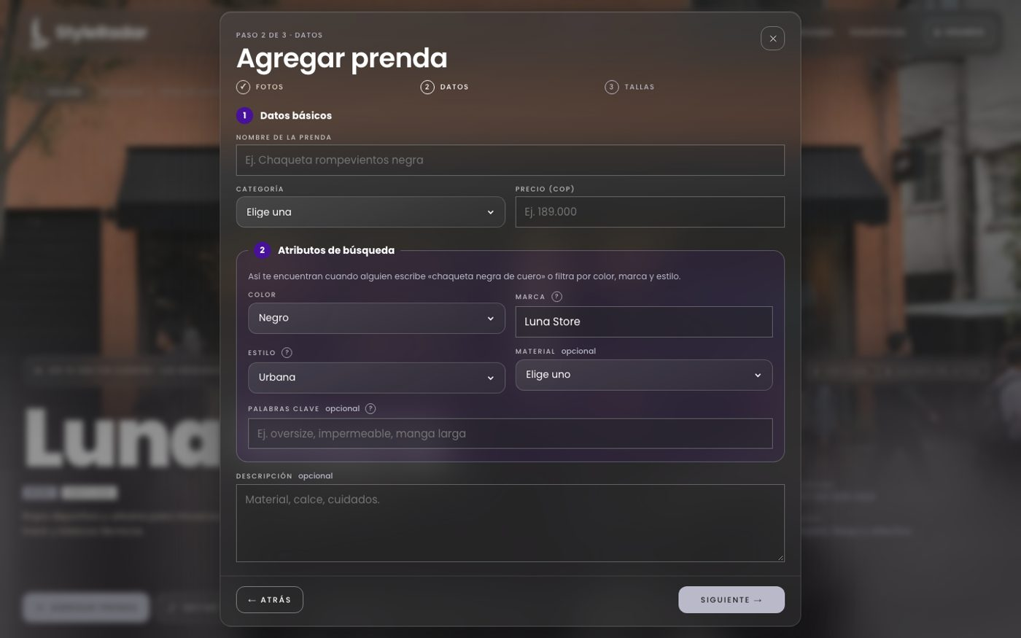
SR-RF-55  Editar prenda del catálogo  Catálogo e inventario | Tienda | 1. En «Mi tienda», ve al catálogo.  2. En una prenda, toca «Editar», cambia los datos y guarda.
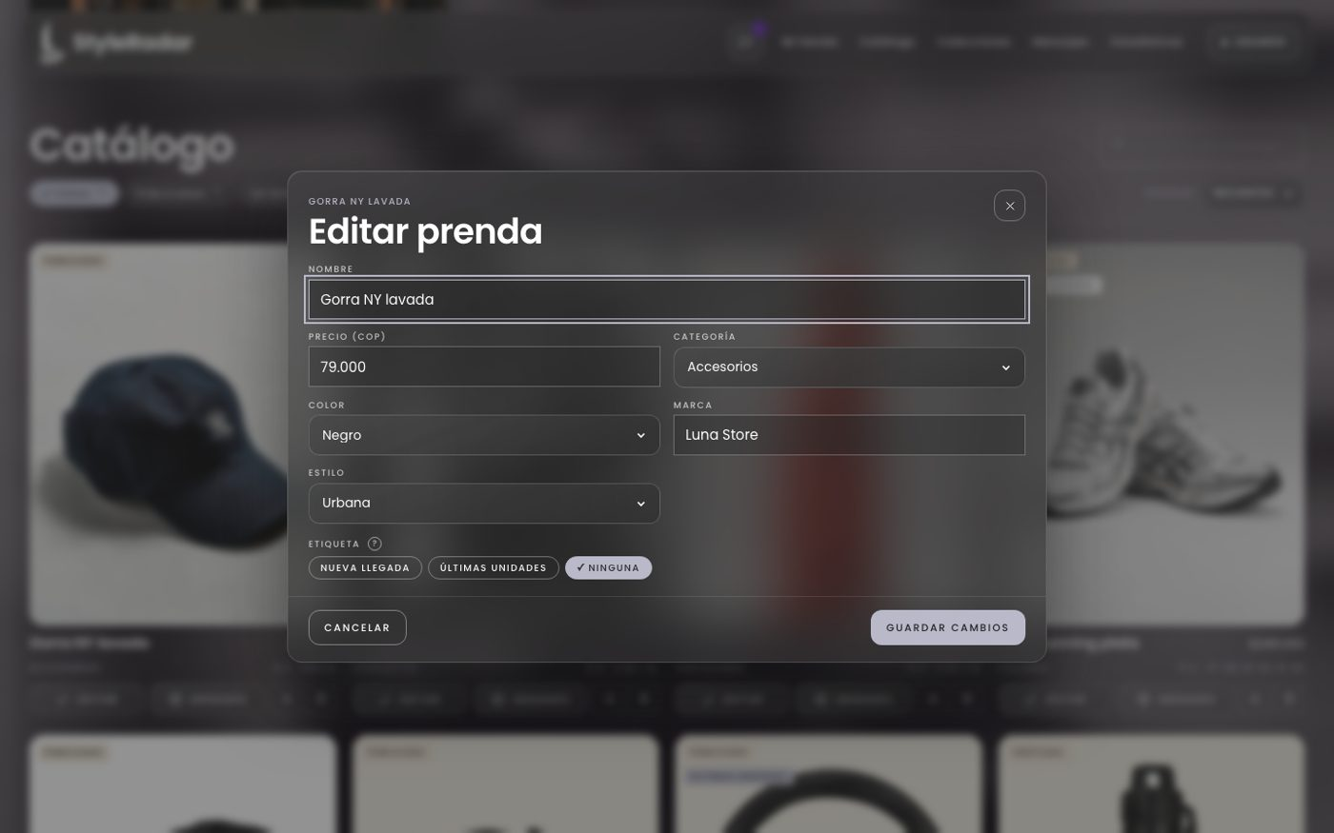
SR-RF-56  Actualizar disponibilidad por talla  Catálogo e inventario | Tienda | 1. En el catálogo de «Mi tienda», toca «Unidades» en una prenda.  2. Ajusta las unidades de cada talla y guarda.
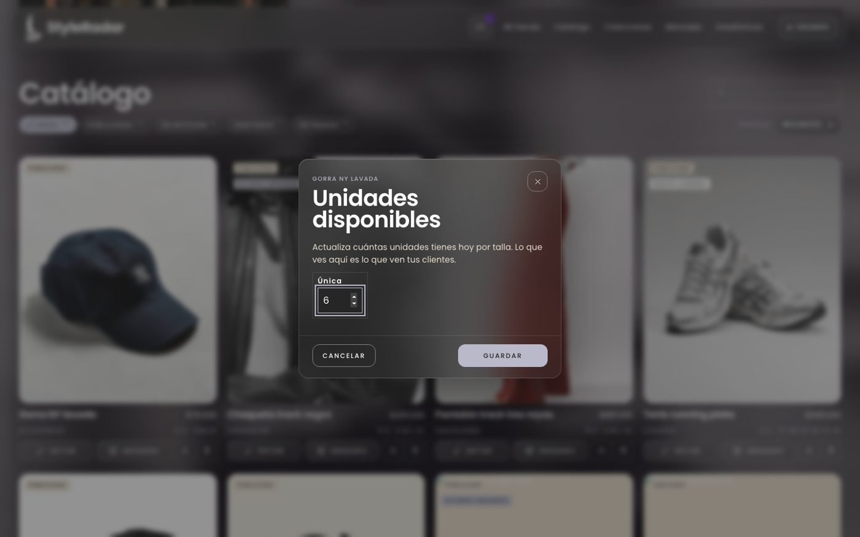
SR-RF-57  Ocultar prenda agotada de los resultados disponibles  Catálogo e inventario | Usuario | 1. Cuando una prenda llega a 0 unidades queda como «Agotada» y deja de aparecer como disponible en el catálogo y la búsqueda.  2. En la tienda se muestra marcada como agotada.
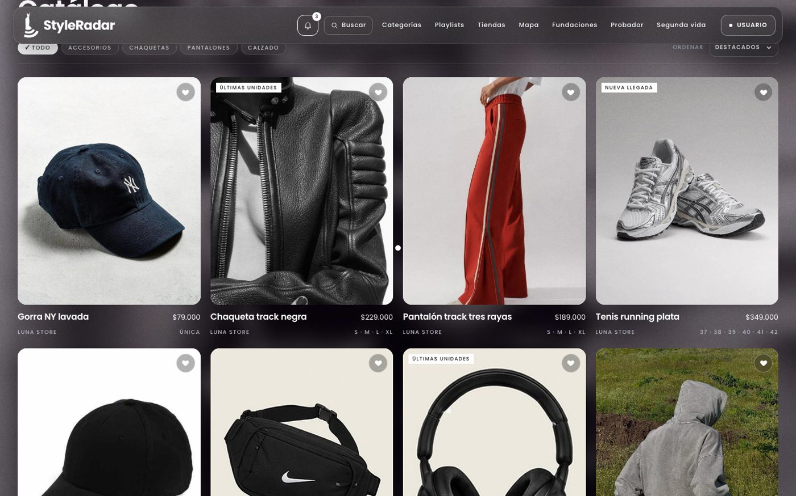
SR-RF-58  Retirar prenda del catálogo  Catálogo e inventario | Tienda | 1. En «Mi tienda», ve al catálogo.  2. En la prenda, toca el ícono de papelera («Retirar del catálogo») y confirma. Las prendas retiradas quedan en el filtro «Retiradas» y se pueden volver a publicar.
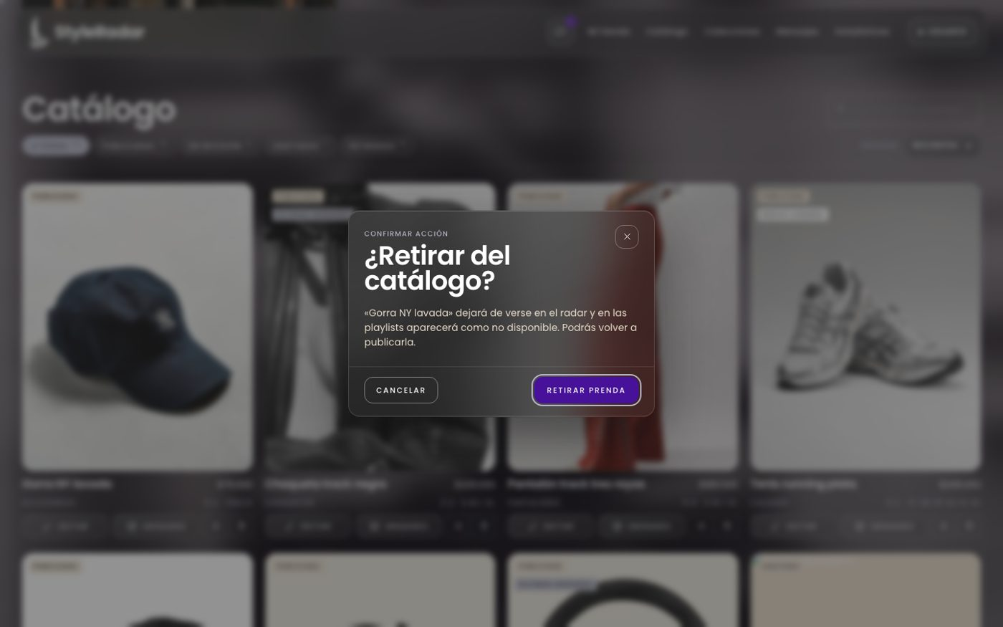
SR-RF-59  Marcar prenda como últimas unidades  Catálogo e inventario | Tienda | 1. En «Mi tienda», toca «Distintivos» para ver las reglas.  2. Una prenda con pocas unidades muestra el distintivo «Últimas unidades» de forma automática.
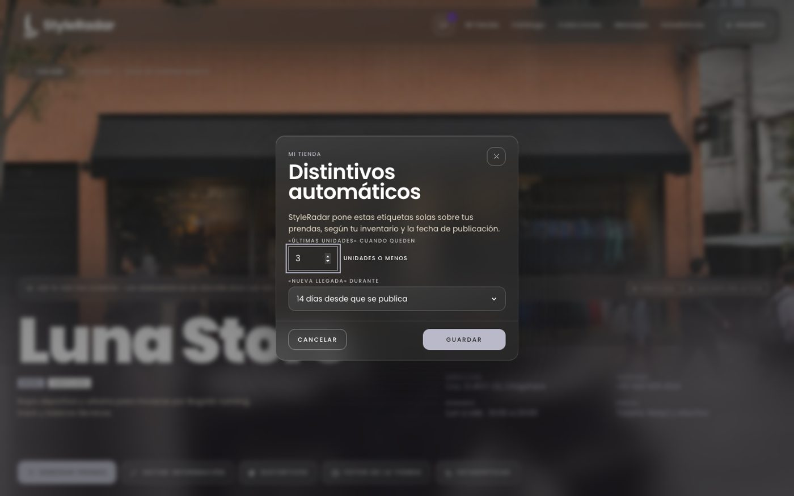
SR-RF-60  Marcar prenda como nueva llegada  Catálogo e inventario | Tienda | 1. Las prendas recién publicadas muestran el distintivo «Nueva llegada» durante el periodo configurado.  2. Se ven en el catálogo de «Mi tienda» y en la página pública de la tienda.
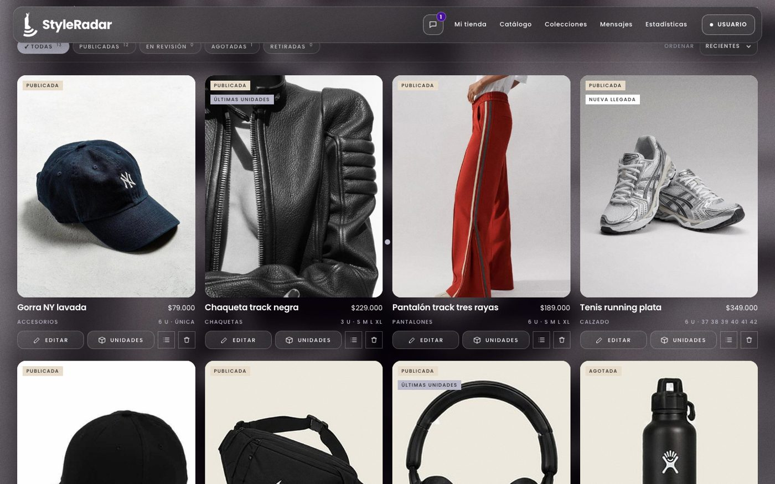
SR-RF-61  Aprobar o rechazar publicaciones del catálogo  Administración y moderación | Admin | 1. Inicia sesión como administrador.  2. En el menú lateral, entra a «Publicaciones».  3. En cada publicación, toca «Aprobar» o «Rechazar» (al rechazar se elige un motivo).
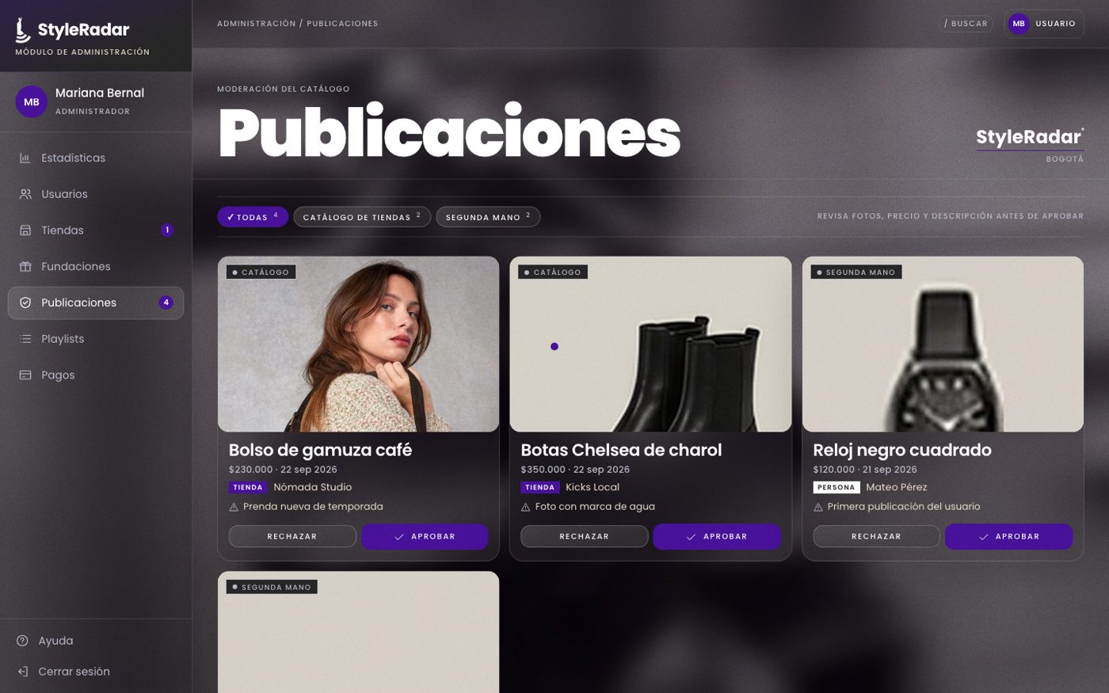
SR-RF-62  Verificar almacén aliado  Administración y moderación | Admin | 1. Entra a «Tiendas» en el menú del administrador.  2. Abre una tienda pendiente, revisa su información y toca «Aprobar» o «Rechazar».
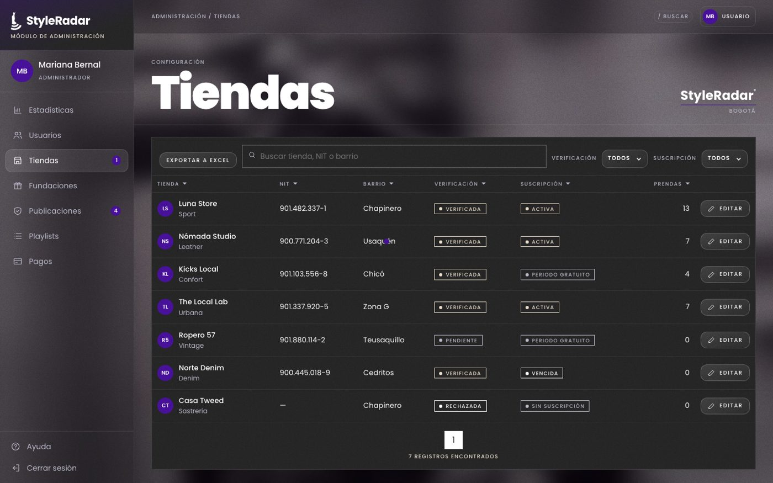
SR-RF-63  Registrar fundación aliada  Administración y moderación | Admin | 1. Entra a «Fundaciones» en el menú del administrador.  2. Toca «Nueva fundación», llena los datos y guarda.
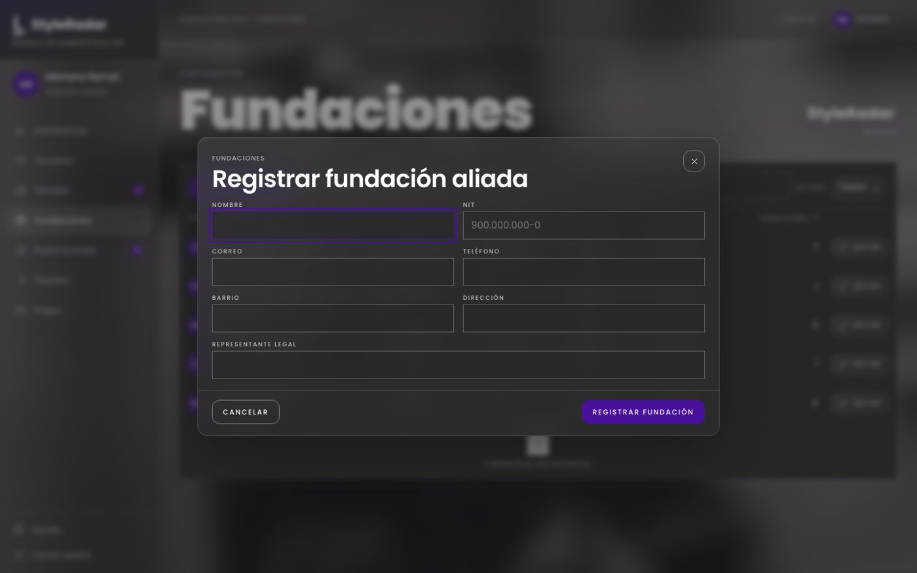
SR-RF-64  Editar fundación aliada  Administración y moderación | Admin | 1. Entra a «Fundaciones».  2. En una fundación, toca «Editar», cambia los datos y toca «Guardar cambios».
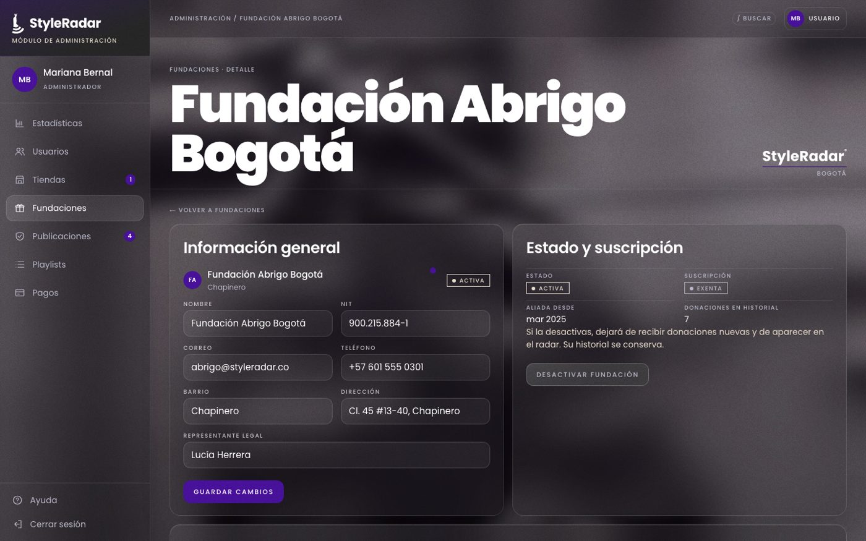
SR-RF-65  Desactivar fundación aliada  Administración y moderación | Admin | 1. Entra a «Fundaciones» y abre una fundación con «Editar».  2. Toca «Desactivar fundación».
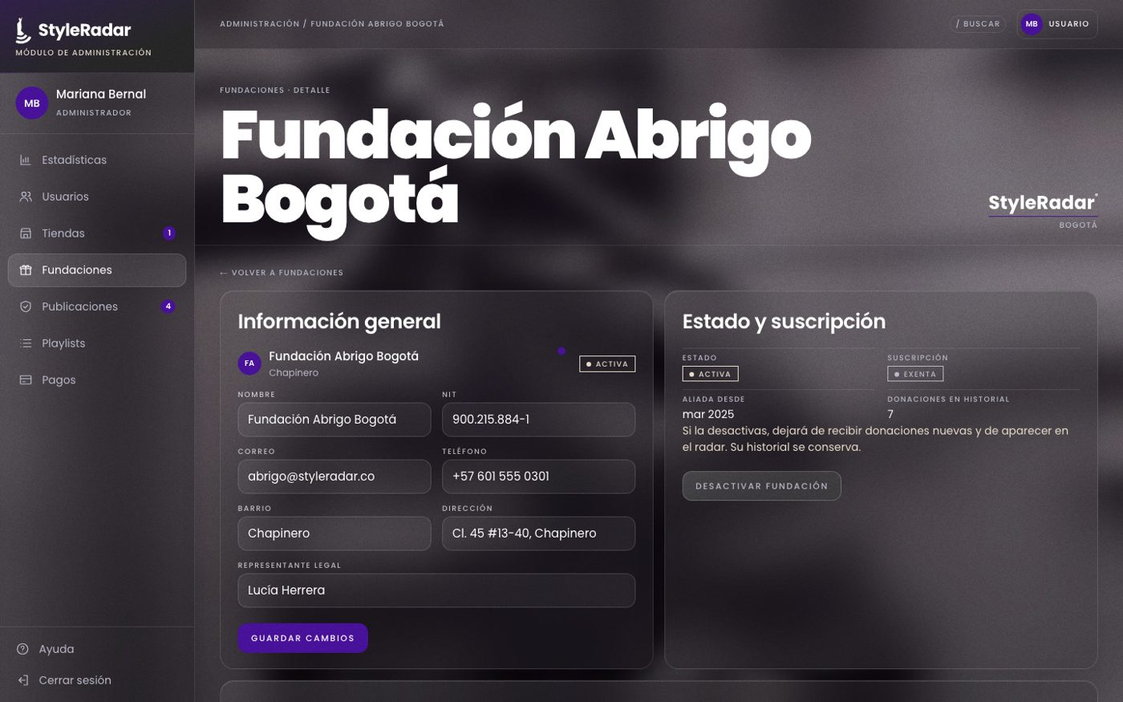
SR-RF-66  Cambiar estado de usuario  Administración y moderación | Admin | 1. Entra a «Usuarios» en el menú del administrador.  2. Cambia el estado de una cuenta entre Activa, Inactiva y Bloqueada.
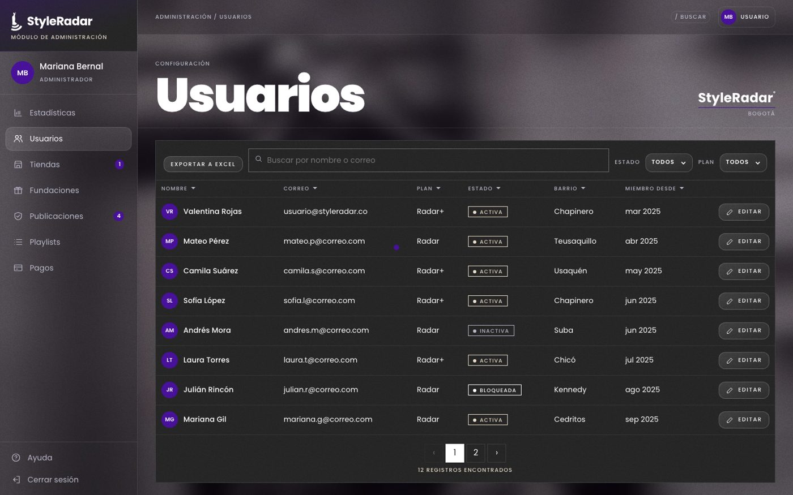
SR-RF-67  Suscribir almacén aliado  Suscripciones | Tienda | 1. Inicia sesión como tienda y abre el menú de la cuenta.  2. Entra a «Mi cuenta» › «Suscripción» y activa el plan.  Nota: El pago se simula en el prototipo; no depende de una pasarela de pagos (ver SR-RF-93 y SR-RF-94).
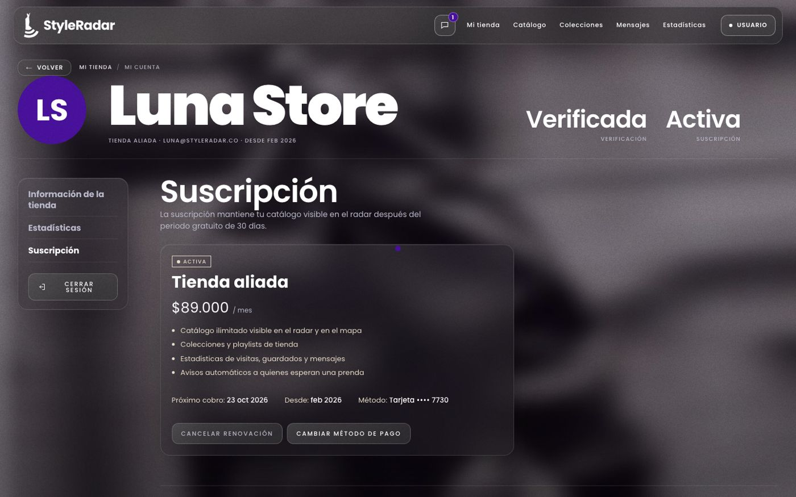
SR-RF-68  Cancelar suscripción de almacén  Suscripciones | Tienda | 1. Entra a «Mi cuenta» › «Suscripción».  2. Toca «Cancelar renovación» y confirma.
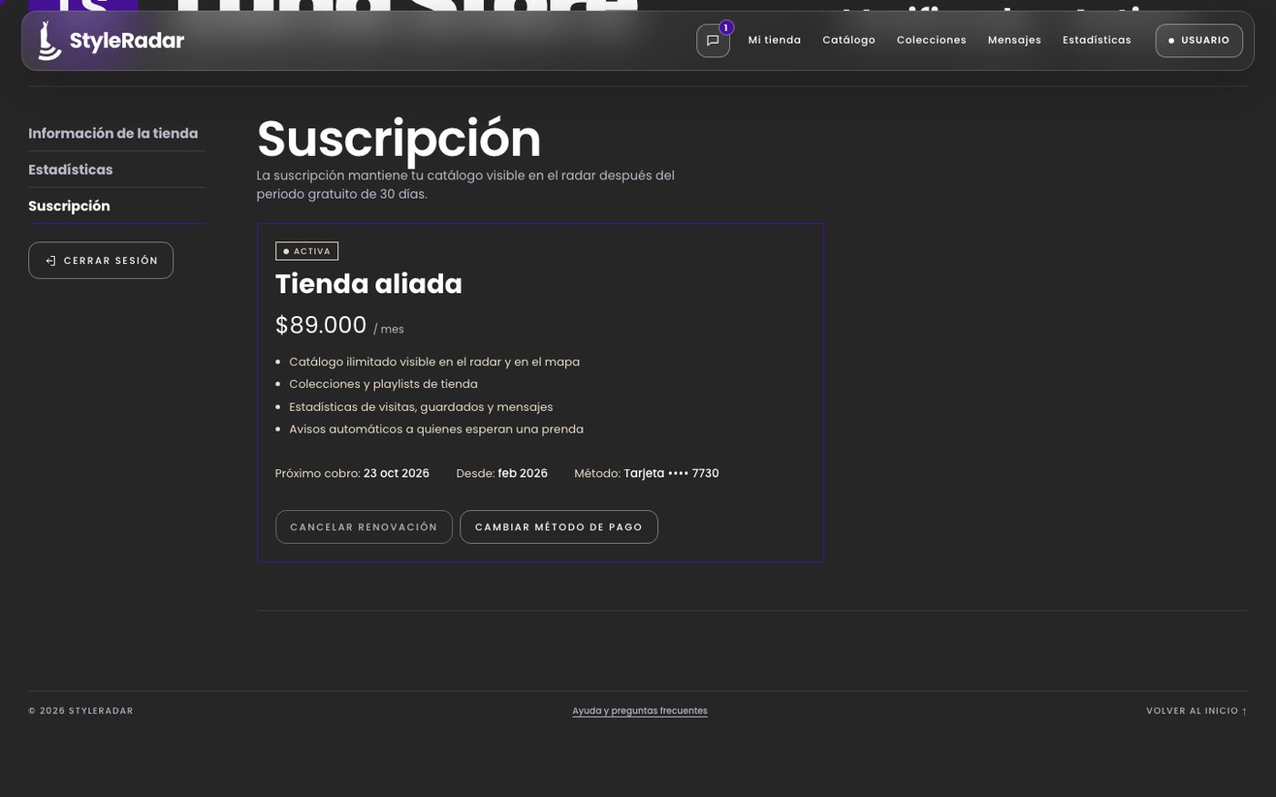
SR-RF-69  Crear y configurar playlist  Playlist de Estilo | Usuario | 1. Entra a «Mi cuenta» › «Mis playlists».  2. Toca «Nueva playlist», escribe el título y la descripción y elige si es pública o privada.
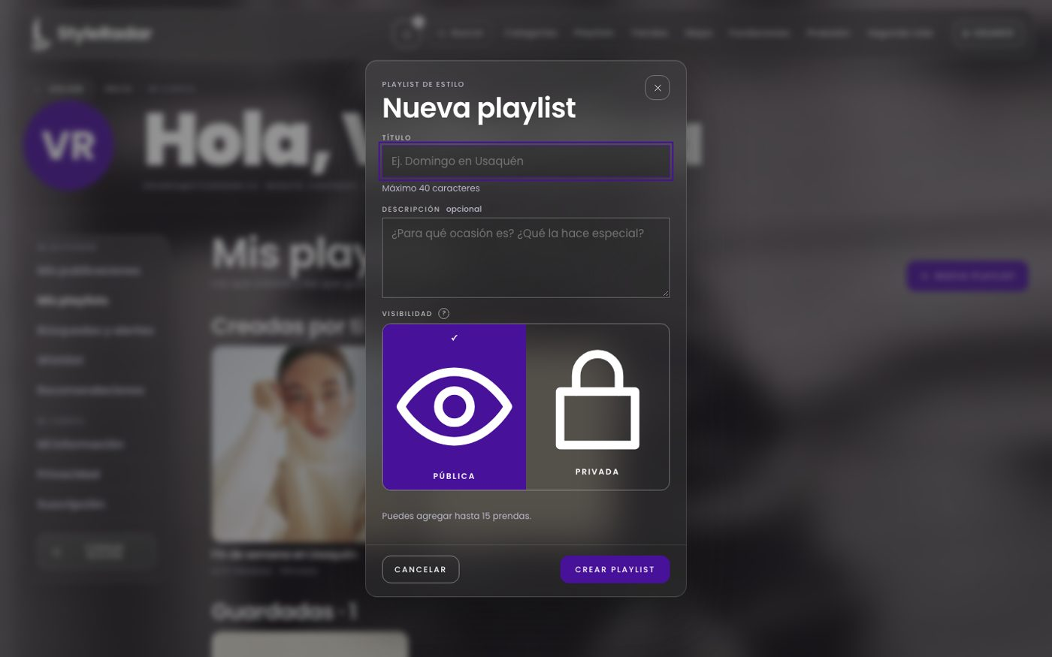
SR-RF-70  Agregar o retirar prendas de playlist  Playlist de Estilo | Usuario | 1. Abre una prenda y toca «Agregar a playlist» para añadirla.  2. Para retirarla, entra a la playlist y quita la prenda de la lista.
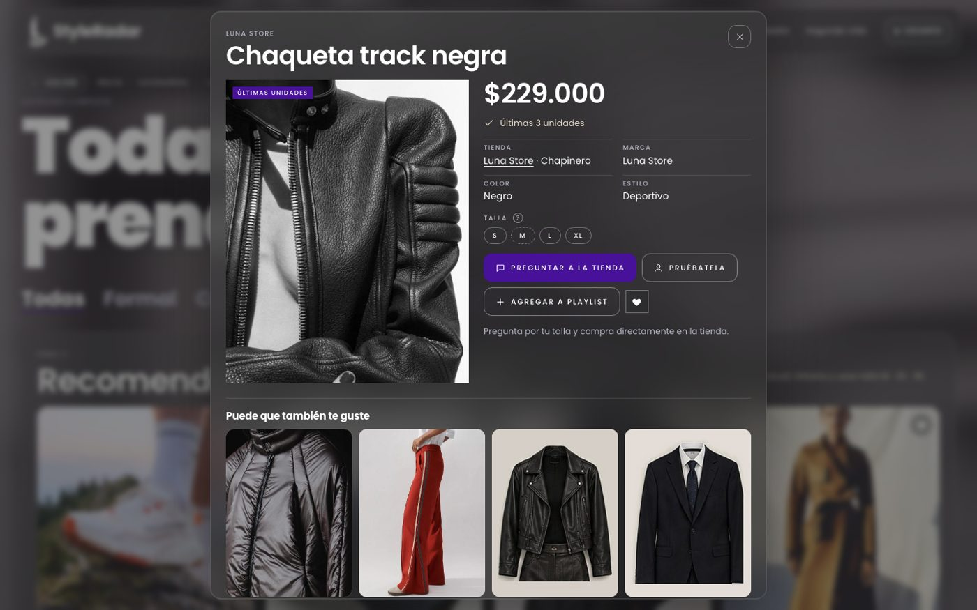
SR-RF-71  Interactuar con playlist  Playlist de Estilo | Usuario | 1. En el inicio, abre una playlist de «Playlists de estilo».  2. Toca el corazón para darle Me gusta y «Guardar» para guardarla en tu perfil.
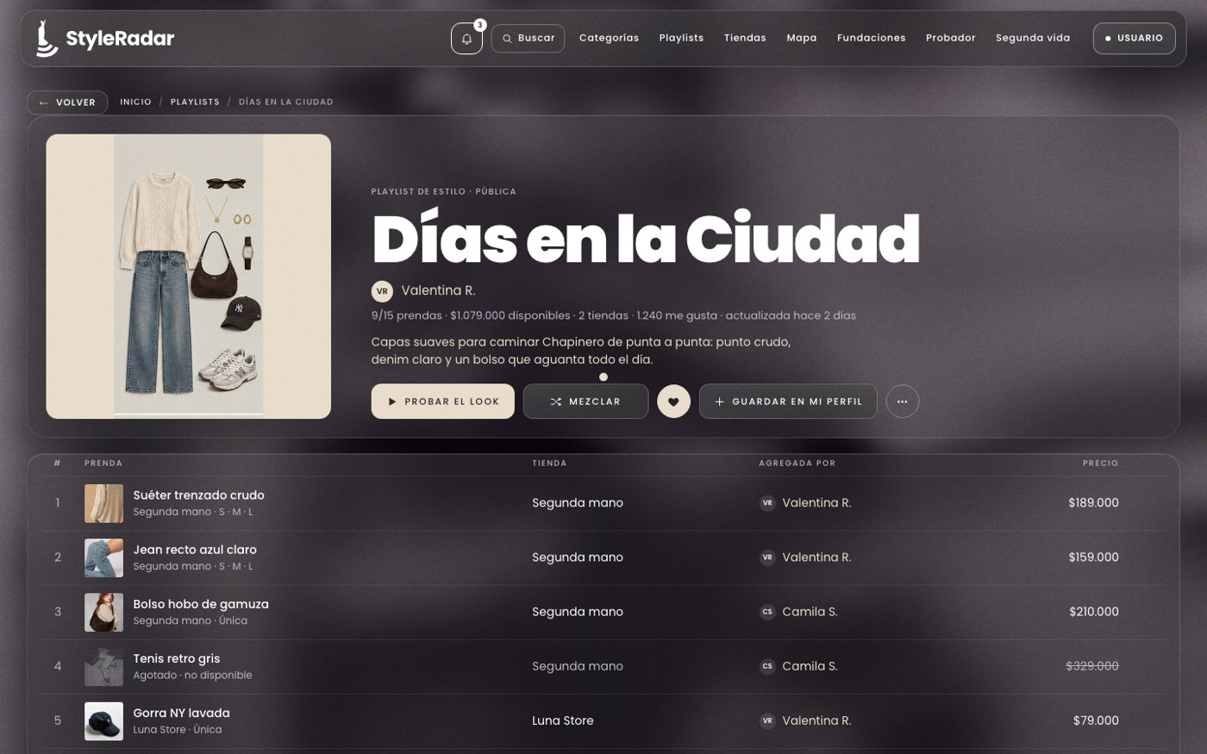
SR-RF-72  Destacar playlists populares  Administración y moderación | Admin | 1. Entra a «Playlists» en el menú del administrador.  2. La tabla ordena las playlists por interacción; usa la opción de destacar para mostrarlas en el inicio.
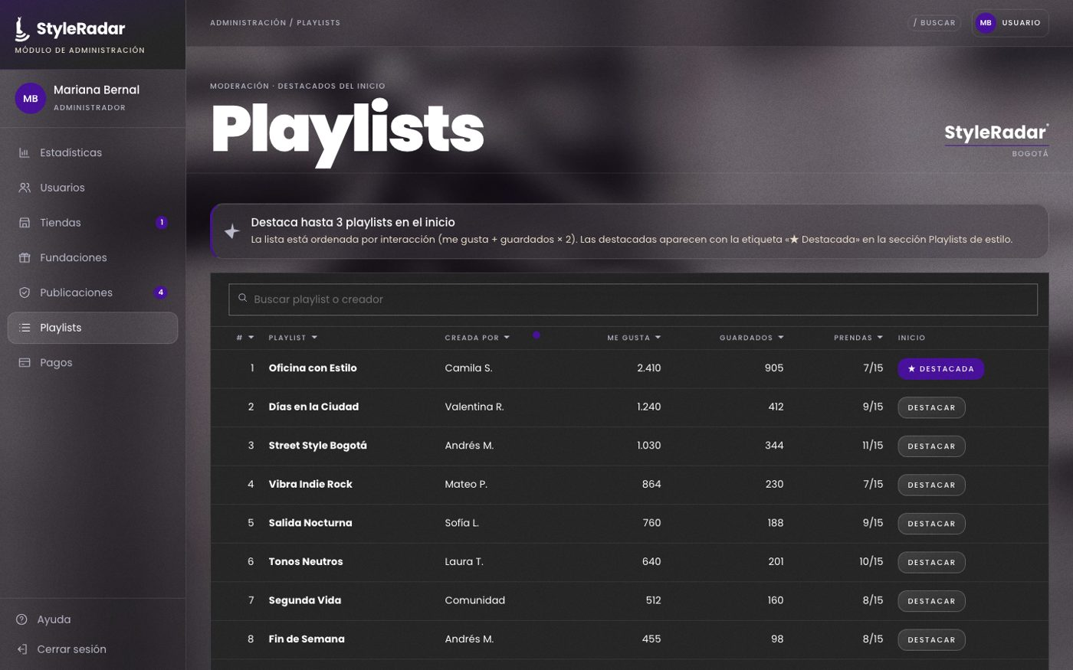
SR-RF-73  Contactar a un almacén por chat  Comunicación | Usuario | 1. Abre la página de una tienda.  2. Toca «Enviar mensaje». La tienda responde desde su ícono de mensajes en la barra.
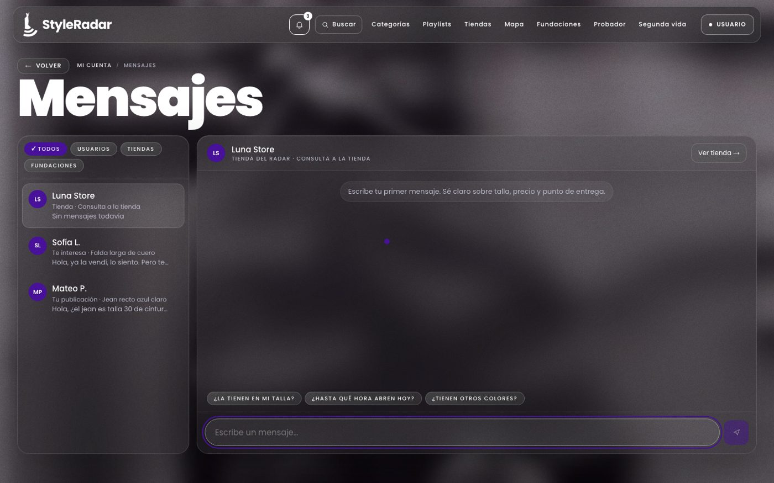
SR-RF-74  Registrar fotografías de la tienda física  Catálogo e inventario | Tienda | 1. En «Mi tienda», toca «Fotos de la tienda».  2. Sube hasta 6 fotos; la primera es la portada. Se ven en «La tienda física» de la página pública.
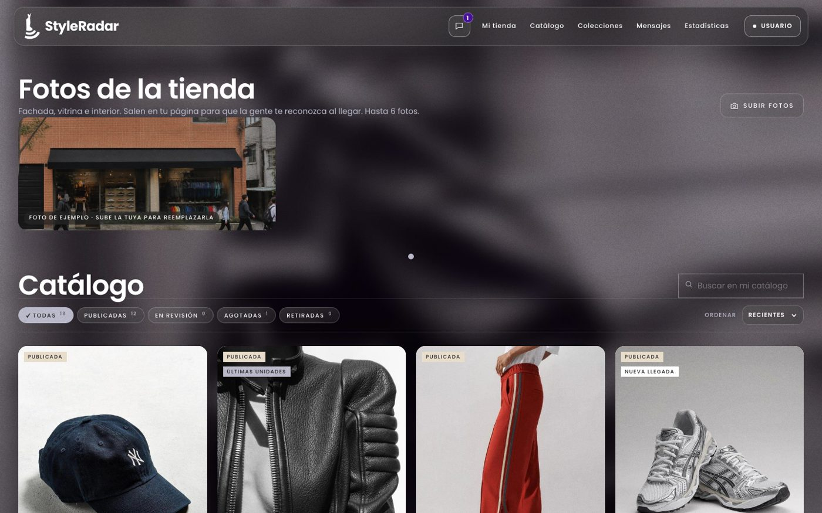
SR-RF-75  Consultar pagos de suscripciones  Suscripciones | Admin | 1. Entra a «Pagos» en el menú del administrador.  2. La tabla muestra los pagos de suscripción de tiendas y usuarios con su estado; se puede filtrar por «Tipo».
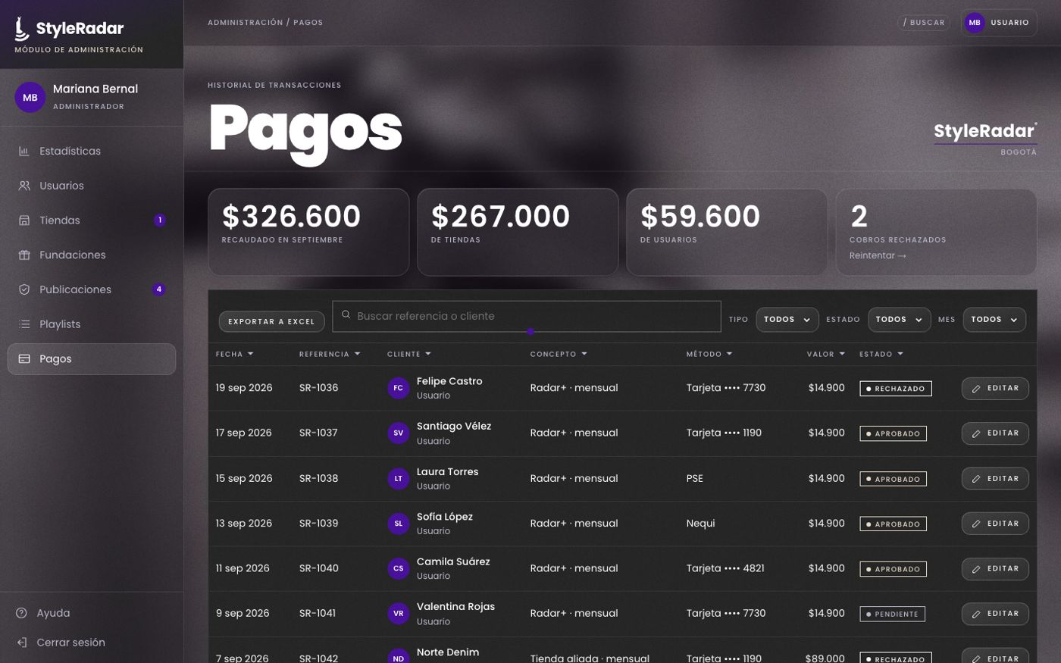
SR-RF-76  Consultar indicadores de la tienda  Estadísticas | Tienda | 1. Inicia sesión como tienda y entra a «Mi cuenta» › «Estadísticas» (o «Estadísticas» en «Mi tienda»).  2. Arriba están los indicadores de visitas, mensajes y guardadas.  Nota: El prototipo aún muestra «Clics en “Cómo llegar”», que el requerimiento excluye.
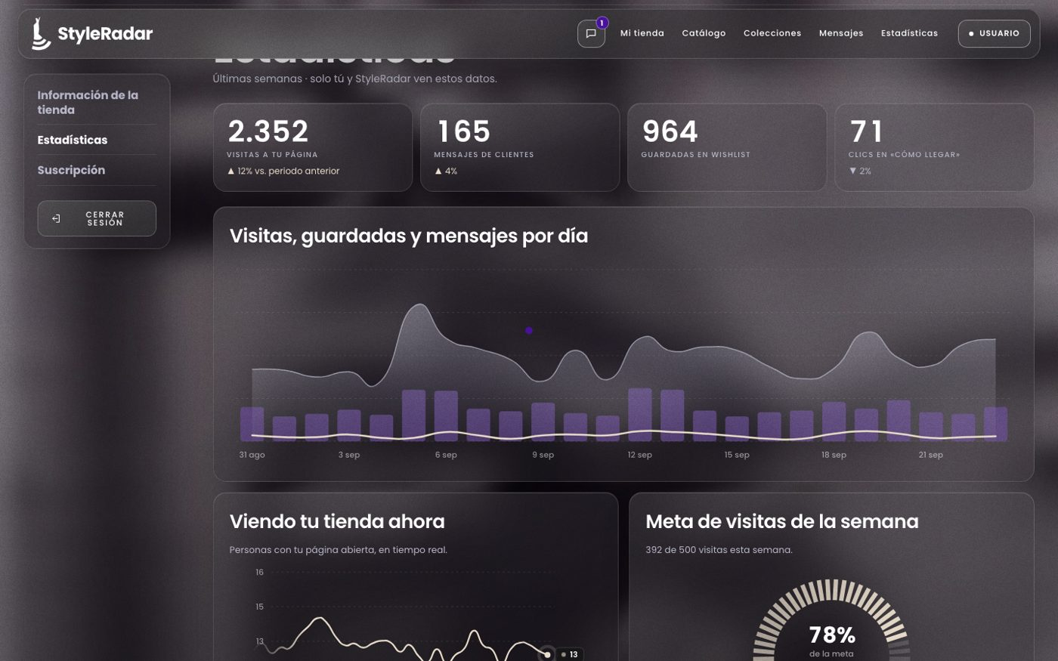
SR-RF-77  Consultar actividad diaria de la tienda  Estadísticas | Tienda | 1. Entra a «Mi cuenta» › «Estadísticas».  2. Gráfica «Visitas, guardadas y mensajes por día».
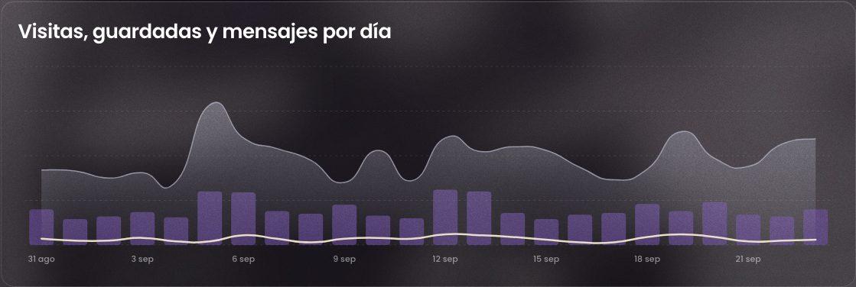
SR-RF-78  Consultar visitantes de la tienda en tiempo real  Estadísticas | Tienda | 1. Entra a «Mi cuenta» › «Estadísticas».  2. Tarjeta «Viendo tu tienda ahora».
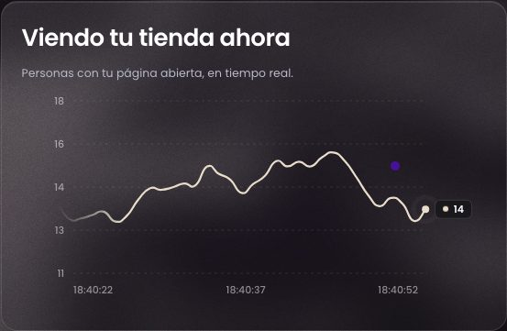
SR-RF-79  Consultar avance de la meta semanal de visitas  Estadísticas | Tienda | 1. Entra a «Mi cuenta» › «Estadísticas».  2. Tarjeta «Meta de visitas de la semana».
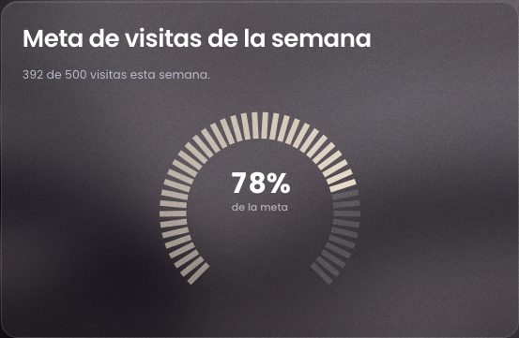
SR-RF-80  Consultar prendas más guardadas  Estadísticas | Tienda | 1. Entra a «Mi cuenta» › «Estadísticas».  2. Tarjeta «Prendas más guardadas».
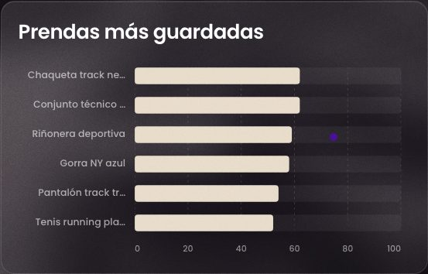
SR-RF-81  Consultar inventario por estado  Estadísticas | Tienda | 1. Entra a «Mi cuenta» › «Estadísticas».  2. Tarjeta «Inventario».
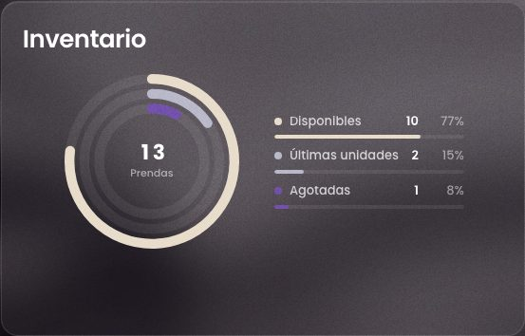
SR-RF-82  Consultar indicadores de donaciones  Estadísticas | Fundación | 1. Inicia sesión como fundación y entra a «Mi cuenta» › «Estadísticas».  2. Arriba están los indicadores de prendas recibidas y donaciones de tiendas y de personas.  Nota: El prototipo aún muestra «Tasa de aceptación», que el requerimiento excluye.
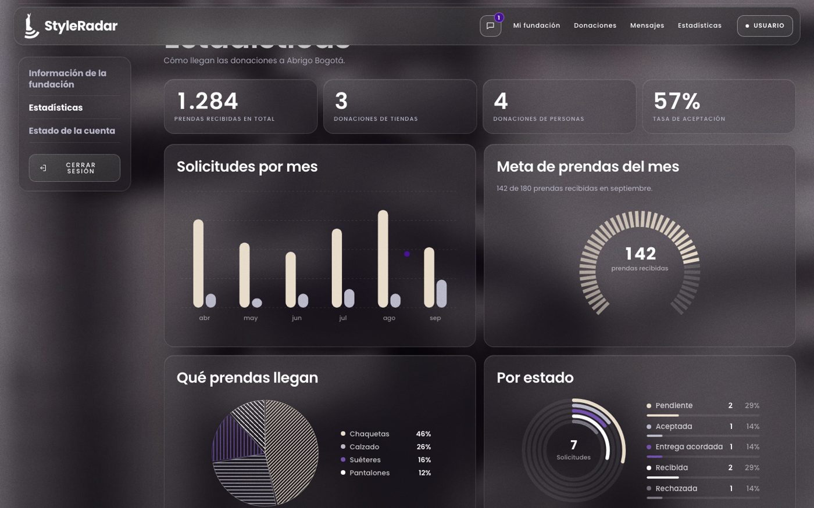
SR-RF-83  Consultar solicitudes de donación por mes  Estadísticas | Fundación | 1. Entra a «Mi cuenta» › «Estadísticas».  2. Gráfica «Solicitudes por mes».
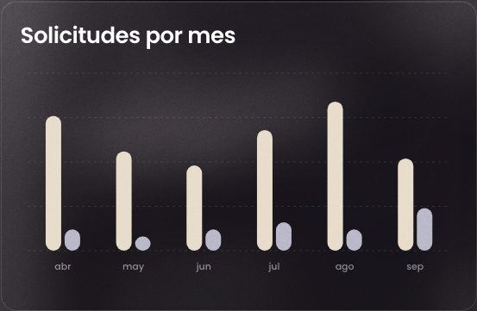
SR-RF-84  Consultar avance de la meta mensual de prendas  Estadísticas | Fundación | 1. Entra a «Mi cuenta» › «Estadísticas».  2. Tarjeta «Meta de prendas del mes».
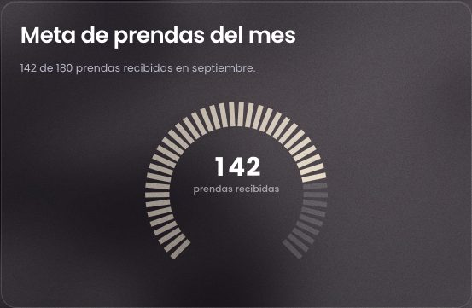
SR-RF-85  Consultar distribución de donaciones  Estadísticas | Fundación | 1. Entra a «Mi cuenta» › «Estadísticas».  2. Tarjetas «Qué prendas llegan» y «Por estado».
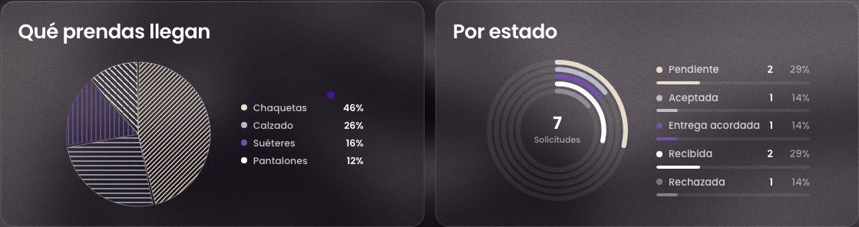
SR-RF-86  Consultar indicadores generales de la plataforma  Estadísticas | Admin | 1. Inicia sesión como administrador; se abre «Estadísticas».  2. Arriba están los indicadores generales de la plataforma.
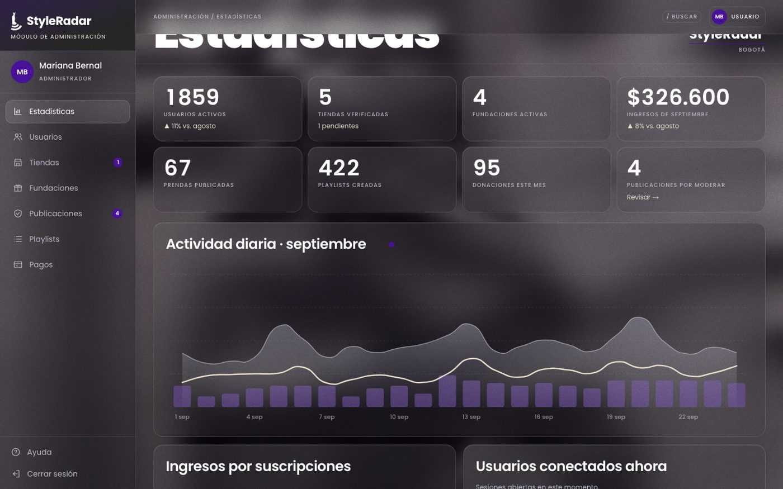
SR-RF-87  Revisar publicaciones pendientes por grupos  Estadísticas | Admin | 1. En «Estadísticas», toca «Revisar» en la tarjeta «Publicaciones por moderar», o entra a «Publicaciones».  2. Filtra por «Catálogo de tiendas» o «Segunda mano» para revisar por grupo.  Nota: Parcial en el prototipo: hay filtros por tipo de publicación, pero no agrupación por publicador ni decisión por grupo.
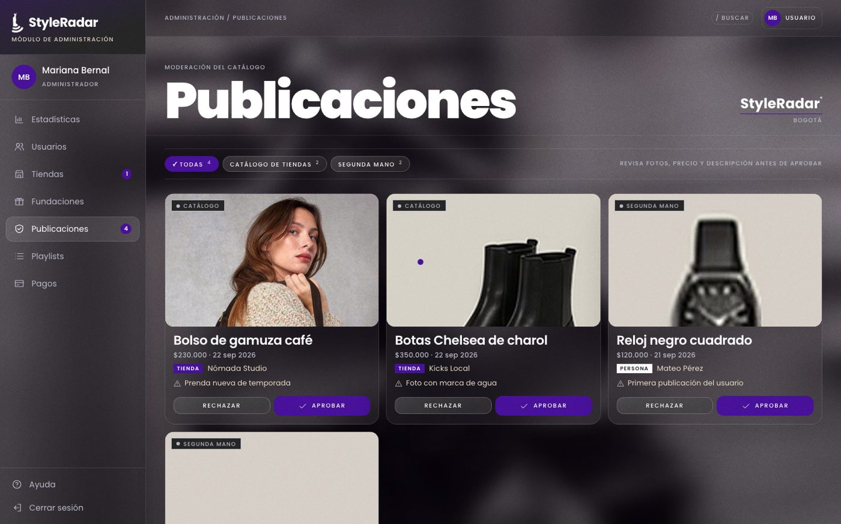
SR-RF-88  Consultar actividad diaria de la plataforma  Estadísticas | Admin | 1. Entra a «Estadísticas».  2. Gráfica «Actividad diaria».
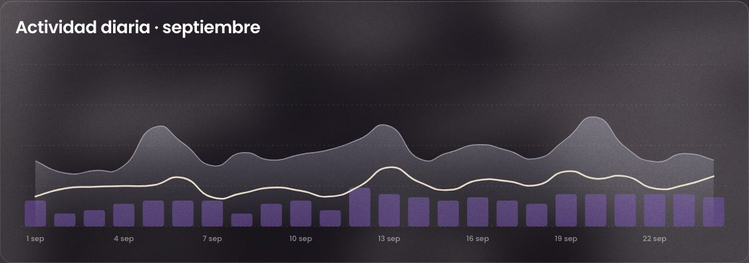
SR-RF-89  Consultar ingresos por suscripciones  Estadísticas | Admin | 1. Entra a «Estadísticas».  2. Gráfica «Ingresos por suscripciones» y tarjeta «Meta de ingresos».
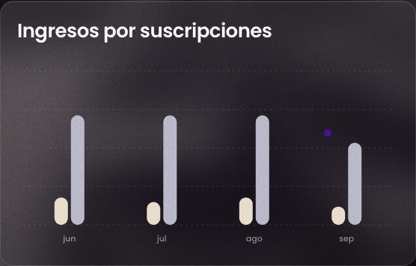
SR-RF-90  Consultar usuarios conectados en tiempo real  Estadísticas | Admin | 1. Entra a «Estadísticas».  2. Tarjeta «Usuarios conectados ahora».
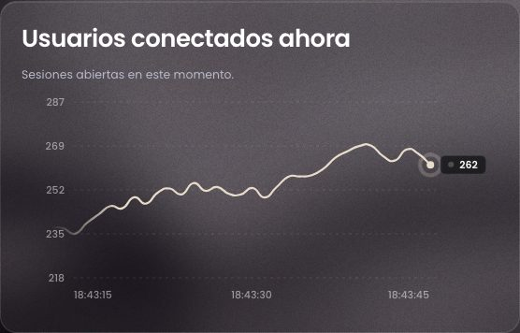
SR-RF-91  Consultar cuentas por plan  Estadísticas | Admin | 1. Entra a «Estadísticas».  2. Tarjeta «Planes de usuarios».
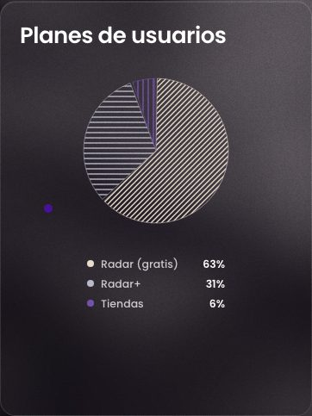
SR-RF-92  Verificar inicio de sesión con código OTP  Identidad y acceso | Invitado (sin sesión) | 1. Se iniciaría desde «Iniciar sesión»: después de escribir correo y contraseña se pediría el código enviado al correo.  Nota: No está en el prototipo. La captura muestra el inicio de sesión actual, donde se agregaría el paso del código.
SR-RF-93  Pagar suscripción mediante pasarela de pagos  Suscripciones | Tienda | 1. Inicia sesión como tienda y entra a «Mi cuenta» › «Suscripción».  2. Toca «Activar suscripción» (o «Reactivar renovación»), elige el método de pago, autoriza el cobro y toca «Confirmar y activar».  3. Para el usuario, el cambio a Radar+ se hace en «Mi cuenta» › «Suscripción» (ver SR-RF-100).  Nota: Parcial en el prototipo: el pago se simula dentro de StyleRadar con tarjeta, PSE o Nequi. No hay pasarela de pagos ni opción de efectivo (Efecty).
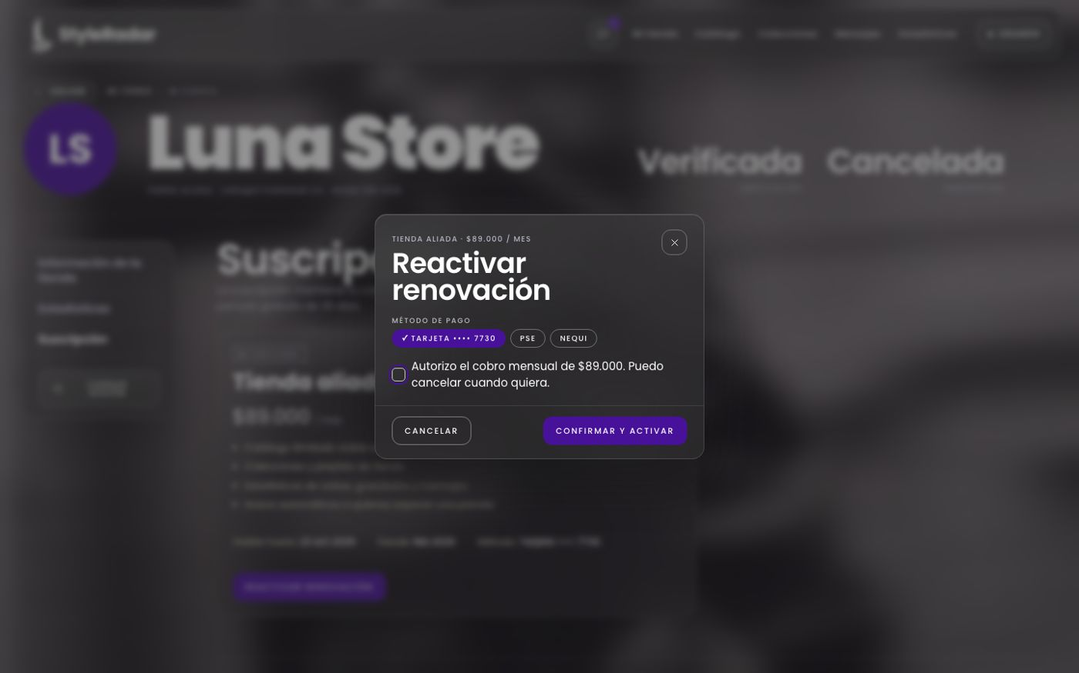
SR-RF-94  Confirmar el estado del pago  Suscripciones | Admin | 1. Sería un proceso automático sin pantalla propia: al confirmarse el pago en la pasarela se actualizaría su estado.  2. El resultado se vería en «Pagos» del administrador, en la columna «Estado».  Nota: No está en el prototipo. Los estados de la tabla son datos de ejemplo; no hay confirmación desde una pasarela.
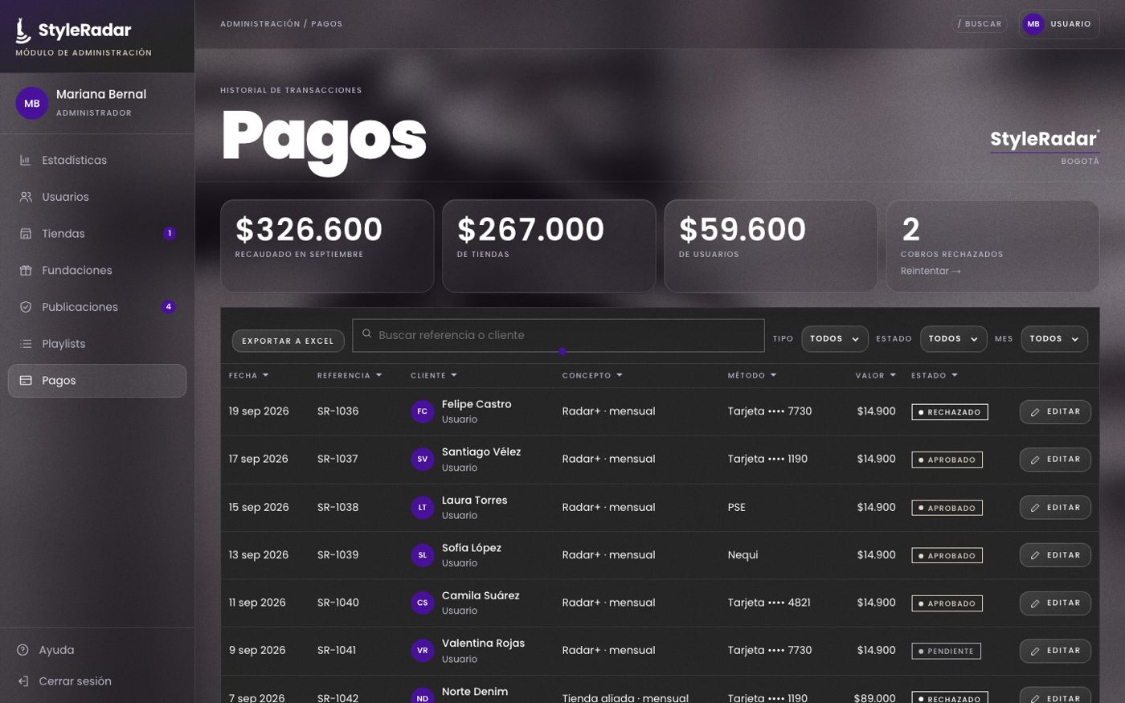
SR-RF-95  Renovar suscripción con cobro automático  Suscripciones | Tienda | 1. Inicia sesión como tienda y entra a «Mi cuenta» › «Suscripción».  2. En la tarjeta del plan se ve la fecha del «Próximo cobro» y el método de pago.  Nota: Parcial en el prototipo: muestra el próximo cobro, pero no realiza cobros automáticos.
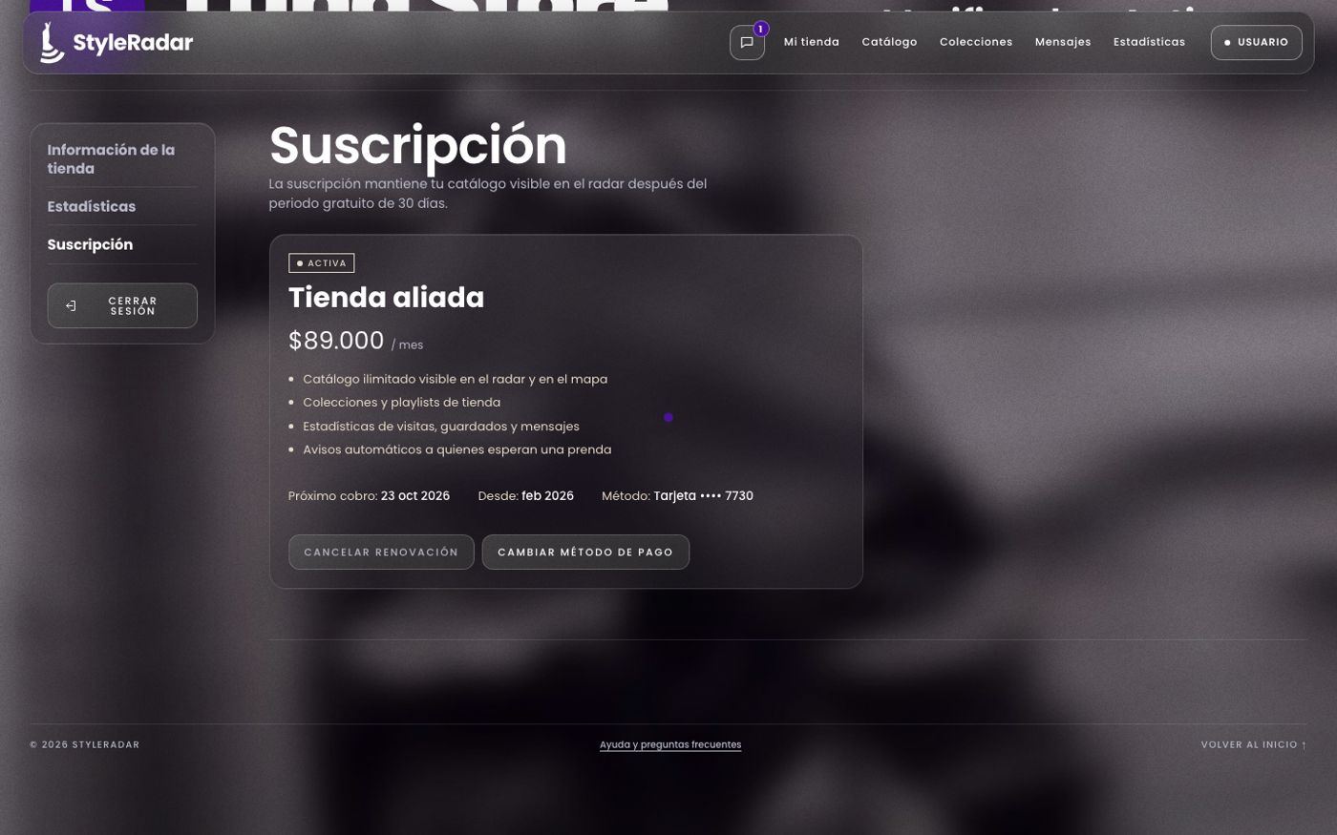
SR-RF-96  Reintentar pago rechazado  Suscripciones | Admin | 1. Inicia sesión como administrador y entra a «Pagos».  2. Abre un pago en estado «Rechazado» y toca «Reintentar cobro».  Nota: Parcial en el prototipo: solo el administrador reintenta el cobro. La tienda o el usuario no reciben aviso ni pueden pagar con otro medio.
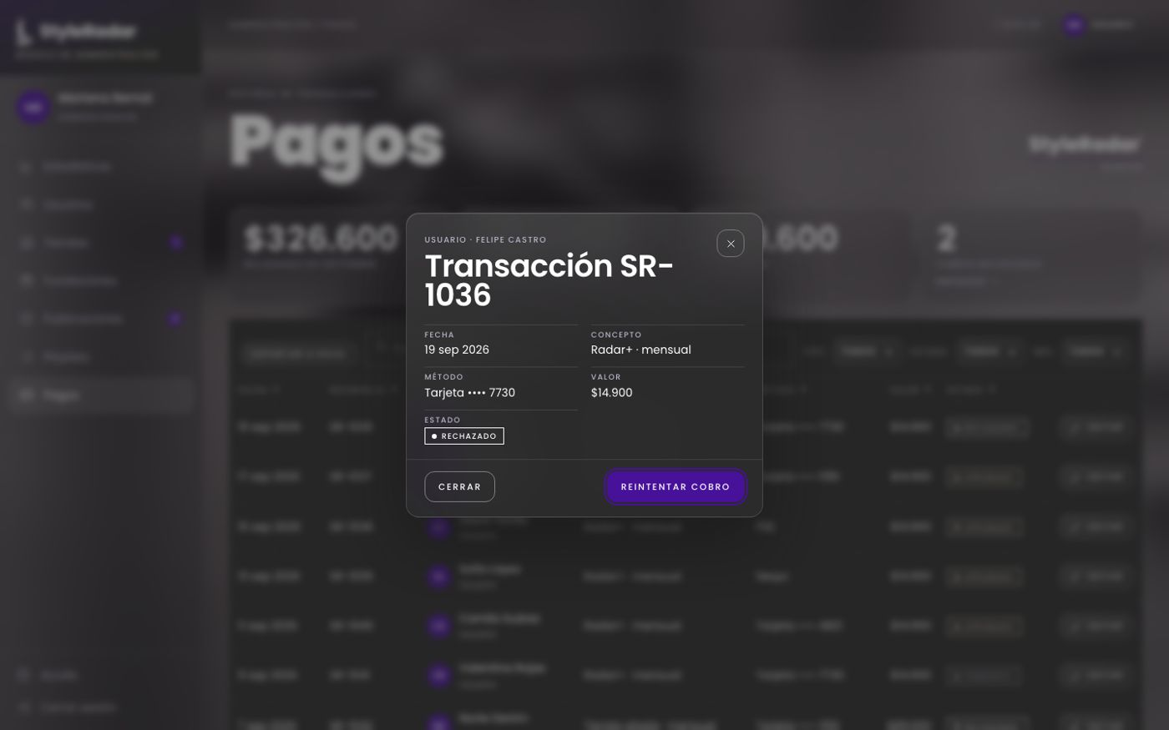
SR-RF-97  Consultar historial de pagos propios  Suscripciones | Tienda | 1. Se consultaría desde «Mi cuenta» › «Suscripción», debajo de la tarjeta del plan.  Nota: No está en el prototipo. La tienda y el usuario no tienen un historial de pagos propio; la captura muestra la pantalla donde se agregaría.
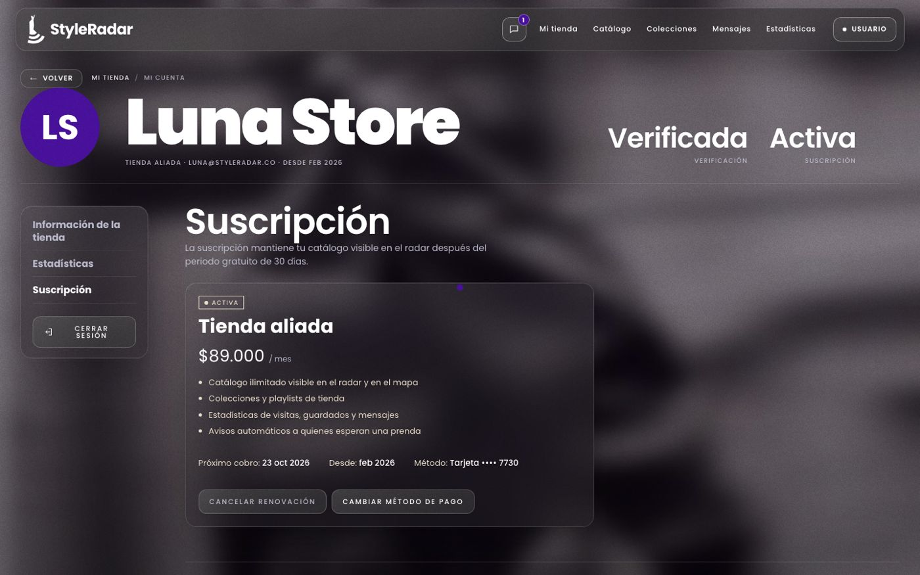
SR-RF-98  Reembolsar pago de suscripción  Suscripciones | Admin | 1. Inicia sesión como administrador y entra a «Pagos».  2. Abre un pago en estado «Aprobado», toca «Reembolsar» y confirma.  Nota: Parcial en el prototipo: reembolsa el valor total; no permite reembolso parcial ni pide el motivo.
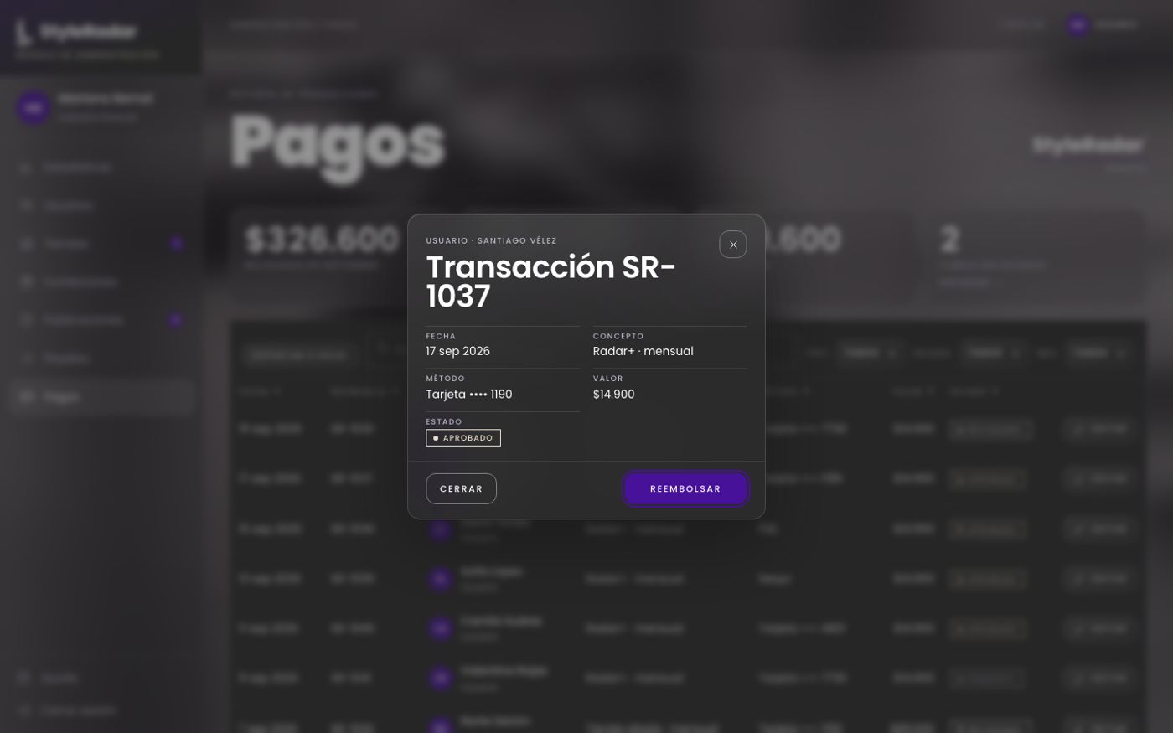
SR-RF-99  Suspender catálogo por falta de pago  Suscripciones | Tienda | 1. Inicia sesión como tienda y entra a «Mi tienda».  2. Si la suscripción está vencida, aparece el aviso «Tu suscripción está vencida» con el botón «Reactivar», y las prendas de la tienda dejan de mostrarse en el catálogo.  Nota: Parcial en el prototipo: el catálogo se oculta al vencer la suscripción, pero no hay periodo de gracia.
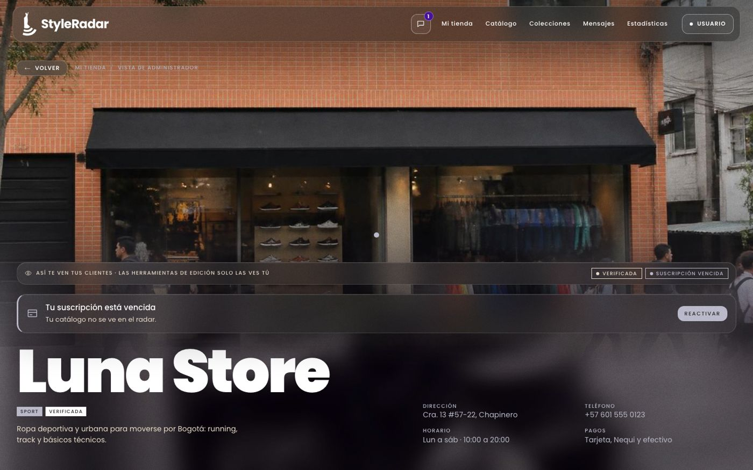
SR-RF-100  Suscribirse a un plan de usuario  Suscripciones | Usuario | 1. Inicia sesión como usuario y entra a «Mi cuenta» › «Suscripción».  2. Compara los planes Radar y Radar+ y toca «Cambiar a …» en el plan que quieras.
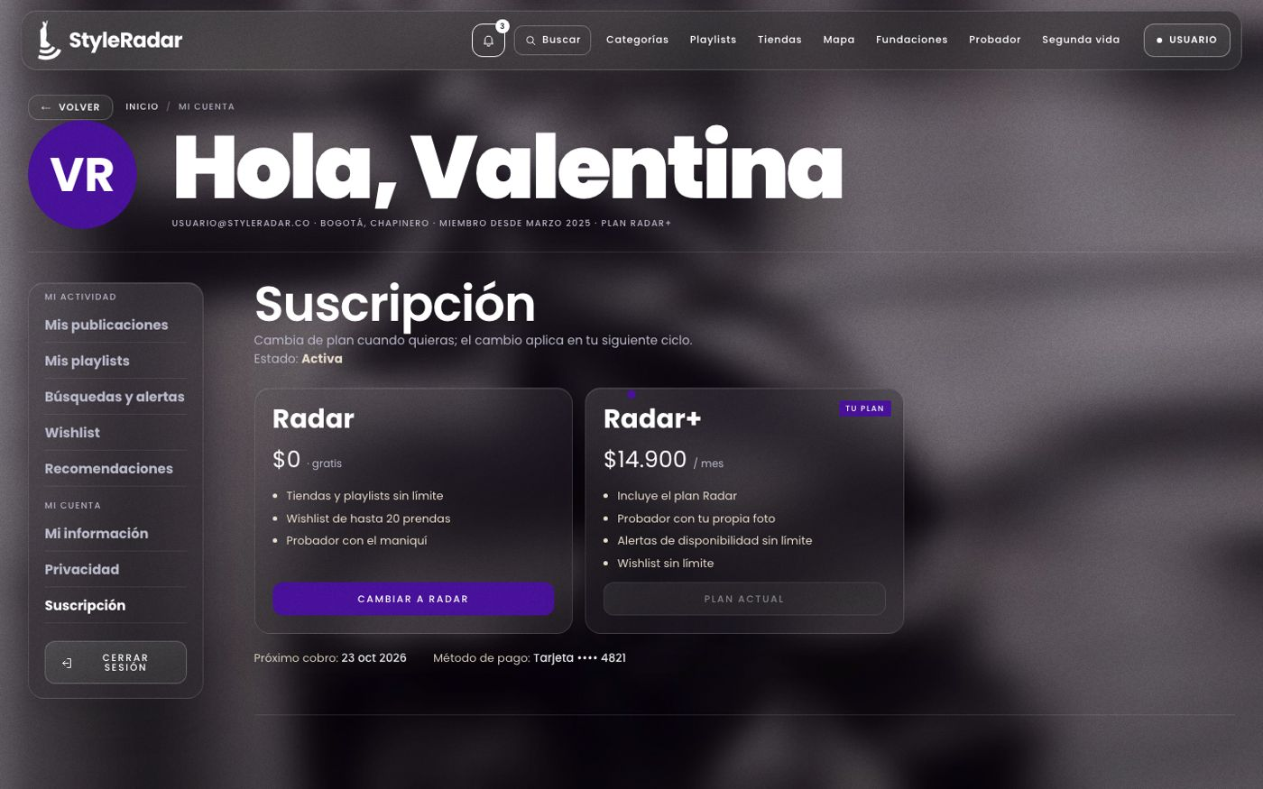
SR-RF-101  Cambiar o cancelar plan de usuario  Suscripciones | Usuario | 1. Entra a «Mi cuenta» › «Suscripción».  2. Toca «Cambiar a …» en el otro plan y confirma. El cambio aplica en el siguiente ciclo; volver a Radar equivale a cancelar Radar+.
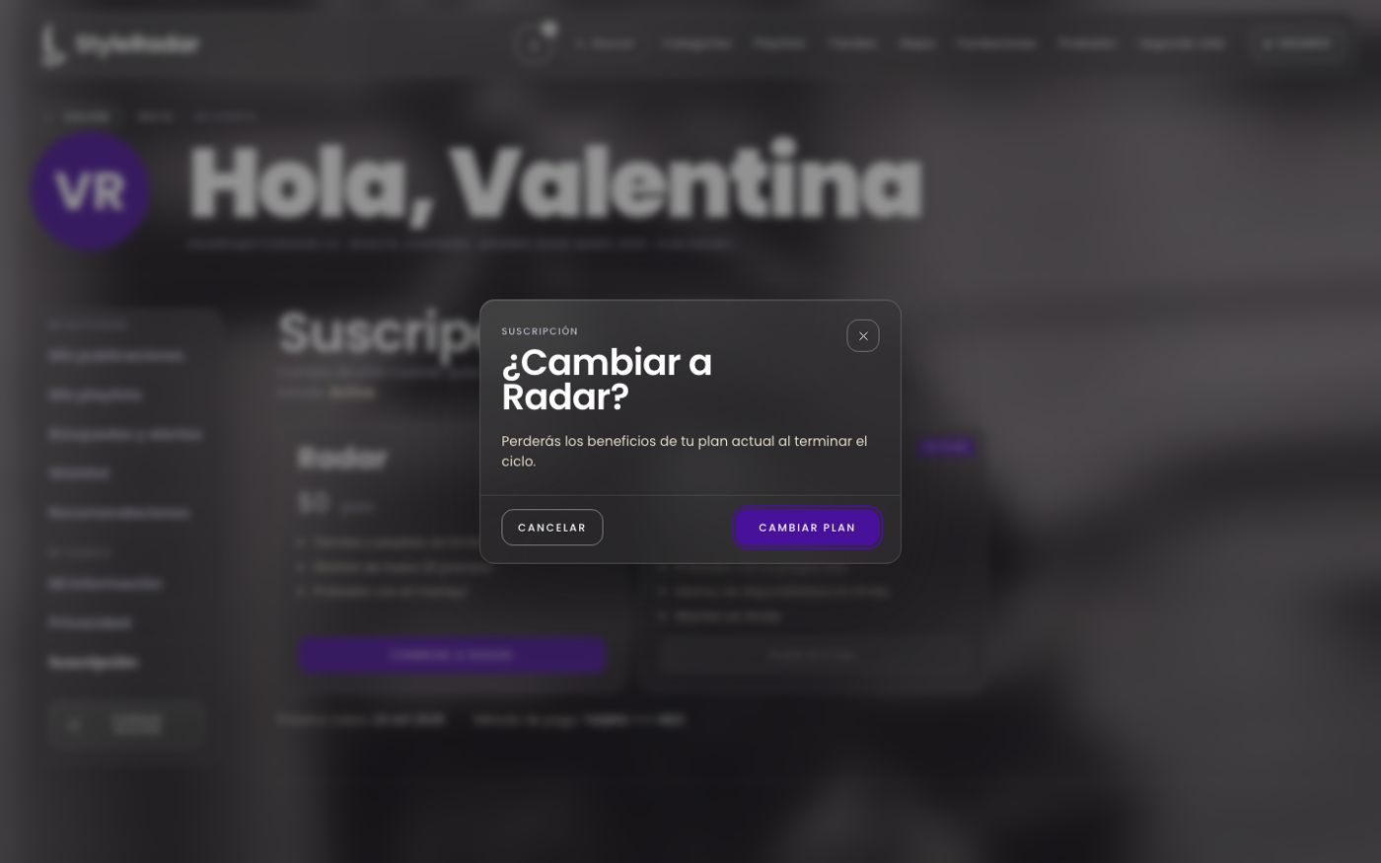
SR-RF-102  Aplicar beneficios según el plan del usuario  Suscripciones | Usuario | 1. Entra a «Mi cuenta» › «Suscripción».  2. Cada plan lista sus beneficios: Radar+ incluye probador con foto propia, alertas y wishlist sin límite.  Nota: Parcial en el prototipo: los beneficios se listan, pero no se comprobó que el prototipo limite las funciones según el plan.
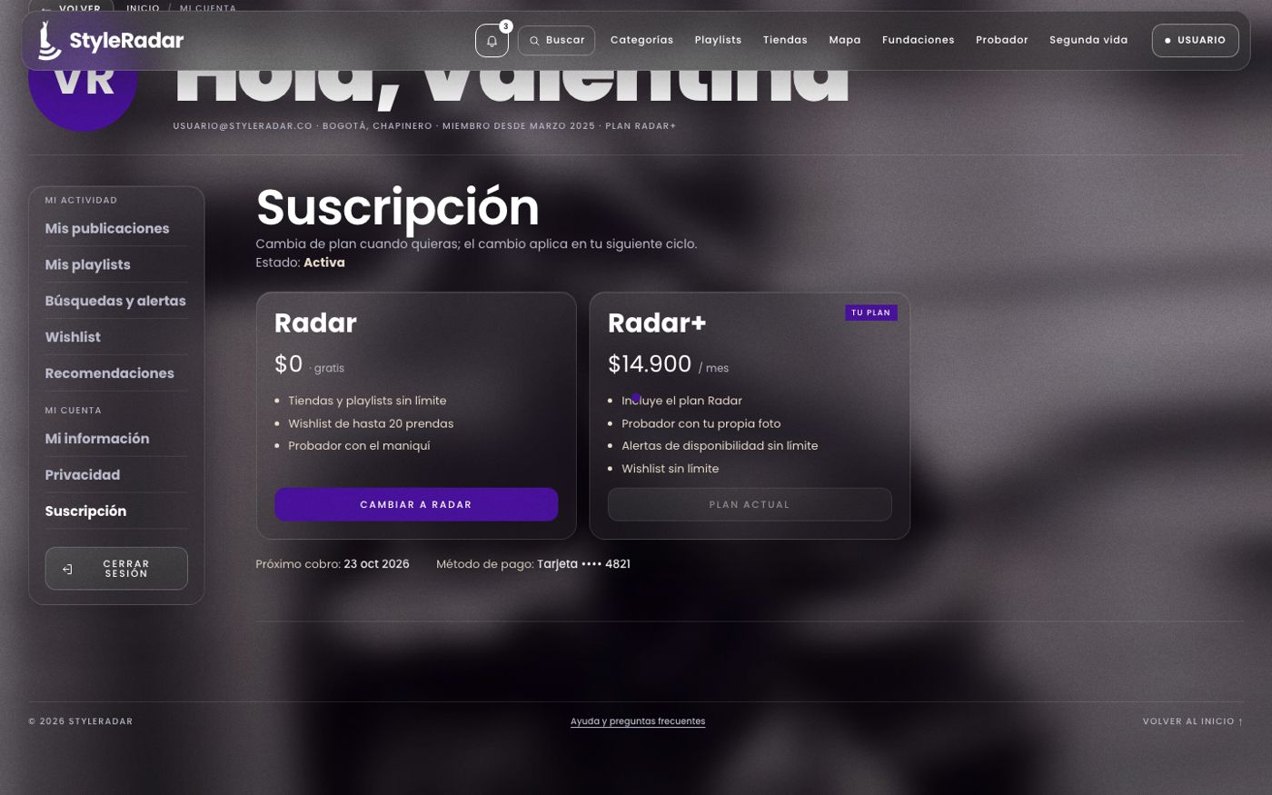
SR-RF-103  Volver al plan gratuito por falta de pago  Suscripciones | Usuario | 1. Sería automático: al vencer Radar+ sin pago, la cuenta pasaría al plan Radar y se vería en «Mi cuenta» › «Suscripción».  Nota: No está en el prototipo. La captura muestra la pantalla de suscripción donde se reflejaría el cambio.


